**RANCANG BANGUN SIBARKA DENGAN EMBARCADERO RAD STUDIO 10**

**SEBAGAI SISTEM TATA KELOLA DATA PERSEDIAAN BARANG**

**UNTUK PELAPORAN RUTIN ADMINISTRASI SEKOLAH**

(Studi Kasus Pada Sekolah Dasar Negeri Malakasari Kecamatan Baleendah)

**SKRIPSI**

**Karya Tulis sebagai syarat memperoleh**

**Gelar Sarjana Komputer dari Fakutas Teknologi Informasi**

**Universitas Bale Bandung**

Disusun oleh:

**MOCH. ALFAREDZA**

**NPM. 311160024**



**PROGRAM STRATA 1**

**PROGRAM STUDI TEKNIK INFORMATIKA**

**FAKULTAS TEKNOLOGI INFORMASI UNIVERSITAS BALE BANDUNG**

**BANDUNG**

**2022**

**LEMBAR PERSETUJUAN PEMBIMBING**

RANCANG BANGUN SIBARKA DENGAN EMBARCADERO RAD STUDIO 10

SEBAGAI SISTEM TATA KELOLA DATA PERSEDIAAN BARANG

UNTUK PELAPORAN RUTIN ADMINISTRASI SEKOLAH

(Studi Kasus Pada Sekolah Dasar Negeri Malakasari Kecamatan Baleendah)

Disusun oleh :

MOCH ALFAREDZA

NPM. 311160024

Telah diterima dan disetujui untuk memenuhi persyaratan mencapai gelar

**SARJANA KOMPUTER**

Pada

**PROGRAM STUDI INFORMATIKA**

**FAKULTAS TEKNOLOGI INFORMASI**

**UNIVERSITAS BALE BANDUNG**

Baleendah, Agustus 2022

Disetujui oleh:

|  |  |
| --- | --- |
| Pembimbing Utama | Pembimbing Pendamping |
|  |  |

|  |  |
| --- | --- |
| Yudi Herdiana, S.T., M.T  NIK. 04104808008 | Yusuf Muharam, S.Kom., M.Kom  NIK. 04104820003 |

**LEMBAR PENGESAHAN PROGRAM STUDI**

RANCANG BANGUN SIBARKA DENGAN EMBARCADERO RAD STUDIO 10

SEBAGAI SISTEM TATA KELOLA DATA PERSEDIAAN BARANG

UNTUK PELAPORAN RUTIN ADMINISTRASI SEKOLAH

(Studi Kasus Pada Sekolah Dasar Negeri Malakasari Kecamatan Baleendah)

Disusun oleh :

MOCH ALFAREDZA

NPM. 311160024

SKRIPSI ini telah diterima dan disetujui untuk memenuhi persyaratan mencapai gelar

**SARJANA KOMPUTER**

Pada

**PROGRAM STUDI TEKNIK INFORMATIKA**

**FAKULTAS TEKNOLOGI INFORMASI**

**UNIVERSITAS BALE BANDUNG**

Baleendah, Agustus 2022

Mengetahui, Mengesahkan

|  |  |
| --- | --- |
| Dekan, | Ketua Program Studi |
|  |  |

|  |  |
| --- | --- |
| Yudi Herdiana, S.T., M.T  NIK. 04104808008 | Yusuf Muharam, S.Kom., M.Kom  NIK. 04104820003 |

**LEMBAR PERNYATAAN KEASLIAN**

Yang bertanda tangan di bawah ini :

Nama : MOCH ALFAREDZA

NPM : 311160024

Judul Skripsi : RANCANG BANGUN SIBARKA DENGAN EMBARCADERO RAD STUDIO 10 SEBAGAI SISTEM TATA KELOLA DATA PERSEDIAAN BARANG UNTUK PELAPORAN RUTIN ADMINISTRASI SEKOLAH.Menyatakan dengan sebenarnya bahwa penulisan laporan skripsi ini berdasarkan hasil penelitian, pemikiran dan pemaparan asli dari penyusun sendiri, baik untuk naskah laporan maupun kegiatan pemrograman yang tercantum sebagai bagian dari laporan skripsi ini, jika terdapat karya orang lain maka penyusun akan mencantumkan sumber secara jelas dan apabila ada karya pihak lain yang ternyata memiliki kemiripan dengan karya penyusun yang telah penyusun buat ini, maka hal ini adalah di luar pengetahuan penyusun dan terjadi tanpa kesengajaan.

Dengan demikian pernyataan ini penyusun buat dengan sesungguhnya dan apabila di kemudian hari terdapat penyimpangan dan ketidak benaran dalam pernyataan ini, maka penyusun bersedia menerima sanksi akademik yang sesuai dengan norma yang berlaku di perguruan tinggi ini.

|  |
| --- |
| Bandung, Agustus 2022 |
| Yang Membuat Pernyataan, |
|  | |
| MOCH ALFAREDZA |
| NPM. 311160024 |

**LEMBAR PERSETUJUAN PENGUJI**

RANCANG BANGUN SIBARKA DENGAN EMBARCADERO RAD STUDIO 10

SEBAGAI SISTEM TATA KELOLA DATA PERSEDIAAN BARANG

UNTUK PELAPORAN RUTIN ADMINISTRASI SEKOLAH

(Studi Kasus Pada Sekolah Dasar Negeri Malakasari Kecamatan Baleendah)

Disusun oleh :

MOCH ALFAREDZA

NPM. 311160024

Telah diterima dan disetujui untuk memenuhi persyaratan mencapai gelar

**SARJANA KOMPUTER**

Pada

**PROGRAM STUDI TEKNIK INFORMATIKA**

**FAKULTAS TEKNOLOGI INFORMASI**

**UNIVERSITAS BALE BANDUNG**

Baleendah, Agustus 2022

Disetujui Oleh :

|  |  |
| --- | --- |
| Penguji 1 | Penguji 2 |
| Rosmalina, S.T. M.Kom | Khilda Nistrina, S.Pd., M.Sc |
| NIK. 04104808122 | NIK. 04104820004 |

# **ABSTRAK**

*Dalam suatu Lembaga pendidikan khususnya untuk Sekolah Dasar, terdapat satuan Tim pengelola Dana Bantuan Operasional Sekolah (BOS), meliputi Kepala Sekolah, Bendahara serta Operator, selain pengelola dana (BOS), Operator mempunyai kewajiban dalam Penatausahaan Sistem Data pokok Pendidikaan juga sebagai Petugas Pengelola Barang Milik Daerah (BMD) yang di inventarisir oleh sekolah. Dikarenakan operator terlalu sibuk melaksanakan kewajibannya, maka Kepala Sekolah menugaskan Guru Kelas sebagai Petugas Pengelola barang habis pakai. Tugas tambahan yang diberikan telah berjalan selama lebih dari tiga tahun. Namun progres data pengelolaan yang berjalan masih menganut metode pencatatan pada buku besar, tentu berdampak pada kualitas pertanggung jawaban suatu pelaporan. Juga kurangnya transparansi pada Administrasi pelaporan.*

*Diperlukannya sebuah sistem sebagai penunjang pelaporan Petugas pengelola barang habis pakai (BHP) di sekolah yang terintegrasi dengan media teknologi dan informasi. Menindak lanjuti hasil analisis kebutuhan, serta informasi yang didapat berdasarkan hasil wawancara dengan Petugas Pengelola BHP, dengan ini penulis akan membuat (Rancang Bangun Sibarka Dengan Embarcadero Rad Studio 10 Sebagai Sistem Tata Kelola Data Persediaan Barang Untuk Pelaporan Rutin Administrasi Di Sekolah) yang dibangun dengan fitur minimalis (User Friendly) serta mudah dalam pengoperasiannya. Penelitian ini menggunakan metode waterfall, alasan menggunakan metode ini yakni karena metode waterfall melakukan pendekatan secara sistematis dan berurutan dalam membangun suatu sistem.*

*SIBARKA merupakan singkatan dari SISTEM PENGELOLA BARANG HABIS PAKAI, serta dilengkapi dengan fitur Login form dalam segi keamanan, dan hanya Petugas yang mempunyai akses Login, serta focus pada konsep sederhana namun terlihat estetik. Petugas dapat menyimpan rekap data pelaporan yang kemudian menjadi arsip penting kedalam database MICROSOFT ACCESS 2016. Output yang di hasilkan berupa Berita Acara, kartu rekap persediaan barang serta realisasi keluar masuk barang terperinci. Aplikasi ini dapat membawa perubahan yang sangat signifikat, begitupun rekapitulasi pelaporan dapat berjalan lebih efektif. Kesimpulan dari penelitian yaitu Petugas Pengelola Barang dapat membuat pelaporan data barang habis pakai secara jujur dengan transparansi pelaporan yang sesuai dengan Rencana Kegiatan Anggaran Sekolah (RKAS), juga dapat mengefisiensikan waktu, sistem yang dibekali keamanan data, serta output yang dihasilkan akan dapat dipertanggung jawabkan kepada Satuan Pendidikan setempat.*

*Kata Kunci: , Persediaan Barang, BOS, Embarcadero RAD Studio, Aplikasi, Habis Pakai, Pengelolaan, Sekolah.*

# **ABSTRACT**

*In an education institute specifically for elementary school, there is a unit of the School Operational Assistance (BOS), In addition to management the fund of a (BOS), the operator has a duty to the management of the primary education data system as well as the state-owned operator Local Property (BMD) of the school's inventory. Because the operator was too busy doing his duty, the principal assigned a class teacher as an underused goods management officer. Additional assignments have been running for more than three years. However, the progress of running management data is still closely defined by the logistical method of ledgers, of course affecting the quality of reporting reporting. Also lack of transparency in reporting administration. Also lack of transparency in reporting administration.*

*The needed a system to provide reporting for exhausted goods officers (BHP) at the school integrated with media technology and information. Follow up on demand analysis, as well as information obtained based on an interview with the (BHP) managing officer, the author will create a (Sibarka's design with Embarcadero RAD Studio 10 as a Data Management System for Regular Administration Reporting at School) that is built with a minimalist and easy operation (User Friendly) design, And it's easy to operate. The study uses waterfall method, which calls for a systematic, sequential approach to the building of a system.*

*SIBARKA is the meaning of system of disposable goods proper management, it also features a login form in security, and only officers have access to login, and focus on the simple yet aesthetic concept. The officer can save a recapitulation of reporting data which will then become an important archive into the Microsoft access 2016 database. Output result is an increase in the production of property, goods restock cards, and realisation of goods in and out. This application can bring significant change, and so can the recapitulation of reporting be more effective. The conclusion of the study that the goods management officer can make honest reporting data used with transparency reporting that corresponds with The School Budget Activities Plan (RKAS), It is also possible to diffuse time, systems with data security, and output generated will be accountable to local Education Units.*

*Keywords: Supply of goods, BOS, Embarcadero RAD Studio, Aplication, Management, Inventory, School.*

# **KATA PENGANTAR**

Puji syukur ke hadirat Allah SWT atas berkat dan limpahan rahmat serta karunia Nya kepada kita semua sehingga penyusun dapat menyelesaikan laporan tugas akhir skripsi ini dengan judul “Rancang Bangun SIBARKA Dengan Embarcadero Rad Studio 10 Sebagai Sistem Tata Kelola Data Persediaan Barang Untuk Pelaporan Rutin Administrasi Sekolah Di SD Negeri Malakasari Kecamatan Baleendah**”** tepat pada waktunya**.**

Laporan tugas akhir skripsi ini disusun sebagai salah satu syarat untuk mendapatkan gelar Sarjana Komputer di Fakultas Teknologi Informasi Universitas Bale Bandung (FTI UNIBBA). Laporan tugas akhir skripsi ini dibuat dengan beberapa bantuan dari beberapa pihak untuk menyelesaikan tantangan dan hambatan selama pengerjaannya. Oleh karena itu, pada kesempatan kali ini penyusun ingin mengucapkan terimakasih yang sebesar – besarnya kepada:

1. Teristimewa kedua Orang tua yang telah mendo‟akan serta banyak memberikan dukungan dan motivasi yang baik hingga bisa berada di tahap penyelesaian masa perkuliahan ini.
2. Dr. Ir. H. Ibrahim Danuwikarsa, M.S. Selaku Rektor Universitas Bale Bandung.
3. Bapak Yudi Herdiana, S.T., M.T selaku Dekan Prodi Teknik Informatika Fakultas Teknologi Informasi Universitas Bale Bandung juga selaku Dosen Pembimbing Utama.
4. Bapak Yusuf Muharam, S.Kom., M.Kom., selaku Ka-Prodi Teknik Informatika Universitas Bale Bandung juga selaku Dosen Pembimbing Pendamping.
5. Kepala Sekolah, Staf dan pengajar di SDN Malakasari Kecamatan Baleendah Kabupaten Bandung terimakasih atas izin penelitian dan kerjasamanya.
6. Kepada seluruh teman – teman dan alumni yang telah memberikan motivasi, saran serta kritik untuk menyelesaikan mata kuliah Skripsi.

Semoga apa yang diberikan mereka kepada penyusun, akan mendapatkan imbalan dari Allah SWT. Serta melimpahkan pahala, rahmat, dan hidayah nya kepada kita semua, amin ya Robbal ‘Alamin.

Akhir kata semua kritik dan saran atas skripsi ini akan penyusun terima dengan senang hati, dan akan menjadi bahan pertimbangan bagi penyusun untuk menyempurnakan Skripsi ini. Atas perhatiannya apabila ada kesalahan dalam penulisan ataupun kata yang kurang berkenan mohon untuk dimaafkan, penyusun ucapkan terimakasih.

Bandung, Agustus 2022

Moch Alfaredza  
 311160024

# **DAFTAR ISI**

**ABSTRAK vi**

**ABSTRACT vii**

**KATA PENGANTAR viii**

**DAFTAR ISI x**

**DAFTAR GAMBAR xiii**

**DAFTAR TABEL xv**

**DAFTAR LAMPIRAN xvi**

**BAB I PENDAHULUAN 1**

1.1 LATAR BELAKANG 1

1.2 RUMUSAN MASALAH 2

1.3 BATASAN MASALAH 3

1.4 TUJUAN PENELITIAN 3

1.5 METODOLOGI PENELITIAN 3

1.6 SISTEMATIKA PENULISAN 4

**BAB II TINJAUAN PUSTAKA 5**

2.1. LANDASAN TEORI 5

2.2. DASAR TEORI 9   
 2.2.1 DEFINISI APLIKASI 9  
 2.2.2 DEFINISI PERSEDIAAN 9  
 2.2.3 EMBARCADERO RAD STUDIO 10 9  
 2.2.4 MICROSOFT ACCESS 2016 11  
 2.2.5 DEFINISI DANA BANTUAN OPERASIONAL SEKOLAH 13  
 2.2.6 DEFINISI DATABASE 21  
 2.2.7 DEFINISI MODELING LANGUAGE (UML) 23  
 2.2.8 BALSAMIQ MOCKUP 29  
 2.2.9 INNO SETUP COMPLIER 30  
 2.2.10 BLACK BOX 31

**BAB III METODOLOGI PENELITIAN 32**

3.1 KERANGKA PIKIR 32

3.2 DESKRIPSI 33  
 3.2.1 INVESTIGASI PENDAHULUAN 33  
 3.2.2 ANALISIS MASALAH 35  
 3.2.3 PERENCANAAN KEBUTUHAN 35  
 3.2.4 DESAIN 37  
 3.2.5 PEMBUATAN APLIKASI 38  
 3.2.6 PENGUJIAN APLIKASI 38  
 3.2.7 IMPLEMENTASI 38  
 3.2.8 PEMBUATAN LAPORAN 38

**BAB IV ANALISIS DAN PERANCANGAN 39**

4.1 ANALISIS 39  
 4.1.1 INVESTIGASI PENDAHULUAN 39  
 4.1.2 ANALISIS SOFTWARE 40  
 4.1.3 ANALISIS PENGGUNA 41  
 4.1.4 USER INTERFACE 41  
 4.1.5 FITUR - FITUR 43  
 4.1.6 ANALISIS DATA 43  
 4.1.7 ANALISIS BIAYA 43

4.2 PERANCANGAN APLIKASI 44  
 4.2.1 *UNIFIELD MODELING LANGUAGE (UML)* 44  
 4.2.2 *ENTITY RELASIONAL DIAGRAM (ERD)* 50  
 4.2.3 STRUKTUR TABEL 52  
 4.2.4 DESAIN ADMIN 53

**BAB V IMPLEMENTASI DAN PENGUJIAN 59**

5.1 IMPLEMENTASI 59  
 5.1.1 LISTING PROGRAM 59  
 5.1.2 IMPLEMENTASI SISTEM 67  
 5.1.3 SPESIFIKASI SISTEM 67  
 5.1.4 INSTALASI SISTEM 68  
 5.1.5 MENJALANKAN SISTEM 69

5.2 PENGUJIAN 77

**BAB VI KESIMPULAN DAN SARAN 82**

6.1 KESIMPULAN 82

6.2 SARAN 82

**DAFAR PUSTAKA 83**

**LAMPIRAN 85**

# **DAFTAR GAMBAR**

Gambar 1.1 Metode *Waterfall* *(Sommerville, 2010)* 3

Gambar 3.1 Kerangka Pikir 32

Gambar 4.1 Struktur Rancangan *User Interface* 42

Gambar 4.2 *Use Case* Aplikasi 44

Gambar 4.3 *Activity Diagram Login* 45

Gambar 4.4 *Activity Diagram* Tambah Data 46

Gambar 4.5 *Activity Diagram Edit* Data 46

Gambar 4.6 *Activity Diagram* Hapus Data 47

Gambar 4.7 *Activity Diagram Logout* 47

Gambar 4.8 *Class Diagram* 48

Gambar 4.9 *Sequence Diagram Admin Login* 48

Gambar 4.10 *Sequence Diagram Tambah Data* 49

Gambar 4.11 *Sequence Diagram Realisasi Barang Masuk* 49

Gambar 4.12 *Sequence Diagram Realisasi Barang Keluar* 50

Gambar 4.13 *Form Login* 53

Gambar 4.14 Desain *Dashboard* Aplikasi 54

Gambar 4.15 Desain Realisasi Barang Masuk 55

Gambar 4.16 Desain Realisasi Barang Keluar 56

Gambar 4.17 Desain Data Periodik Barang 57

Gambar 4.18 Desain Cetak Laporan Persediaan 58

Gambar 5.1 *Inno Setup Compiler Integrated ms. Access database* 68

Gambar 5.2 *Inno Setup Compiler Script Generated* 69

Gambar 5.3 *Form Login aplikasi SIBARKA* 69

Gambar 5.4 Tampilan *Dashboard* dan Menu Data Barang 71

Gambar 5.5 Tampilan Menu Realisasi Barang Masuk 72

Gambar 5.6 Tampilan Menu Realisasi Barang Keluar 73

Gambar 5.7 Menu Data Periodik Barang 74

Gambar 5.8 Laporan Realisasi Barang Masuk 74

Gambar 5.9 Laporan Realisasi Barang Keluar 75

Gambar 5.10 Menu Cetak Laporan Barang 76

Gambar 5.11 Laporan SPTJM 76

Gambar 5.12 Laporan Berita Acara 77

Gambar 5.13 Laporan Total Persediaan Barang 77

# **DAFTAR TABEL**

Tabel 2. 1 Jurnal Penelitian Relevan 5

Tabel 2. 2 Barang Alat Tulis Kantor 14

Tabel 2. 3 Barang Perlengkapan Komputer/Laptop 16

Tabel 2. 4 Barang Perlengkapan Printer 16

Tabel 2. 5 Barang Perlengkapan Listrik dan Elektronik 17

Tabel 2. 6 Barang Perlengkapan Alat Kebersihan 18

Tabel 2. 7 Barang Perlengkapan Bebdan Kebersihan 18

Tabel 2. 8 Simbol – simbol *Use Case* 26

Tabel 2. 9 Simbol – simbol *Class* Diagram 27

Tabel 2.10 Simbol – simbol *Activity* Diagram 28

Tabel 4.1 Analisis *Software* 40

Tabel 4.2 Analisis Biaya 44

Tabel 4.3 Deskripsi Indikator *Use Case* 45

Tabel 4.4 Simbol dan komponen Entitas Relationship Diagram 51

Tabel 4.5 Data Barang 52

Tabel 4.6 Realisasi Barang Masuk 52

Tabel 4.7 Realisasi Barang Keluar 52

Tabel 4.8 Tahun Anggaran 53

Tabel 5.1 Spesifikasi Perangkat Keras 68

Tabel 5.2 Spesifikasi Perangkat Lunak 68

Tabel 5.3 Tabel Pengujian Aplikasi SIBARKA 78

# **DAFTAR LAMPIRAN**

Lampiran 1 : Hasil Wawancara 85

Lampiran 2 : Bukti Dokumentasi Hasil Observasi 89

Lampiran 3 : Bukti Kegiatan Bimbingan 1 dan 2 91

# **BAB I PENDAHULUAN**

1. LATAR BELAKANG

Tertib administrasi persediaan akan meningkatkan akuntabilitas pengelolaan barang habis pakai menurut Yusuf (2011), pada Lembaga pendidikan. Tim Pengelola Dana Bantuan Operasional Sekolah (BOS), Operator mempunyai kewajiban sebagai Penatausahaan Sistem Data pokok Pendidikaan juga sebagai Petugas Pengelola Barang Milik Daerah (BMD). Untuk memenuhi tertib administrasi sekolah, maka Kepala Sekolah menugaskan salah satu Guru sebagai Petugas Pengelolaan (BHP) Barang Habis Pakai. Dibutukannya sebuah sistem yang dapat menunjang pelaporan barang habis pakai yang sesuai kemampuan Petugas Pengelola BHP di Sekolah. Karena dengan rancang bangun sistem tersebut, dapat lebih meningkatkan akuntabilitas dan transparansi pengelolaan barang habis pakai di sekolah, maka rekapitulasi pelaporan dapat berjalan lebih efektif, penjelasan dari Oktaviani (2019).

Penelitian ini dilakukan di SD Negeri Malakasari dengan NPSN 20228149 dan berlokasi di Jl. Bojongcibodas No.12 Desa Malakasari, Kec. Baleendah, Kab. Bandung, Prov. Jawa Barat. Sekolah ini sudah berdiri sejak tahun 1983 dan merupakan SD unggulan dan berprestasi di Kabupaten Bandung. SDN Malakasari mempunyai 12 Guru dan 348 siswa serta memiliki 12 rombongan belajar. Sekolah ini juga menggunakan kurikulum 2013 dan terakreditasi A dengan No. SK. 02.00/330/BAP-SM/XI/2017.

Proses pengolahan data persediaan barang habis pakai di SDN Malakasari masih belum menggunakan sistem yang terstruktur. Dikarenakan Petugas Pengelola barang habis pakai adalah seorang guru yang juga mempunyai kewajiban terhadap tugas utamanya. Dengan beban mengajar yang rata-rata diatas 24 jam perminggu Guru tersebut sangat sulit membagi waktu untuk mengerjakan tugas tambahan sebagai petugas pengurus barang dengan cepat dan tepat waktu (Wedi, 2012).

Dari penelitian yang ditulis oleh A. Wati, E. Maria (2020), sistem inventarisasi barang disimpulkan sebagai sistem yang digunakan untuk memelihara catatan persediaan barangserta akan memberikan informasi tentang aset yang dimiliki oleh organisasi. Kemudian solusi yang di berikan L. Nilhuda (2019), Dengan dibuatkan aplikasi pengelolaan barang ini, maka dapat memudahkan sistem barang masuk dan keluar sehingga lebih efektif dan efisien. Ada juga pendapat dari N. Zulaika (2018) terkait penggunaan dana BOS yakni Dengan adanya dana Bantuan Operasional Sekolah ini tentunya memaksa pihak pengelola sekolah baik itu sekolah negeri maupun swasta untuk dapat mengelola dengan baik perencanaan, pelaksanaan dan penatausahaan. Dari ketiga jurnal tersebut penulis dapat menyimpulkan, bahwa dalam penelitian ini penulis akan membuat sebuah sistem pengelola data barang habis pakai yang disesuaikan dengan kebutuhan dari Petugas Pengelola persediaan barang di sekolah.

Berdasarkan latar belakang diatas, maka penulis akan mengambil skripsi dengan judul “Rancang Bangun Sibarka Dengan Embarcadero Rad Studio 10 Sebagai Sistem Tata Kelola Data Persediaan Barang Untuk Pelaporan Rutin Administrasi Sekolah” pada SD Negeri Malakasari Kecamatan Baleendah Kabupaten Bandung.

1. RUMUSAN MASALAH

Dari latar belakang masalah yang telah diuraikan di atas dapat dirumuskan masalah, yakni:

1. Bagaimana sekolah dapat menunjukan transparansi keberadaan setiap masuk dan keluarnya barang, serta jumlah persediaan barang habis pakai dengan kondisi nyata di sekolah?
2. Bagaimana sekolah dapat menghidari kehilangan dokumen dan kerusakan berkas yang sering terjadi di sekolah tersebut?
3. Bagaimana sekolah dapat membuat pelaporan rekapitulasi data persediaan barang supaya dapat dipertanggung jawabkan sesuai dengan ketentuan?
4. BATASAN MASALAH

Agar penelitian lebih terfokus dan terarah supaya tujuan dari penelitian ini dapat tercapai, maka perlu diterapkan batasan-batasan terhadap permasalahan yang diteliti, yaitu:

1. Aplikasi ini hanya mengelola data belanja barang habis pakai sekolah.
2. Data yang diimplementasikan pada pelaporan persediaan per satu bulan.
3. Aplikasi ini hanya dapat dijalankan secara *offline* (Desktop).
4. Aplikasi ini hanya dapat diakses oleh Petugas Pengelolaan barang.
5. Perubahan komponen barang hanya dapat dilakukan oleh admin.
6. TUJUAN PENELITIAN

Tujuan penulis membuat penelitian ini untuk menemukan solusi dari pokok permasalahan yaitu:

1. Sekolah dapat menunjukan perekaman data persediaan keluar masuk barang dengan terperinci secara akuntabilitas dan transparansi terhadap jumlah dan waktu pada realisasi masuk dan keluar.
2. Sekolah dapat melakukan backup data pada database arsip terstruktur setiap bulan juga penambahan form login hanya untuk admin.
3. Sekolah dapat membuat pelaporan barang habis pakai lengkap dengan berita acara serta rekapitulasi barang yang diketahui oleh Kepala Sekolah serta Satuan Dinas setempat disetiap akhir periode anggaran.
4. METODOLOGI PENELITIAN

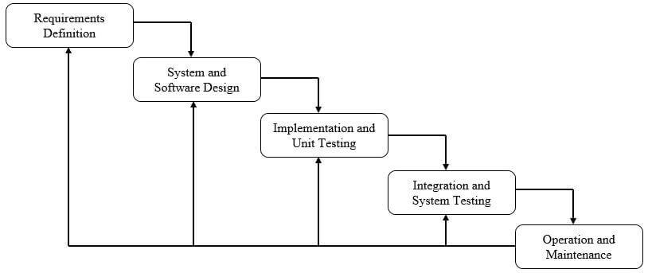Metode pengembangan system yang digunakan adalah metode *Waterfall* (Sommerville, 2010), terdapat lima fase pada metode *Waterfall* diantaranya *Requirements Analysis and definition, System and Software Design, Implementation and Unit Testing, Integration and System Testing* dan *Operation and Maintenance*.

Gambar 1.1 Metode *Waterfall (Sommerville, 2010)*

Penulis menggunakan metode kualitatif yaitu wawancara, observasi dan studi pustaka. Selanjutnya tahap perancangan adalah tahap pengembangan dari gambaran umum suatu sistem. Pada tahap ini dijelaskan lebih detail tentang isi dari sistem informasi yang dibuat yaitu dengan membuat diagram *Unified Modelling Language* (UML) meliputi *use case, activity diagram, sequence diagram*. Selanjutnya implementasi yaitu menerjemahkan desain ke dalam *source code* berbasis *desktop*.

1. SISTEMATIKA PENULISAN

Sistematika penulisan penelitian ini disusun untuk memberikan gambaran umum tentang penelitian yang dijalankan. Sistematika penulisan penelitian ini adalah sebagai berikut:

**BAB I : PENDAHULUAN**

Bagian pendahuluan berisi latar belakang masalah, rumusan masalah, batasan masalah, tujuan penelitian, metodologi penelitian, dan sistematika penulisan.

**BAB II : TINJAU PUSTAKA**

Bagian ini berisi mengenai kajian teoritis yang meliputi landasan teori dan dasar teori.

**BAB III : METODOLOGI PENELITIAN**

Bagian ini berisi komponen dari metode penelitian mengenai kerangka pikir dan deskripsi.

**BAB IV : ANALISIS DAN PERANCANGAN**

Bagian ini berisi Analisis Masalah, Analisis Software, Analisis Pengguna, *User Interface*, Fitur – fitur, Analisis Data serta Perancangan dan Hasil.

**BAB V : IMPLEMENTASI PENGUJIAN**

Bagian ini membahas mengenai Implementasi dan Pengujian serta pengambilan screenshot/dokumentasi mengenai hasil implementasi.

**BAB VI : KESIMPULAN DAN SARAN**

Bagian ini berisi kesimpulan dan saran setelah menyelesaikan Skripsi ini supaya dapat di kembangkan lebih jauh lagi.

**BAB II  
TINJAUAN PUSTAKA**

1. LANDASAN TEORI

Landasan teori ini berisi tentang referensi dari tiga jurnal atau penelitian terdahulu sehingga penulis dapat memperkaya teori yang digunakan dalam mengkaji penelitian yang dilakukan. Berikut merupakan penelitian terdahulu berupa tiga jurnal terkait dengan penelitian yang dilakukan penulis.

Tabel 2.1 Jurnal Penelitian Relevan

|  |  |  |  |  |
| --- | --- | --- | --- | --- |
| **No** | **Judul** | **Masalah** | **Metode** | **Solusi** |
| 1 | Otomatisasi Sistem Inventarisasi Barang di Sekolah: Studi pada SD Negeri Sidorejo Lor 06, Salatiga. | Keterlambatan penyajian laporan dan ketidakakuratan pencatatan laporan, dikarenakan permintaan laporan inventarisasi yang mendadak. | *Waterfall* | Dengan di buatnya sistem inventarisasi barang berbasis website dapat akurat dalam menyajikan transaksi dan sistem yang dikontrol oleh notifikasi terhadap pengoperasian aplikasi ini sangat efisien dan tidak memakan yang sangat waktu. |
| 2 | Perancangan Aplikasi Pengelolaan Stock Barang Promosi Pada Pt Shanghiang Perkasa Cabang Banjarmasin | Belum adanya sistem untuk mencatat setiap barang masuk dan keluar secara terkomputerisasi. Hal ini dinilai kurang efektif sehingga sering kali terjadi kesalahan-kesalahan ketika melakukan pendataan barang promosi atau barang inventaris. | Kuantitatif dan Kualitatif | Diperlukan aplikasi yang dapat mengelola barang promosi dan barang inventaris agar proses keluar masuknya jelas, dan terhindar dari praktik manipulasi data. |
| **No** | **Judul** | **Masalah** | **Metode** | **Solusi** |
| 3 | Analisis Penggunaan Aplikasi Sipbos Dalam Pengelolaan Dana Bos Di Kecamatan Bintan Timur | Minimnya Sumber Daya Manusia (SDM) yang memahami dengan baik tentang pengelolaan keuangan bantuan ini pada aplikasi SIPBOS. | Kualitatif dan Deskriptif | Dengan adanya Operator SIPBOS di setiap sekolah, penggunaan aplikasi ini semakin efektif dalam pengelolaan dana BOS baik untuk ketersediaan dokumen pengelolaan maupun ketepatan waktu dalam proses pembuatan maupun pengiriman laporan. |

Penelitian dari A. Wati, E. Maria (2020) yang berjudul “Otomatisasi Sistem Inventarisasi Barang di Sekolah: Studi pada SD Negeri Sidorejo Lor 06, Salatiga” saat ini permasalahan yang di alami di SD Negeri Sidorejo ini yakni keterlambatan dalam penyajian laporan dan ketidak akuratan pencatatan laporan, dikarenakan permintaan laporan inventarisasi yang mendadak, akan dapat diatasi dengan rancang bangun otomatisasi sistem inventarisasi barang yang untuk membantu menyelesaikan masalah keterlambatan dan ketidakakuratan laporan. Otomatisasi sistem dilakukan dengan cara membangun aplikasi inventarisasi barang berbasis website. Serta aplikasi ini diharapkan dapat membantu memudahkan staf tata usaha untuk menyajikan laporan barang sehingga dapat meminimalkan risiko sekolah kehilangan barang serta membantu sekolah menyajikan laporan inventarisasi barang secara cepat dan akurat. Dalam penganalisaan pada segi Hardware yang dibutuhkan untuk otomatisasi sistem inventaris barang di SD Negeri Sidorejo Lor 06, antara lain komputer dengan Processor Standart Dual Core atau yang diatasnya, memori minimal 2 GB, dan harddisk dengan kapasitas minimal 500 GB. Karena pada metode ini dilakukan pengujian kecepatan dan keakuratan sistem. Pengujian kecepatan sistem dilakukan dengan cara membandingkan waktu pembuatan laporan persediaan antara sistem dengan manual, yaitu tulis tangan pada buku dan kertas. Penggunaan sistem yang dikembangkan dalam riset ini terbukti membuat proses pelaporan barang di SD Negeri Sidorejo Lor 06 Salatiga menjadi lebih cepat. Aplikasi ini mampu menyajikan laporan persediaan dalam waktu 20 menit 30 detik sedangkan jika dikerjakan secara manual membutuhkan waktu selama 24 menit 25 detik. Ini berarti sistem inventarisasi barang berbasis website yang dikembangkan dalam riset ini mampu menjawab masalah keterlambatan penyajian laporan persediaan yang dialami oleh sekolah.

Adapun penelitian menurut L. Nilhuda (2019) dengan penelitian yang berjudul “Perancangan Aplikasi Pengelolaan Stock Barang Promosi Pada Pt Shanghiang Perkasa Cabang Banjarmasin” Sistem pengolahan data merupakan suatu sistem yang mengelola data-data penjualan pada suatu tempat. Permasalahan yang ada pada Pt Shanghiang Perkasa ini yakni belum adanya sistem untuk mencatat setiap barang masuk dan keluar secara terkomputerisasi. Hal ini dinilai kurang efektif sehingga sering kali terjadi kesalahan-kesalahan ketika melakukan pendataan barang promosi atau barang inventaris. Diperlukannya sebuah aplikasi yang dapat mengelola barang- barang promosi dan barang inventaris agar proses keluar masuknya jelas, serta menghindari adanya praktek manipulasi data dari karyawan sendiri, karena hal ini juga akan mendukung kinerja instansi yang mengutamakan kepentingan petugas gudang dengan memberikan pelayanan secara cepat karena setiap kegiatannya didukung oleh adanya sistem yang teratur. Aplikasi ini bisa digunakan dengan Sistem Operasi Windows XP, Processor Core i3, RAM 2 GB, Hardisk 320 GB, Printer EPSON LX3000 untuk pembuatan bukti permintaan barang keluar, Printer Canon untuk mencetak semua laporan. Pencatatatan barang yang sebelumnya hanya manual menggunakan buku besar, sekarang dilakukan perubahan menggunakan sebuah program atau aplikasi yang diharapkan bisa meringankan pekerjaan dalam proses pencatatatan barang masuk, permintaan barang, update stock barang, dan pembuatan semua laporan dengan mudah. Selain membuat aplikasi ini berdasarkan alur permasalahan, sesuai permintaan dari perusahaan langsung maka aplikasi ini ditambahkan juga dengan pembuatan surat keluar, berita acara dan surat serah terima inventaris.

Serta penelitian menurut N. Zulaika (2018) dengan penelitian yang berjudul “Analisis Penggunaan Aplikasi Sipbos Dalam Pengelolaan Dana Bos Di Kecamatan Bintan Timur” Dana Bantuan Operasional Sekolah atau yang lebih dikenal dengan sebutan Dana BOS telah diberikan kepada seluruh Sekolah Dasar di wilayah Indonesia sejak Juli 2005 sampai dengan sekarang. Dengan adanya dana Bantuan Operasional Sekolah ini tentunya memaksa pihak pengelola sekolah baik itu sekolah negeri maupun swasta untuk dapat mengelola dengan baik perencanaan, pelaksanaan dan penatausahaan, serta pelaporan dan pertanggungjawaban. Kendala yang dihadapi sekolah – sekolah dasar dalam mengelola dana Bantuan Operasional Sekolah adalah minimnya Sumber Daya Manusia (SDM) yang memahami dengan baik tentang pengelolaan keuangan bantuan ini. Dengan tujuan untuk meningkatkan Angka bantuan yang telah diberikan oleh pemerintah. Mengenai progres pengiriman laporan keuangan BOS, memasuki dua tahun penggunaan Aplikasi SIPBOS di Kabupaten Bintan ini, Kecamatan Bintan Timur masih mengalami keterlambatan penyampaian laporan keuangan BOS. Jika dibandingkan dengan kecamatan – kecamatan yang lain pada Kabupaten Bintan, maka Kecamatan Bintan Timur merupakan kecamatan yang paling rendah persentase progress pengiriman laporan keuangan BOS ke Dinas Pendidikan Kabupaten Bintan. Dengan menganalisa rumusan masalah yang terjadi adalah bagaimana penggunaan Aplikasi Sistem Informasi Pengelolaan Bantuan Operasional Sekolah (SIPBOS) dalam pengelolaan dana BOS pada Sekolah Dasar (SD) di Kecamatan Bintan Timur, yang dilihat dari sisi ketersediaan sarana parasaran, sumber daya manusia, cara kerja aplikasi dan ketersediaan dokumen pengelolaan dana BOS. Dengan adanya Operator SIPBOS di setiap sekolah, penggunaan aplikasi ini semakin efektif dalam pengelolaan dana BOS baik untuk ketersediaan dokumen pengelolaan maupun ketepatan waktu pengiriman laporan.

1. DASAR TEORI
2. DEFINISI APLIKASI

Menurut pendapat Dhanta (2009), Aplikasi (*Application*) adalah software yang dibuat oleh suatu perusahaan komputer untuk mengerjakan tugas - tugas tertentu, serta menurut Hendrayudi (2008), Aplikasi adalah program komputer yang dipakai untuk melakukan pekerjaan tertentu. Aplikasi merupakan perangkat lunak (*Software)* yang menggabungkan beberapa fitur tertentu dengan cara yang dapat diakses pengguna.

1. DEFINISI PERSEDIAAN

Menurut pendapat Ristono (2009), persediaan adalah suatu teknik untuk manajemen material yang berkaitan dengan persediaan. Manajemen material dalam *inventory* dilakukan dengan beberapa input yang digunakan yaitu: permintaan yang terjadi (*demand*) dan biaya-biaya yang terkait dengan penyimpanan, serta biaya apabila terjadi kekurangan persediaan (*short-age*). Kemudian menurut penelitian Rangkuti (2007), persediaan merupakan bahan-bahan, bagian yang disediakan, serta barang- barang jadi atau produk yang disediakan untuk memenuhi permintaan dari konsumen atau pelanggan setiap waktu. Persediaan merupakan salah satu unsur paling aktif dalam operasi perusahaan yang secara terus-menerus diperoleh, diubah, yang kemudian dijual kembali. Berdasarkan beberapa pendapat tersebut dapat disimpulkan bahwa persediaan adalah suatu kegiatan dalam proses pengelolaan dan pengadaan barang yang terdapat didalam gudang perusahaan ataupun instansi seperti pembelian, penjualan dan penyimpanan barang.

1. EMBARCADERO RAD STUDIO 10

Pemrograman EMBARCADERO RAD Studio 10 adalah bahasa pemrograman tingkat tinggi yang merupakan sebuah Integrated Development Environment (IDE) atau lingkungan pengembangan terpadu untuk membangun, menjalankan, meningkatkan, dan mengembangankan aplikasi konsol, desktop, web, ataupun perangkat mobile. Dalam lingkungan pengembangannya, Delphi 10 umumnya sering digunakan untuk pengembangan aplikasi desktop dan enterprise berbasis Database. Alasan peneliti memilih Delphi 10 dikarenakan : Penanganan object sebagai reference/pointer secara transparan, dapat mengkompilasi menjadi single executable (aplikasi portable), memudahkan distribusi dan meminimalisir masalah yang terkait dengan versioning, banyaknya dukungan dari pihak ketiga terhadap component library atau VCL (biasanya tersedia berikut source codenya) ataupun tools pendukung lainnya (dokumentasi, tool debugging) memungkinkan satu paket yang lebih konsisten dan mudah dikenali.

Menurut pendapat A. Kadir (2013), Delphi XE2 (selanjutnya disebut Delphi saja). Software ini dibuat oleh perusahaan Embarcadero dan dapat digunakan untuk membuat aplikasi dengan cepat dan mudah. Delphi menggunakan bahasa pascal sebagai penyusun aplikasi. Oleh karena itu, bagi anda yang belum pernah mengenal pascal, membuat aplikasi Delphi pun sebenarnya tidak sulit. Oleh karena itu, jangan khawatir. Pembahasan Delphi akan selalu disertakan didalam pembuatan aplikasi. Beberapa file yang dibentuk antara lain :

* 1. dfm: file yang selalu berpasangan dengan file pas yang berisi detail objek-objek yang berada di formulir.
  2. dpr: file utama proyek, berisi kode pascal.
  3. dproj: file utama proyek yang dimulai ada di Delphi 2007 dan keatas, berisi pengaturan- pengaturan proyek.
  4. dproj.local: berisi catatan data file- file di proyek.
  5. Indencache: file sementara yang digunakan oleh Delphi untuk mempercepat kinerja.
  6. Res: file biner yang berisi sumber daya di proyek. Secara bawaan,

file-file tersebut disimpan di folder My Document\Rad Studio\Project.

1. MICROSOFT ACCESS 2016

Microsoft Access adalah program aplikasi keluaran Microsoft yang berguna untuk membuat, mengolah, dan mengelola database (basis data). Database (basis data) yaitu kumpulan arsip data berbentuk tabel yang saling relasi atau berhubungan sehingga menghasilkan informasi. Untuk menghasilkan sebuah informasi, diperlukan adanya DATA untuk dijadikan sebagai masukan.

1. Fungsi/kegunaan Ms.Access yaitu :
2. Untuk membuat basis data (database).
3. Untuk membuat program aplikasi jumlah peserta didik.
4. Untuk membuat program aplikasi gaji karyawan.
5. Untuk membuat program aplikasi penyimpan buku perpustakaan.
6. Untuk membuat program aplikasi absensi.
7. Untuk membuat program aplikasi persediaan barang.
8. Dan lain-lain.

Microsoft Office Access adalah sebuah program aplikasi basis data komputer relasional yang ditujukan untuk kalangan rumahan dan perusahaan kecil hingga menengah. Aplikasi ini merupakan anggota dari beberapa aplikasi Microsoft Office, selain tentunya Microsoft Word, Microsoft Excel, dan Microsoft PowerPoint. Aplikasi ini menggunakan mesin basis data Microsoft Jet Database Engine, dan juga menggunakan tampilan grafis yang intuitif sehingga memudahkan pengguna. Versi terakhir adalah Microsoft Office Access 2007 yang termasuk ke dalam Microsoft Office System 2007.

Microsoft Access dapat menggunakan data yang disimpan di dalam format Microsoft Access, Microsoft Jet Database Engine, Microsoft SQL Server, Oracle Database, atau semua kontainer basis data yang mendukung standar ODBC. Para pengguna/programmer yang mahir dapat menggunakannya untuk mengembangkan perangkat lunak aplikasi yang kompleks, sementara para programmer yang kurang mahir dapat menggunakannya untuk mengembangkan perangkat lunak aplikasi yang sederhana. Access juga mendukung teknik-teknik pemrograman berorientasi objek, tetapi tidak dapat digolongkan ke dalam perangkat bantu pemrograman berorientasi objek.

Nama kode (codename) yang digunakan oleh Access pertama kali adalah Cirrus yang dikembangkan sebelum Microsoft mengembangkan Microsoft Visual Basic, sementara mesin pembuat form antarmuka yang digunakannya dinamakan dengan Ruby. Bill Gates melihat purwarupa (prototype) tersebut dan memutuskan bahwa komponen bahasa pemrograman BASIC harus dikembangkan secara bersama-sama sebagai sebuah aplikasi terpisah tapi dapat diperluas. Proyek ini dinamakan dengan Thunder. Kedua proyek tersebut dikembangkan secara terpisah, dan mesin pembuat form yang digunakan oleh keduanya tidak saling cocok satu sama lainnya. Hal tersebut berakhir saat Microsoft merilis Visual Basic for Applications (VBA).

Beberapa pengembang aplikasi professional menggunakan Microsoft Access untuk mengembangkan aplikasi secara cepat atau yang sering disebut dengan Rapid Application Development / RAD Tool khususnya untuk pembuatan program yang lebih besar dan aplikasi yang berdiri sendiri untuk para salesman. Dilihat dari segi perspektif programmer keunggulan Microsoft Acces adalah kompatibilitasnya dengan bahasa pemrograman Structured Query Language (SQL).

Microsoft Access digunakan kebanyakan oleh bisnis-bisnis kecil dan menengah, di dalam sebuah organisasi yang kecil bahkan mungkin juga digunakan oleh perusahaan yang cukup besar, dan juga para programmer untuk membuat sebuah sistem buatan sendiri untuk menangani pembuatan dan manipulasi data. Access juga dapat digunakan sebagai sebuah basis data untuk aplikasi Web dasar yang disimpan di dalam server yang menjalankan Microsoft Internet Information Services (IIS) dan menggunakan Microsoft Active Server Pages (ASP). Meskipun demikian, penggunaan Access kurang disarankan, mengingat telah ada Microsoft SQL Server yang memiliki kemampuan yang lebih tinggi. Beberapa pengembang aplikasi profesional menggunakan Microsoft Access untuk mengembangkan aplikasi secara cepat (digunakan sebagai Rapid Application Development/RAD tool), khususnya untuk pembuatan purwarupa untuk sebuah program yang lebih besar dan aplikasi yang berdiri sendiri untuk para salesman.

1. DEFINISI DANA BANTUAN OPERASIONAL SEKOLAH

Berdasarkan Surat Edaran Menteri Dalam Negeri ( 2018), tentang Petunjuk Teknis Penganggaran, Pelaksanaan dan Penatausahaan, Pelaporan dan Pertanggungjawaban Dana Bantuan Operasional Sekolah Satuan Pendidikan Dasar yang Diselenggarakan oleh Kabupaten / Kota pada Anggaran Pendapatan dan Belanja Daerah, maka pengelola Dana BOS mempunyai tanggung jawab atau kewajiban dalam mengelola dana Bantuan Operasional Sekolah dimulai dari proses penganggaran dan Partisipasi Kasar (APK) peserta didik Wajib Belajar 9 tahun.

* BELANJA HABIS PAKAI ALAT TULIS KANTOR PADA BELANJA DANA BOS

Pada pembukuan laporan dana BOS, belanja habis pakai perlengkapan alat tulis kantor memiliki kode rekening 5.2.2.01.12. Beberapa contoh perlengkapan alat tulis kantor tersebut yang bisa dimasukkan ke dalam belanja dana BOS seperti kertas HVS, Pulpen, Pensil, Stop map, Binder, Amplop, Penggaris, Cover, Bak Kuitansi dan lainnya yang berhubungan dengan pengadministrasian tenaga kependidikan sekolah, untuk memfasilitasi serta menunjang sarana prasarana yang ada pada sekolah tersebut.

Tabel 2.2 Barang Alat Tulis Kantor

|  |  |  |  |
| --- | --- | --- | --- |
| **No** | **Kodering** | **Sub** | **Uraian** |
| 1 | 5.2.2.01.12 | 001 | Amplop polos |
| 2 | 5.2.2.01.12 | 002 | Amplop bertali |
| 3 | 5.2.2.01.12 | 003 | Amplop CD |
| 4 | 5.2.2.01.12 | 004 | Amplop coklat |
| 5 | 5.2.2.01.12 | 005 | Amplop coklat motif |
| 6 | 5.2.2.01.12 | 006 | Amplop coklat punggung |
| 7 | 5.2.2.01.12 | 007 | Amplop coklat tali |
| 8 | 5.2.2.01.12 | 008 | Amplop putih |
| 9 | 5.2.2.01.12 | 009 | Amplop putih polos |
| 10 | 5.2.2.01.12 | 010 | Amplop Kabinet |
| 11 | 5.2.2.01.12 | 011 | Amplop uk. 4/4 |
| 12 | 5.2.2.01.12 | 012 | Amplop uk. 3/4 |
| 13 | 5.2.2.01.12 | 013 | Bag document |
| 14 | 5.2.2.01.12 | 014 | Bak stempel |
| 15 | 5.2.2.01.12 | 015 | CD R |
| 16 | 5.2.2.01.12 | 016 | CD-RW |
| 17 | 5.2.2.01.12 | 017 | Desk Organizer |
| 18 | 5.2.2.01.12 | 018 | Caddy set |
| 19 | 5.2.2.01.12 | 019 | Gantungan stempel |
| 20 | 5.2.2.01.12 | 020 | Name card case |
| 21 | 5.2.2.01.12 | 021 | Name card holder |
| 22 | 5.2.2.01.12 | 022 | Nomerator |
| 23 | 5.2.2.01.12 | 023 | Tinta stempel |
| 24 | 5.2.2.01.12 | 024 | Bak surat |
| 25 | 5.2.2.01.12 | 025 | Ballpoint |
| 26 | 5.2.2.01.12 | 026 | Selongsong ballpoint |
| 27 | 5.2.2.01.12 | 027 | Drawing pen |
| 28 | 5.2.2.01.12 | 028 | Isi ballpoint |
| 29 | 5.2.2.01.12 | 029 | Pensil |
| **No** | **Kodering** | **Sub** | **Uraian** |
| 30 | 5.2.2.01.12 | 030 | Pensil mekanik |
| 31 | 5.2.2.01.12 | 031 | Isi pensil mekanik |
| 32 | 5.2.2.01.12 | 032 | Baterai |
| 33 | 5.2.2.01.12 | 033 | Binder clip |
| 34 | 5.2.2.01.12 | 034 | Clipboard kayu |
| 35 | 5.2.2.01.12 | 035 | Paku payung |
| 36 | 5.2.2.01.12 | 036 | Paper clip |
| 37 | 5.2.2.01.12 | 037 | Box file |
| 38 | 5.2.2.01.12 | 038 | Buku tulis |
| 39 | 5.2.2.01.12 | 039 | Buku tamu |
| 40 | 5.2.2.01.12 | 040 | Paku kecil |
| 41 | 5.2.2.01.12 | 041 | Address book abjad |
| 42 | 5.2.2.01.12 | 042 | Blok note pad |
| 43 | 5.2.2.01.12 | 043 | Blok note pad |
| 44 | 5.2.2.01.12 | 044 | Buku faktur SPP |
| 45 | 5.2.2.01.12 | 045 | Buku bukti kas |
| 46 | 5.2.2.01.12 | 046 | Buku faktur pajak |
| 47 | 5.2.2.01.12 | 047 | Buku kas |
| 48 | 5.2.2.01.12 | 048 | Buku kas |
| 49 | 5.2.2.01.12 | 049 | Buku kas 100 lbr |
| 50 | 5.2.2.01.12 | 050 | Buku kasbon |
| 51 | 5.2.2.01.12 | 051 | Buku kwitansi NCR |
| 52 | 5.2.2.01.12 | 052 | Buku kwitansi |
| 53 | 5.2.2.01.12 | 053 | Buku Tulis 200 lbr |
| 54 | 5.2.2.01.12 | 054 | Buku Bloknot |
| 55 | 5.2.2.01.12 | 055 | Kartu stock |
| 56 | 5.2.2.01.12 | 056 | Kertas A4 |
| 57 | 5.2.2.01.12 | 057 | Kertas F4 |
| 58 | 5.2.2.01.12 | 058 | Business File |
| 59 | 5.2.2.01.12 | 059 | Tempat CD-DVD |
| 60 | 5.2.2.01.12 | 060 | Lakban / Cellotape |

Selengkapnya terdapat pada Petunjuk Teknis Bos Tahun 2018.

* BELANJA HABIS PAKAI PERLENGKAPAN KOMPUTER DAN PRINTER PADA BELANJA DANA BOS

Pada pembukuan laporan dana BOS, belanja habis pakai perlengkapan komputer dan printer memiliki kode rekening 5.2.2.01.14. Beberapa contoh perlengkapan komputer dan printer tersebut yang bisa dimasukkan ke dalam belanja dana BOS antara lain seperti berikut ini.

Tabel 2.3 Barang Perlengkapan Komputer/Laptop

|  |  |  |  |
| --- | --- | --- | --- |
| **No** | **Kodering** | **Sub** | **Uraian** |
| 1 | 5.2.2.01.14 | 001 | Mouse |
| 2 | 5.2.2.01.14 | 002 | Tatakan Mouse |
| 3 | 5.2.2.01.14 | 003 | Keyboard |
| 4 | 5.2.2.01.14 | 004 | Kabel USB |
| 5 | 5.2.2.01.14 | 005 | Kabel Power |
| 6 | 5.2.2.01.14 | 006 | Flashdisk |
| 7 | 5.2.2.01.14 | 007 | Card Reader |
| 8 | 5.2.2.01.14 | 008 | Kipas USB |
| 9 | 5.2.2.01.14 | 009 | Kabel VGA |

Tabel 2.4 Barang Perlengkapan Printer

|  |  |  |  |
| --- | --- | --- | --- |
| **No** | **Kodering** | **Sub** | **Uraian** |
| 1 | 5.2.2.01.14 | 010 | Cartridge |
| 2 | 5.2.2.01.14 | 011 | Tinta |
| 3 | 5.2.2.01.14 | 012 | Toner |
| 4 | 5.2.2.01.14 | 013 | Kabel Power Printer |
| 5 | 5.2.2.01.14 | 014 | Kabel USB Printer |
| 6 | 5.2.2.01.14 | 015 | Selang Tinta Infus |

* BELANJA HABIS PAKAI PERLENGKAPAN LISTRIK DAN ELEKTRONIK PADA BELANJA DANA BOS

Pada pembukuan laporan dana BOS, belanja habis pakai perlengkapan listrik dan elektronik memiliki kode rekening 5.2.2.01.03. Beberapa contoh perlengkapan listrik dan elektronik tersebut yang bisa dimasukkan ke dalam belanja dana BOS antara lain seperti berikut ini.

Tabel 2.5 Barang Perlengkapan Listrik dan Elektronik

|  |  |  |  |
| --- | --- | --- | --- |
| **No** | **Kodering** | **Sub** | **Uraian** |
| 1 | 5.2.2.01.03 | 001 | Lampu TL |
| 2 | 5.2.2.01.03 | 002 | Lampu Neon |
| 3 | 5.2.2.01.03 | 003 | Lampu Pijar |
| 4 | 5.2.2.01.03 | 004 | Lampu Hias |
| 5 | 5.2.2.01.03 | 005 | Lampu Taman |
| 6 | 5.2.2.01.03 | 006 | Fitting Lampu |
| 7 | 5.2.2.01.03 | 007 | Kap Lampu |
| 8 | 5.2.2.01.03 | 008 | Kabel Listrik |
| 9 | 5.2.2.01.03 | 009 | Kabel Antene |
| 10 | 5.2.2.01.03 | 010 | Kabel Power |
| 11 | 5.2.2.01.03 | 011 | Kabel Audio |
| 12 | 5.2.2.01.03 | 012 | Remote TV |
| 13 | 5.2.2.01.03 | 013 | Isolasi |
| 14 | 5.2.2.01.03 | 014 | Paku Klem Kabel |
| 15 | 5.2.2.01.03 | 015 | Sekrup |
| 16 | 5.2.2.01.03 | 016 | Test Pen Listrik |
| 17 | 5.2.2.01.03 | 017 | Battery |
| 18 | 5.2.2.01.03 | 018 | Saklar |
| 19 | 5.2.2.01.03 | 019 | Sekring |
| 20 | 5.2.2.01.03 | 020 | Audio-Video Konektor |
| 21 | 5.2.2.01.03 | 021 | MCB |
| 22 | 5.2.2.01.03 | 022 | Steker/Colokan Listrik |
| 23 | 5.2.2.01.03 | 023 | Stop Kontak |
| 24 | 5.2.2.01.03 | 024 | Microphone |
| 25 | 5.2.2.01.03 | 025 | Bel Listrik |
| 26 | 5.2.2.01.03 | 026 | Travo / Adaptor |
| 27 | 5.2.2.01.03 | 027 | Terminal Stop Kontak |

* BELANJA HABIS PAKAI PERLENGKAPAN KEBERSIHAN PADA BELANJA DANA BOS

Belanja habis pakai perlengkapan kebersihan pada belanja dana BOS dimaksudkan untuk menampung pengeluaran atas pembelian perlengkapan kebersihan dan bahan pembersih untuk kebutuhan rutin serta kegiatan satuan kerja perangkat daerah dan unit kerja. Pada pembukuan laporan dana BOS, belanja habis pakai perlengkapan kebersihan memeiliki kode rekening 5.2.2.01.05.

Tabel 2.6 Barang Perlengkapan Alat Kebersihan

|  |  |  |  |
| --- | --- | --- | --- |
| **No** | **Kodering** | **Sub** | **Uraian** |
| 1 | 5.2.2.01.05 | 001 | Ember Plastik |
| 2 | 5.2.2.01.05 | 002 | Engkrak Plastik |
| 3 | 5.2.2.01.05 | 003 | Engkrak Bambu |
| 4 | 5.2.2.01.05 | 004 | Gayung Air Plastik |
| 5 | 5.2.2.01.05 | 005 | Sapu Ijuk |
| 6 | 5.2.2.01.05 | 006 | Sapu Lidi |
| 7 | 5.2.2.01.05 | 007 | Kemucing/Sulak |
| 8 | 5.2.2.01.05 | 008 | Kain Pel |
| 9 | 5.2.2.01.05 | 009 | Sikat Wc |
| 10 | 5.2.2.01.05 | 010 | Tempat Sampah Ruangan |
| 11 | 5.2.2.01.05 | 011 | Keset Karpet |
| 12 | 5.2.2.01.05 | 012 | Keset Sepet |
| 13 | 5.2.2.01.05 | 013 | Keset Handuk |
| 14 | 5.2.2.01.05 | 014 | Alat Pel |
| 15 | 5.2.2.01.05 | 015 | Serbet |
| 16 | 5.2.2.01.05 | 016 | Tempat Sabun |

Tabel 2.7 Barang Perlengkapan Bahan Kebersihan

|  |  |  |  |
| --- | --- | --- | --- |
| **No** | **Kodering** | **Sub** | **Uraian** |
| 1 | 5.2.2.01.05 | 017 | Sabun Mandi Batang |
| 2 | 5.2.2.01.05 | 018 | Sabun Mandi Cair |
| **No** | **Kodering** | **Sub** | **Uraian** |
| 3 | 5.2.2.01.05 | 019 | Sabun Cuci Tangan |
| 4 | 5.2.2.01.05 | 020 | Sabun Detergen |
| 5 | 5.2.2.01.05 | 021 | Pewangi Ruangan |
| 6 | 5.2.2.01.05 | 022 | Kapur Barus |
| 7 | 5.2.2.01.05 | 023 | Pembersih Kaca |
| 8 | 5.2.2.01.05 | 024 | Pembersih Lantai |
| 9 | 5.2.2.01.05 | 025 | Pembersih Closet |
| 10 | 5.2.2.01.05 | 026 | Pewangi Kamar Mandi/Toilet |
| 11 | 5.2.2.01.05 | 027 | Tissu Meja |
| 12 | 5.2.2.01.05 | 028 | Tissu Toilet |

Pengelolaan Dana BOS menurut Peraturan Menteri Dalam Negeri Nomor 24 (2020), tentang Pengelolaan Dana Bantuan Operasional Sekolah Pada Pemerintah Daerah adalah keseluruhan kegiatan yang meliputi perencanaan dan penganggaran Dana BOS, pelaksanaan Dana BOS, penatausahaan Dana BOS, pelaporan Dana BOS, pertanggungjawaban Dana BOS, dan pengawasan Dana BOS.

* PENGERTIAN DANA BOS

Bantuan Operasional Sekolah (BOS) adalah program Pemerintah Pusat untuk penyediaan pendanaan biaya operasi personalia dan non personalia bagi sekolah yang bersumber dari Dana Alokasi Khusus Non Fisik. Juknis (2015).

* TUJUAN DANA BOS

Tujuan umum dari pemberian dana Bantuan Operasional Sekolah (BOS) adalah:

1. Membantu pendanaan biaya operasi dan non personalia sekolah
2. Meringankan beban biaya operasi sekolah bagi peserta didik yang diselenggarakan oleh masyarakat.
3. Meningkatkan kualitas proses pembelajaran di sekolah
4. Memfasilitasi sarana dan prasarana di sekolah

* SASARAN DANA BOS

Sasaran penerima dana Bantuan Operasional Sekolah (BOS) adalah sekolah yang diselenggarakan oleh Pemerintah Daerah atau masyarakat penyelenggara pendidikan yang telah terdata dalam Data Pokok Pendidikan (Dapodik) dan sekolah yang diselenggarakan masyarakat yang telah memiliki izin operasional.

* ALOKASI DAN PENYALURAN DANA BOS

Menurut (Peraturan Menteri Pendidikan dan Kebudayaan Nomor 8 (2020) tentang Petunjuk Teknis Bantuan Operasional Sekolah mengenai alokasi dana BOS Regular yang diberikan kepada sekolah penerima dihitung berdasarkan satuan biaya dikalikan jumlah peserta didik. Satuan biaya dana BOS Regular tersebut.

Dalam Penggunaannya terdapat 3 kodering dalam sistematis pembelanjaan dana BOS diantaranya:

a. Belanja Pegawai

Belanja pegawai adalah semua pembiayaan honorarium pegawai Guru Tenaga Kependidikan (GTK) dan Tenaga Kependidikan (TenDik) yang dibiayai melalui anggaran dana Bantuan Operasional Sekolah (BOS). Biasanya belanja pegawai ini tidak boleh melebihi 50% dari dana yang diperoleh dalam satu tahun.

b. Belanja Modal

Belanja Modal adalah pembelanjaan yang dikeluarkan dalam rangka untuk menambah aset tetap yang memiliki masa manfaat dalam periode tertentu atau jangka panjang. Artinya barang yang dibeli tersebut tidak akan cepat rusak jika digunakan. Belanja Modal juga menjadi salah satu inventaris sekolah yang akan bertujuan untuk memfasilitasi sarana dan prasana di sekolah tersebut serta di pertanggung jawabkan baik keaslian barang, pembelian barang, asal usul barang tersebut, juga kondisi barang tersebut. Contoh belanja modal antara lain adalah pengadaan laptop, printer, serta buku.

c. Belanja Barang/jasa

Belanja Barang dan Jasa adalah pembelanjaan yang dikeluarkan untuk membeli atau mengadakan barang atau jasa yang habis pakai. Maksudnya adalah barang atau jasa tersebut tidak memiliki masa manfaat yang panjang. Biasanya masa manfaatnya kurang dari satu tahun. Artinya barang/jasa tersebut merupakan habis pakai. Misalnya belanja barang habis pakai pembelian Perlengkapan Alat Tulis Kantor, Perlengkapan Komputer dan Printer, Perlengkapan Listrik dan Elektronik serta Perlengkapan Kebersihan.

1. DEFINISI DATABASE

Menurut Rosa A. S (2013), pengertian “basis data adalah sistem terkomputerisasi yang tujuan utamanya adalah memelihara data yang sudah diolah atau informasi dan membuat informasi tersedia saat dibutuhkan. Pada intinya basis data adalah media untuk penyimpanan data agar dapat diaksesa dengan mudah dan capat”.

Kegunaan utama sistem basis data adalah agar pemakai mampu menyusun suatu pandangan abstraksi dari data, yaitu teknis bagaimana data disimpan kemudian diungkapkan dalam bahasa dan gambar yang mudah dimengerti. Tujuan design database adalah menyimpan, mengelola dan menampilkan data dengan baik sehingga terhindar dari pengulangan atau duplikasi data, pengelolaan data lebih baik dan meningkatkan keamanan data.

Basis data adalah kumpulan file-file yang saling berelasi, relasi tersebut biasa ditunjukan dengan kunci dari tiap file yang ada. Satu basis data menunjukkan kumpulan data yang dipakai dalam satu lingkup informasi. Dalam satu file terdapat record-record yang sejenis, sama besar, sama bentuk, merupakan satu kumpulan entity yang seragam. Satu record terdiri dari field- field yang saling berhubungan untuk menunjukan bahwa field tersebut dalam satu pengertian yang lengkap dan direkam dalam satu record. Suatu sistem manajemen basis data berisi satu koleksi data yang saling berelasi dan satu set program untuk mengakses data tersebut. Jadi sistem manajemen basis data dan set program pengelola untuk menambah data, menghapus data, mengambil data dan membaca data kajian dari T. Setiady, M. Rahmad (2014). Penyusunan satu basis data digunakan untuk mengatasi masalah-masalah pada penyusunan data, yaitu:

* 1. *Redudansi* dan *inkonsistensi* data Jika file-file dan program aplikasi diciptakan oleh programmer yang berbeda pada waktu yang berselang cukup panjang, maka ada beberapa bagian data mengalami penggandaan pada file-file yang berbeda. Penyimpanan data yang berulang-ulang dibeberapa file juga dapat mengakibatkan inkonsistensi (tidak konsisten).
  2. Kesulitan Pengaksesan Data Suatu saat dibutuhkan untuk mencetak data siapa saja, padahal belum tersedia program yang telah tertulis untuk mengeluarkan data tersebut maka kesulitan tersebut timbul, dan penyelesaiannya untuk itu adalah kearah Sistem Manajemen Basis Data yang mengambil data secara langsung dengan bahasa yang familian dan mudah digunakan.
  3. Isolasi data untuk standarisasi Jika data tersebar dalam beberapa file dalam bentuk format yang tidak sama, maka ini menyulitkan dalam menulis program aplikasi untuk mengambil dan menyimpan data, maka haruslah data dalam satu basis data dibuat satu format sehingga mudah membuat program aplikasinya
  4. Masalah keamanan atau *Security* Setiap pemakai sistem basis data tidak semuanya diperbolehkan untuk mengakses semua data. Misalnya data mengenai gaji pegawai hanya boleh dibuka oleh bagian keuangan dan personalia. Keamanan ini dapat diatur lewat program yang dibuat oleh pemrogram atau fasilitas keamanan dari operating sistem.
  5. Masalah Integrasi (Kesatuan) Basis Data berisi file yang saling berkaitan, masalah utama adalah bagaimana kaitan antara file tersebut terjadi. Meskipun diketahui bahwa file A berkaitan dengan file B, namun secara teknis maka ada file kunci yang mengaitkan kedua file tersebut
  6. Masalah data *independence* (Kebebasan Data) Aplikasi yang dibuat dengan bahasa yang diciptakan dari Sistem Manajemen Basis Data, apapun yang terjadi pada struktur file, setiap kali hendak melihat data cukuplah dengan utility *USE*, hendak menambah data cukup dengan *APPEND*, ini berarti perintah-perintah dalam paket Sistem Manajemen Basis Data bebas terhadap basis data. Perubahan apapun dalam basis data, semua perintah akan mengalami kestabilan tanpa perlu ada yang diubah.

1. UNIFIED MODELING LANGUAGE (*UML*)

*UML* digunakan untuk menggambarkan perancangan awal dari sistem yang akan dibangun. *UML* memiliki banyak jenis pemodelan, tetapi hanya beberapa yang digunakan saja yang akan dibahas. Sebuah pemodelan bahasa seperti *UML* telah menjadi bahasa standar untuk merencanakan suatu perangkat lunak.

*UML* dimulai secara resmi pada oktober 1994, ketika Rumbaugh bergabung dengan Booch pada Relational Software Coorporation. Proyek ini mengfokuskan pada penyatuan metode Booch dan OMT. Versi 0.8 merupakan Metode Penyatuan yang direlease pada bulan oktober 1995. Dalam waktu yang sama Jacobson bergabung dengan Ralational dan cakupan dari *UML* semakin luas sampai diluar perusahaan OOSE. Dokumentasi *UML* versi 0.9 akhirnya direlease pada bulan Juni 1996. Meskipun pada tahun 1996 ini melihat dan menerima feedback dari komunitas Software Engineering.

Dalam waktu tersebut menjadi lebih jelas bahwa beberapa organisasi software melihat kalau *UML* merupakan strategi dari bisnisnya. Kemudian dibangunlah *UML* Consortium dengan beberapa organisasi yang akan menyumbangkan sumber dayanya untuk bekerja mengembangkan dan melengkapi *UML*.

*(UML)* adalah sebuah bahasa untukmenentukan visualisasi, kontruksi, dan mendokumentasi artifacts dari system software untuk memodelkan bisnis dan model nonsoftware lainnya atau suatu kumpulan teknik terbaik yang telah terbukti sukses dalam memodelkan sistem yang besar dan kompleks. (Sitorus 2019).

“Unified Modeling Language *(UML)* adalah salah satu standar bahasa yang banyak digunakan di dunia industri untuk mendefinisikan requirement, membuat analisis dan desain, serta menggambarkan arsitektur dalam pemrograman berorientasi objek” Rosa. A. S (2018).

1. ***Use Case* Diagram**

*Use case* diagram yaitu salah satu jenis diagram pada *UML* yang menggambarkan interaksi antara sistem dan aktor, *use case* diagram juga dapat men-deskripsikan tipe interaksi antara si pemakai sistem dengan sistemnya, Rouse (2015).

Peran actor sangat penting, tentunya menciptakan *use case* jadi lebih mudah. Fungsi Actor menjelaskan siapa yang berinteraksi dengan sistem. Actor akan memberikan informasi kepada sistem, serta menerima informasi dari sistem. Keduanya bisa terjadi secara bersamaan.

*Use case* menjelaskan tentang hubungan antara sistem dengan aktor Hubungan ini dapat berupa input aktor ke sistem ataupun output ke aktor. Aktor tidak memberikan kontrol terhadap sistem, namun hanya memberikan gambaran mengenai hubungannya dengan sistem. Design awal dibuat ke dalam bentuk *Use Case* diagram yang menjelaskan kegiatan yang dilakukan actor dan sistem untuk mencapai suatu tujuan tertentu. Komponen *Use Case* adalah actor, usercase dan relation. Perilaku sistem adalah bagaimana sistem beraksi dan bereaksi.

Perilaku ini merupakan aktifitas sistem yang bisa dilihat dari luar dan bisa diuji.Perilaku sistem ini dicapture di dalam USE CASE. USE CASE sendiri mendeskripsikan sistem, lingkungan sistem, serta hubungan antara sistem dengan lingkungannya.

Deskripsi dari sekumpulan aksi sekuensial yang ditampilkan sistem yang menghasilkan yang tampak dari nilai ke actor khusus. Use Case digunakan untuk menyusun behavioral things dalam sebuah model. Use case direalisasikan dengan sebuah collaboration. Secara gambar, sebuah use case digambarkan dengan sebuah ellips dengan garis penuh, biasanya termasuk hanya namanya, seperti gambar berikut :

1. Sesuatu (things)

Ada 4 (empat) things dalam unified modelling language (UML) yaitu:

* + 1. Strucrutal Things

Merupakan bagian dari relative statis dalam model unified modeling language (UML). Bagian yang relative statis dapat berupa elemen-elemen yang bersifat fisik maupun konseptual.

* + 1. Behavioral Things

Merupakan bagian yang dinamis pada model unified modeling language (UML). Biasanya merupakan kata kerja dari model unified modeling language, yang mencerminkan perilaku sepanjang ruang atau waktu.

* + 1. Grouping Things

Merupakan bagian pengoperasian dalam unified modelling language (UML). Dalam penggambaran model yang rumit kadang diperlukan penggambaran paket yang menyederhanakan model.Paket-paket ini kemudian dapat didekomposisi lebih lanjut.Paket berguna bagi penggelompokan sesuatu, misalnya model-model dan subsistem-subsistem.

* + 1. Annotational Things

Merupakan bagian yang menjelaskan model unified modelling language (UML) dan dapat berupa komentar-komentar yang menjelaskan fungsi serta cirri-ciri elemen dalam model unified modelling language (UML).

Simbol Simbol yang digunakan pada *Use Case* diagram bisa dilihat pada tabel dibawah ini.

Tabel 2.8 Simbol – simbol *Use Case*

|  |  |  |  |
| --- | --- | --- | --- |
| **NO** | **Simbol** | **Nama** | **Keterangan** |
| 1 |  | Actor | Menspesifikasikan himpuan peran yang pengguna mainkan ketika berinteraksi dengan use case. |
| 2 |  | Use Case | Deskripsi dari urutan aksi-aksi yang ditampilkan sistem yang menghasilkan suatu hasil yang terukur bagi suatu actor. |
| 3 |  | Association | Apa yang menghubungkan antara objek satu dengan objek lainnya. |
| 4 |  | Extend | Menspesifikasikan bahwa use case target memperluas perilaku dari use case sumber pada suatu titik yang diberikan. |
| 5 |  | Generalization | Hubungan dimana objek anak (descendent) berbagi perilaku dan struktur data dari objek yang ada di atasnya objek induk (ancestor). |
| 6 |  | Include | Menspesifikasikan bahwa use case sumber secara eksplisit. |

1. *Class* Diagram

Class diagram menggambarkan struktur dan deskripsi Class, package dan objek beserta hubungan satu sama lain. Class diagram membantu peneliti dalam visualisasi struktur kelas- kelas dari sustu sistem. Dalam proses analisa, Class Diagram memperlihatkan aturan dan tanggung jawab entitas yang menentukan perilaku sistem.

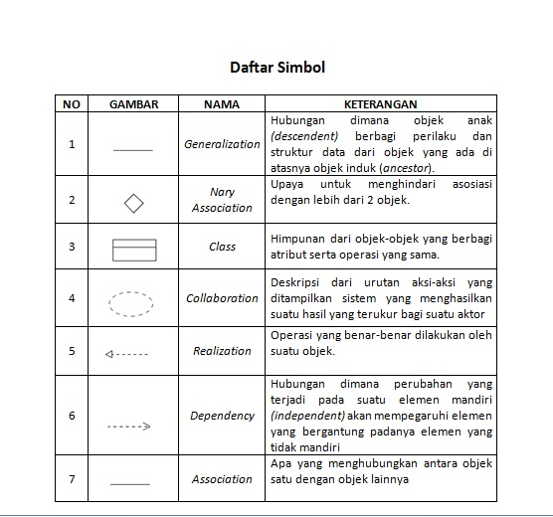 Tabel 2.9 Simbol – simbol *Class Diagram*

1. *Activity* Diagram

Activity Diagram menggambarkan workflow atau aktivitas dari sebuah sistem atau proses bisnis atau menu yang ada pada perangkat lunak yang perlu diperhatikan disini adalah bahwa diagram aktivitas menggambarkan aktivitas sistem bukan apa yang dilakukan aktor jadi aktivitas yang dapat dilakukan oleh sistem.

Simbol Simbol yang digunakan pada Activty diagram bisa dilihat pada tabel dibawah ini:

Tabel 2.10 Simbol – simbol *Activity* Diagram

|  |  |  |  |
| --- | --- | --- | --- |
| **NO** | **Simbol** | **Nama** | **Keterangan** |
| 1 |  | Status Awal | Aktivitas yang dilakukan system aktivitas biasanya diawali dengan kata kerja. |
| 2 |  | Aktivitas | Deskripsi dari urutan aksi-aksi yang ditampilkan sistem yang menghasilkan suatu hasil yang terukur bagi suatu actor. |
| 3 |  | Percabangan | Asosiasi percabangan dimana jika ada pilihan aktivitas lebih dari satu |
| 4 |  | Penggabungan | Asosiasi penggabungan dimana lebih dari satu aktivitas digabungkan menjadi satu. |
| 5 |  | Status Akhir | Status akhir yang dilakukan sistem, sebuah diagram aktivitas memiliki sebuah status akhir. |

1. *Sequence* Diagram

*Sequence* Diagram menggambarkan kelakuan objek pada use case dengan mendeskripsikan waktu hidup objek dan message yang dikirimkan dan diterima antar objek. Oleh karena itu untuk menggambar diagram sekuen maka harus diketahui objek-objek yang terlibat dalam sebuah use case beserta metode-metode yang dimiliki kelas yang diinstansiasi menjadi objek itu. membuat diagram sekuen juga dibutuhkan untuk melihat skenario yang ada pada use case.

1. BALSAMIQ MOCKUP

Balsamiq Mockup adalah salah satu software yang digunakan dalam pembuatan desain atau prototyping dalam pembuatan tampilan user interface sebuah aplikasi. Dengan menggunakan Balsamiq Mockup kita dimudahkan dalam pembuatan user interface karena Balsamiq Mockup sudah menyediakan tools yang dapat memudahkan dalam membuat desain prototyping aplikasi yang akan kita buat. Software ini berfokus pada konten yang ingin digambar dan fungsionalitas yang dibutuhkan oleh pengguna.

Beberapa alasan kami menggunakan aplikasi ini ditujukan untuk membuat konsep design yang baik karena kelebihan aplikasi ini adalah:

* Low-Fi Sketch Wireframes:

Samar, rendah-fidelity wireframes membiarkan Anda berfokus percakapan desain pada fungsi

* Komponen UI & Icon:

75 komponen built-in antarmuka pengguna dan 187 ikon, ditambah seluruh banyak komponen yang dihasilkan.

* Click-Through Prototipe:

Menghubungkan memungkinkan Anda menghasilkan klik melalui prototipe untuk demo & pengujian kegunaan

* Ekspor ke PNG atau PDF:

Saham atau hadir maket dengan menggunakan link tertanam ekspor PDF, atau menggunakan alat pihak ke-3 untuk ekspor ke kode.

Balsamiq merupakan aplikasi yang disediakan untuk para designer guna mendesign mockups, dimana mockups itu menurut wiki adalah sebagai sebuah model dari suatu struktur atau alat baik full size ataupun berupa miniatur yang digunakan untuk pembelajaran, demo, test desain, promosi, dsb.

Kelebihan Balsamiq Mockups dibanding software pembuat mockup lainnya adalah aplikasi ini berbasis cloud, disertai aplikasi desktop yang memungkinkan kita dengan cepat dan mudah membuat rancangan website. Dengan konten yang terbuat seperti dari gambaran tangan, akan membuat kita fokus pada pemecahan masalah user interface yang lebih besar, daripada pada perincian website.

Di websitenya sendiri ada dua pilihan untuk para pengguna, ada versi trial for dekstop dan ada juga yang bisa kita download untuk versi dekstop. Namun ada juga yang disediakan dalam versi berbayar. Aplikasi ini bisa digunakan untuk sistem operasi Windows, Mac OS, dan Linux.

1. Inno Setup Complier

Inno Setup adalah sebuah perangkat lunak instalasi bebas yang berbasis *script* yang ditulis menggunakan Embarcadore Delphi oleh Jordan Russel. Versi pertama perangkat lunak ini dirilis pada tahun 1997. Meskipun saat ini Inno Setup masih dalam tahap pengembangan, namun penggunaannya makin meluas.

Hal ini disebabkan karena perangkat lunak tersebut bisa digunakan secara bebas dan berbasis sumber terbuka. Para pengguna Inno Setup kemudian mengembangkan tool-tool tambahan untuk mendukung penggunaan Inno Setup secara lebih mudah. Hal ini dimungkinkan karena Inno Setup merupakan perangkat lunak instalasi berbasis skrip.

1. Black Box

Metode Pengujian perangkat lunak yang digunakan untuk menguji fungsi-fungsi khusus dari perangkat lunak yang dirancang. Kebenaran perangkat lunak yang diuji dilihat berdasarkan keluaran yang dihasilkan dari data atau kondisi masukan yang diberikan untuk fungsi yang ada tanpa melihat bagaimana proses untuk mendapatkan keluaran tersebut. Dari keluaran dihasilkan, kemampuan program dalam memenuhi kebutuhan pemakai dapat diukur sekaligus dapat diketahui kesalahan-kesalahannya.

# **BAB III METODOLOGI PENELITIAN**

1. KERANGKA PIKIR

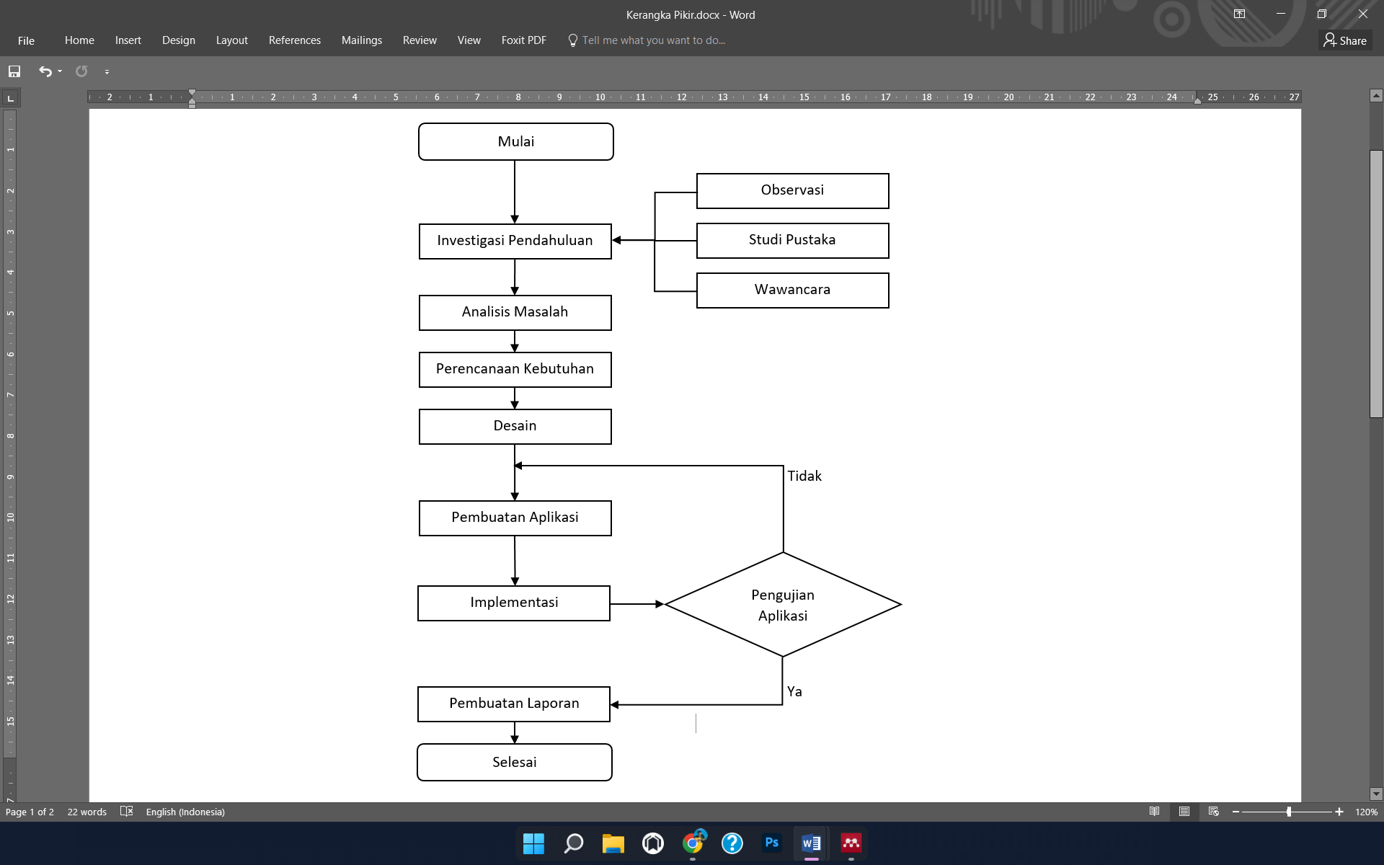Kerangka pikir berisi gambaran pola hubungan antar variabel atau kerangka konsep yang akan digunakan untuk menjelaskan masalah yang diteliti, disusun berdasarkan kajian teoretik. Berikut adalah langkah-langkah yang dilakukan untuk mencapai tujuan dari penelitian ini.

Gambar 3.1 Kerangka Pikir

1. DESKRIPSI
2. INVESTIGASI PENDAHULUAN

Investigasi dilakukan di SDN Malakasari yang beralamat di Jl. Bojongcibodas No.12 Kelurahan Malakasari Kecamatan Baleendah Kabupaten Bandung. Dalam hal investigasi penulis melakukan 3 metode berikut adalah uraiannya:

1. Observasi

Observasi dilaksanakan di SDN Malakasari yang beralamat di Jl Bojongcibodas No.12 Kelurahan Malakasari Kecamatan Baleendah Kabupaten Bandung. Tahap ini yaitu untuk mengamati proses pembuatan laporan data persediaan barang habis di sekolah tersebut.

1. Studi pustaka

Setelah melakukan observasi dan wawancara, penulis melakukan studi pustaka dengan mencari jurnal terkait aplikasi persediaan barang serta tata kelola barang habis pakai dengan metode waterfall. Sebagai penunjang dan mencari beberapa referensi dari website dan jurnal, berikut adalah judul dari referensi jurnal yang penulis ambil:

* Sistem Inventarisasi Aset Tetap: Studi pada SD Negeri SidoMukti, Ambal, Kebumen (Y. Astuti, A. Nugroho, Ariya Dwika Cahyono) Jurnal DASI ISSN:1411-3201 Manajemen Informatika, STMIK AMIKKOM Yogyakarta, 2014. Pada penelitian ini berfokus kepada salah satu pengembangan sistem informasi terhadap pendataan aset. Y. Astuti, & A. Nugroho, 2014).
* Sistem Informasi Manajemen Sarana Prasarana Sekolah : Studi Kasus di Dinas Pendidikan Kebudayaan Kabupaten Siak. E. Saputra (2016). Jurnal Rekayasa dan Manajemen Sistem Informasi e-ISSN 2502-8995. Fakultas Sains dan Teknologi UIN Suska Riau. Pada jurnal penelitian ini berfokus kepada Perancangan Sistem Diagram dan metode Object Oriented Analysis and Design (*OOAD*)*.*
* Pengembangan Sistem Informasi Manajemen Bengkel Kerja Sekolah Menengah Kejuruan, Jurnal Pendidikan, UNY 2015. S. Ramadhina, S. Hadi (2022). Penelitian ini melibatkan Teori dari sistem informasi manajerial data persediaan serta metode *System Development Life Cycle* (*SDLC*).
* Peraturan Menteri Pendidikan dan Kebudayaan Nomor 3. (2019). Permendikbud No.3 Tahun 2019, Tentang Petunjuk Teknis BOS Reguler. PETUNJUK TEKNIS BANTUAN OPERASIONAL.
* Studi dokumenmerupakan merupakan suatu teknik pengumpulan data dengan menghimpun dan menganalisis dokumen-dokumen, baik dokumen tertulis, gambar, hasil karya, maupun elektronik. Atau sebagai alat pengungkap data tambahan atau pelengkap, yang mana informasi yang diperoleh dari teknik ini bisa melalui momentum atau hal-hal lain yang memang telah ada sebelumnya pada SDN Malakasari.

1. Wawancara

Wawancara dimulai dengan menemui Ibu Asma Kholida di bagian Tata kelola Barang untuk meminta izin dalam melakukan wawancara terkait data pengelolaan barang habis pakai di SDN Malakasari, dilanjutkan dengan Kepala Sekolah serta Guru dan Tenaga Kependidikan.

Setelah melakukan wawancara kepada Ibu Asma Kholida, selaku seorang Guru ASN yang juga sebagai Petugas Pengelola Persediaan Barang Habis Pakai (BHP) di SDN Malakasari serta atas izin dari Ibu Entin Saltinah, selaku Kepala Sekolah Dasar Negeri Malakasari. Perolehan dari wawancara adalah penjelasan detail mengenai pengumpulan data persediaan barang habis pakai.

1. Analisis Masalah

Setelah tahap pengumpulan data selesai guna mendapatkan data, selanjutnya penulis melakukan analisis untuk kebutuhan rancang bangun aplikasi SIBARKA menggunakan Embarcadero RAD Studio 10 Sebagai sistem tata kelola data persediaan barang habis pakai untuk penunjang pelaporan rutin administrasi di sekolah. Pada tahap ini penulis telah mengidentifikasi beberapa masalah yaitu setiap belanja barang habis pakai (BHP), harus mengacu pada Rencana Kegiatan dan Anggaran Sekolah (RKAS).

Selain itu dalam pembuatan laporan pun masih menggunakan tulis tangan. Sehingga membutuh kan waktu yang cukup lama untuk pembuatan dan rentan akan kerusakan dokumen, dalam pengarsipan dan penyimpanan berkas pun sering terdapat masalah diantaranya penumpukan berkas yang terlalu banyak sehingga memerlukan banyak waktu di saat melakukan pencarian data. Dengan masalah tersebut, penelitian ini akan membuat sistem komputer yang mampu menyimpan arsip tersebut ke dalam memori penyimpanan komputer dan mampu menampilkan laporan sehingga menjadi lebih efektif dan efisien.

1. Perencanaan Kebutuhan

Analisis kebutuhan merupakan analisis yang dibutuhkan untuk menentukan spesifikasi kebutuhan aplikasi. Spesifikasi ini juga juga meliput semua elemen dan komponen yang dibutuhkan untuk aplikasi yang akan dibuat, sampai dengan aplikasi tersebut diimplementasi.

Tahap analisis ini penulis melakukan identifikasi masalah, menganalisa sistem yang lama yang sedang berjalan saat ini, menganalisa kebutuhan pengguna dan kebutuhan sistem serta pemecahan masalah menggunakan metode SDLC model *Waterfall* yang di usulkan oleh penulis. Adapun analisis kebutuhan yang diperlukan untuk rancang bangun sebuah sistem aplikasi SIBARKA yang berada di SDN Malakasari, untuk menjawab pertanyaan dan permasalahan yang ada terdiri dari 5 yaitu:

a. Kebutuhan Prosedur

Kebutuhan Prosedur adalah kebutuhan menggumpulkan data-data yang akan digunakan dalam pengambilan keputusan untuk mengambil suatu tindakan.

1. Mengolah data pada Rencana Kegiatan Anggaran Sekolah

2. Mengolah data Belanja Barang

3. Mencetak laporan persediaan barang

b. Aplikasi Utama

Aplikasi utama adalah suatu program yang secara langsung dapat melakukan proses-proses yang digunakan dalam komputer, yaitu dengan memanfaatkan kemampuan komputer untuk melakukan suatu tugas yang di inginkan pengguna.

c. Kebutuhan Perangkat Lunak

Kebutuhan Perangkat Lunak adalah kondisi, kriteria, syarat atau kemampuan yang harus dimiliki oleh perangkat lunak untuk memenuhi apa yang di isyaratkan atau di inginkan oleh pemakai.

d. Kebutuhan Perangkat Keras

Kebutuhan Perangkat Keras adalah kebutuhan minimum perangkat keras (Hardware) yang digunakan oleh user pada aplikasi yang akan digunakan tersebut.

Spesifikasi perangkat keras yang digunakan untuk Aplikasi Penjualan Sparepart tersebut adalah seperangkat Laptop dengan spesifikasi sebagai berikut:

* Laptop : Hp Pavilion Aero 13
* Processor : AMD Ryzen 5 5600U
* Memory : 500GB HDD – 16.00 GB RAM
* GPU : AMD RADEON

e. Kebutuhan Pengguna

Kebutuhan Pengguna adalah menggambarkan fungsi dan fitur sistem dari perspektif pengguna agar sistem sesuai dengan keinginan pengguna. Pengembangan sofware yang terlibat dalam proses harus mampu memahami perspektif atau sudut pandang pengguna.

1. Desain

Pada tahap ini ada dua jenis desain yang dibuat untuk aplikasi ini:

* + - * 1. Desain Sistem

Pada langkah ini, akan diuraikan proses pengolalaan laporan rekapitulasi belanja dana bos data dari aplikasi pelaporan ini, dan workflow-nya mulai dari input data barang, proses menyimpan ke database, dilanjutkan dengan penginputan terhadap realisasi masuk dan keluarnya barang yang setiap jumlah dari realisasi tersebut di inputkan akan otomatis berpengaruh terhadap sisa persediaan pada data persediaan barang, hingga dilanjutkan pada proses pencetakan pelaporan. Hasil dari desain proses ini akan digambarkan dalam bentuk diagram Unified Modeling Language (UML) berupa class diagram, activity diagram, dan use case diagram.

* + - * 1. Desain Pemograman

Desain pemrograman dilakukan dengan membuat desain yang diperlukan untuk pemrograman (penulisan source code program) berdasarkan desain proses yang telah dibuat. Desain pemrograman yang akan diurai pada tahapan ini terdiri dari :

* 1. Desain Database

Pada tahap ini dalam perancangan database aplikasi persediaan barang, terdiri dari:

* + - * 1. Normalisasi database.
        2. Spesifikasi tabel data yang digunakan untuk melihat struktur tabel yang dibuat.

1. Desain Screen Layout

Pada tahapan ini dilakukan perancangan interface yang terdiri dari: tampilan input data dan tampilan output dari keseluruhan sistem dengan membuat rancangan layar tampilan GUI (Graphical User Interface) yang *user friendly*.

1. Pembuatan Aplikasi

Setelah tahap desain, tahap selanjutnya nya adalah pembuatan aplikasi. Disini penulis menggunakan Embarcadero RAD Studio 10 sebagai text editor coding. Dan Microsoft access 2016 sebagai database.

1. Pengujian Aplikasi

Sebelum implementasi dilakukan maka diawali melakukan penelitian terlebih dahulu terhadap aplikasi yang sudah dibuat. Pengujian terhadap aplikasi yang sudah dibuat, yaitu dilakukan pengujian dengan menggunakan metode black box yaitu untuk menguji fungsionalitas dari suatu aplikasi.

1. Implementasi

Pada tahap ini, aplikasi akan mulai diimplementasikan untuk pelaporan rekapitulasi persediaan barang belanja habis pakai di SDN Malakasari Baleendah. Tahap ini juga dapat disebut tahap evaluasi untuk pengembangan aplikasi yang sudah jadi supaya menjadi lebih baik. Hasil evaluasi ini dapat digunakan sebagai masukan untuk tahap konsep pada aplikasi selanjutnya.

1. Pembuatan Laporan

Tahapan terakhir adalah pembuatan laporan sebagai salah satu persyaratan kelulusan. Laporan disusun sesuai dengan ketentuan yang tercantum dalam Pedoman Penulisan Skripsi Fakultas Teknologi Informasi Universitas Bale Bandung.

# **BAB IV ANALISIS DAN PERANCANGAN**

1. ANALISIS
2. **Analisis Masalah**
   * 1. Bagaimana sekolah dapat menunjukan transparansi keberadaan setiap masuk dan keluarnya barang, serta jumlah persediaan barang habis pakai dengan kondisi nyata di sekolah?

* Dalam mambuat pelaporan rekaptulasi keluar masuk barang habis pakai, penulis mengumpulkan informasi dari beberapa jurnal dan telah ditentukan dalam membuat perekapan data, penulis menggunakan indikator persediaan sebagai kunci acuan data setiap awal bulan. Dengan demikian jumlah persediaan akan bertambah jika petugas melakukan proses input data terhadap menu realisasi masuk serta persediaan akan berkurang apabila proses input data terhadap menu realisasi keluar, serta dibuatkan nya 3 jenis komponen terhadap *output* diantaranya: Laporan Realisasi Masuk Barang, Laporan Realisasi Keluar Barang dan Laporan Persediaan Barang secara akuntabilitas dan transparansi terhadap setiap penginputan realisasi keluar masuknya data barang dengan kejelasan yang dapat dilihat dari tanggal dan waktu barang masuk serta keluar, perealisasian data barang masuk dan keluar akan berpengaruh terhadap jumlah data persediaan barang pada sistem, juga pada realisasi keluar dilengkapi dengan data nama pengambil barang yakni seseorang yang mengambil barang tersebut lengkap dengan tanggal waktu pengambilan serta keterangan penggunanaan terhadap barang tersebut.
  + 1. Bagaimana sekolah dapat menghidari kehilangan dokumen dan kerusakan berkas yang sering terjadi di sekolah tersebut?
* Dengan dibuatkan login form terhadap aplikasi seta dikhususkan hanya untuk Petugas pengelola (BHP) sebagai satu - satunya admin yang dapat mengakses aplikasi dengan *username* dan *password* tersebut, form login ini akan berpengaruh terhadap tingkat keamanan data serta terhindar dari segala macam manipulasi fatal terhadap setiap data oleh seseorang yang tidak bertanggung jawab. Kemudian data yang telah di simpan akan masuk kedalam database secara tersusun karena terintegrasinya query tanggal terhadap proses input data realisasi keluar masuk pada database.
  + 1. Bagaimana sekolah dapat membuat pelaporan rekapitulasi data persediaan barang supaya dapat dipertanggung jawabkan kepada Satuan Dinas setempat?
* Dalam membuat rekapitulasi pelaporan yang transparansi serta dapat dipertanggung jawabkan, karena proses pengolahan data yang dilakukan dengan menggunakan sistem, maka 3 jenis komponen *output* diantaranya: Laporan Realisasi Masuk Barang, Laporan Realisasi Keluar Barang dan Laporan Persediaan Barang yang telah ditanda tangani serta di Sah kan oleh Kepala Sekolah dan Petugas pengelola (BHP) juga di perkuat dengan dibuatkannya Berita Acara di setiap pelaporan yang akan di ajukan, sebagai bukti transparansi maupun tertib administrasi terhadap mengelola Barang Habis Pakai (*BHP*), yang kemudian akan di pertanggung jawabkan serta ditujukan kepada Satuan Dinas setempat.

1. **Analisis Software**

Berikut beberapa *software* yang penulis gunakan untuk membuat aplikasi ini sebagai berikut:

Tabel 4.1 Analisis *Software*

|  |  |  |
| --- | --- | --- |
| **No** | ***Software* yang digunakan** | **Fungsi** |
| **1** | Windows 11 Home S | Sistem Operasi |
| **2** | Embarcadero Rad Studio 10 | Digunakan untuk membuat Aplikasi |
| **3** | Microsoft Acces 2016 | Digunakan sebagai database |
| **4** | Balsamic Mockup | Digunakan untuk membuat interface aplikasi |

1. **Analisis Pengguna**

Penganalisaan pengguna adalah yang berkaitan dengan Petugas (BHP) sebagai seorang Guru yang diberikan tugas tambahan sebagai Petugas Pengelola Barang Habis Pakai (BHP), agar dapat menyelesaikan pelaporannya dengan sangat mudah serta efektif dan efisien. Sehingga tugas tambahan sebagai Petugas Pengelola (BHP) tidak akan terlalu membebani karir nya sebagai seorang Guru di sekolah. Maka hanya dibuatkan satu pengguna yang punya akses terhadap aplikasi ini yaitu:

* Admin  
  Petugas (BHP) sebagai Admin disini bertugas melakukan proses input data seperti tambah data barang, tambah realiasi masuk barang, tambah realisasi keluar barang.

Kemudian hasil *output* yang telah dibuatkan oleh Petugas pengelola Barang Habis Pakai (BHP), kemudian ditindak lanjut oleh:

* Pengambil barang (Guru dan Tenaga pendidik)

Disini tugas pengambil adalah setiap pengambilan barang yang dilakukan harus menyertakan tanda tangan serta keterangan sebagai bukti terhadap rekapitulasi keluar barang.

* Kepala Sekolah

Kepala Sekolah hanya menanda tangani serta melakukan verifikasi setiap hasil/*output* data rekapitulasi pelaporan barang habis pakai yang sesuai dengan kriteria serta transparansi terhadap rekapitulasi perealisasian barang tersebut.

1. **User Interface**

*User interface* dari aplikasi sangat berpengaruh terhadap progres dalam menggunakannya. Hal ini mencakup perangkat yang digunakan sebagai piranti masukan dan keluaran dari aplikasi. Karena aplikasi yang dibuat ditujukan untuk seorang Guru yang diangkat sebagai Petugas Pengelola Barang Habis Pakai (BHP), maka *user interface* aplikasi juga harus menyesuaikan dengan karakter serta pemahaman guru tersebut. Kecenderungan terhadap karakter dari Guru tersebut adalah mengurangi tingkat kerumitan terhadap aplikasi agar kecepatan proses pengerjaan menjadi efisien. Aplikasi ini dibuat *user friendly* artinya dalam penggunaannya *user* akan dimudahkan dari sisi penempatan-penempatan konten yang efisien, sehingga lebih menonjolkan isi dari informasi yang akan ditampilkan oleh setiap konten. Karena aplikasi yang dibuat secara khusus untuk kemudahan pengguna saat melakukan penambahan data barang.

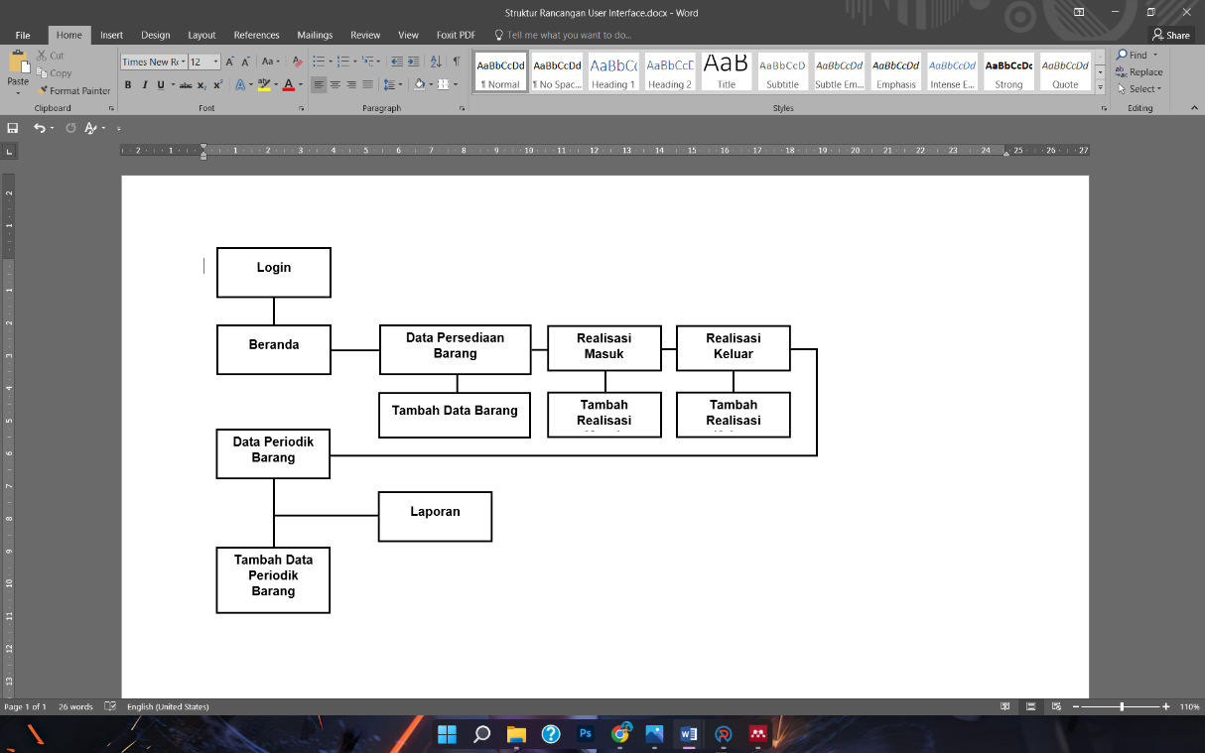 Gambar 4.1 Struktur Rancangan *User Interface*

Untung merancang desain *user interface* akan digunakanaplikasi balsamic mockup dengan susunan halaman sebagai berikut:

1. Login
2. Beranda
3. Data Barang
4. Realisasi Masuk
5. Realisasi Keluar
6. Data Periodik Barang
7. Laporan Barang Habis Pakai (BHP)
8. **Fitur – Fitur**

Dalam aplikasi yang akan dibuat terdapat beberapa fitur yang dapat dijalankan. Fitur tersebut dibuat friendly user sehingga pengguna dapat dengan mudah dalam menjalankan setiap fitur yang ada. Fitur-fitur tersebut antara lain:

* Aplikasi ini dapat menampilkan data statistik persediaan pada menu beranda.
* Aplikasi ini dapat mengelola data Barang pada aplikasi serta menampilkan data persediaan barang saat ini.
* Aplikasi ini dapat merealisasian data barang masuk serta keluar pada aplikasi untuk penginputan rekapitulasi penggunaan serta persediaan data barang per setiap bulan.
* Aplikasi ini dapat mengolah data barang habis pakai yang telah direalisasikan kemudian dikelompokan berdasarkan pembukaan sampai penutupan bulan periode anggaran.
* Cetak laporan adalah fitur untuk mencetak laporan dalam periode anggaran bulanan, semesteran serta tahunan, juga dilengkapi dengan berita acara yang kemudian akan disahkan oleh Kepala Sekolah, Petugas Pengelola (BHP) serta Satuan Dinas Setempat.

1. **Analisis Data**

Dalam pembuatan aplikasi ini dibutuhkan data untuk menentukan. Data ini ditentukan setelah melakukan riset dari jurnal yang sudah dicantumkan serta dari Petunjuk Teknis Pengelolaan Dana Bantuan Operasional Sekolah (BOS) Nomor 2 Tahun 2022. Penganalisaan data berupa data masukan, keluaran, dan proses untuk penunjang bagi sistem yang akan dibuat.

1. **Analisis Biaya**

Berisi analisis biaya untuk pengembangan sistem. Berikut adalah analisis biaya dalam pembuatan Aplikasi Persediaan Barang Habis Pakai (BHP) untuk menghitung profit dalam bentuk dashboard.

Tabel 4.2 Analisis Biaya

|  |  |  |
| --- | --- | --- |
| **No** | **Nama Pengerjaan** | **Total Biaya (Rp)** |
| 1 | Analisis Perencanaan | 250.000 |
| 2 | Perancangan Aplikasi | 550.000 |
| 3 | Pemograman | 750.000 |
| 4 | Pengujian | 200.000 |
| 5 | Pelatihan | 150.000 |
| 6 | Pemeliharaan | 500.000 |
| 7 | Dokumentasi | 100.000 |
| **Total Biaya** | | **2.500.000** |

1. PERANCANGAN APLIKASI
2. Unified Modeling Language (UML)

Pada Skripsi ini perancangan model yang disajikan penulis adalah : Use Case Diagram, Class Diagram, Activity Diagram dan Sequence Diagram.

1. 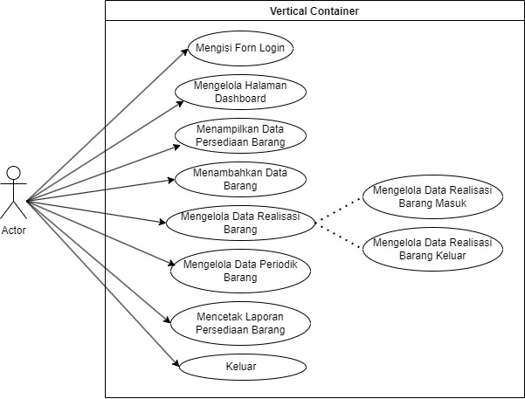Use Case Diagram

Gambar 4.2 Use Case Aplikasi

Use Case aplikasi ini dibuat untuk menunujukkan fungsionalitas utama dari setiap level admin pada aplikasi yang digambarkan dengan aktor. Dalam hal ini admin melakukan import data, input data dan pembuatan laporan persediaan barang, realisasi barang masuk dan keluar dalam bentuk dashboard.

Tabel 4.3 Deskripsi Indikator Use Case

|  |  |  |
| --- | --- | --- |
| No | Aktor | Deskrpisi |
| 1 | Aktor 1  (Petugas BHP) | Aktor 1 admin bertugas untuk mengelola data persediaan barang, realisasi masuk barang, realisasi keluar barang dan data periodik barang. |

1. Activity Diagram

Activity Diagram merupakan rancangan aliran aktivitas atau aliran kerja dalam sebuah sistem yang akan dijalankan menurut Mulyani (2017).

1. 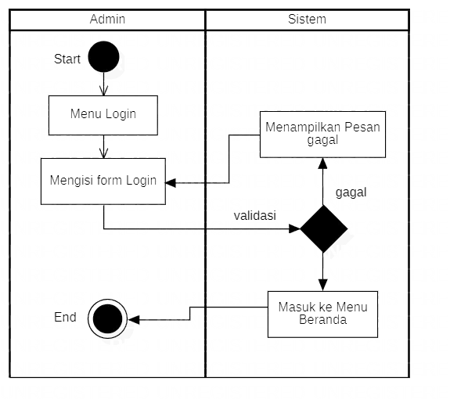Activity Diagram Login

Gambar 4.3 Activity Diagram Login

1. 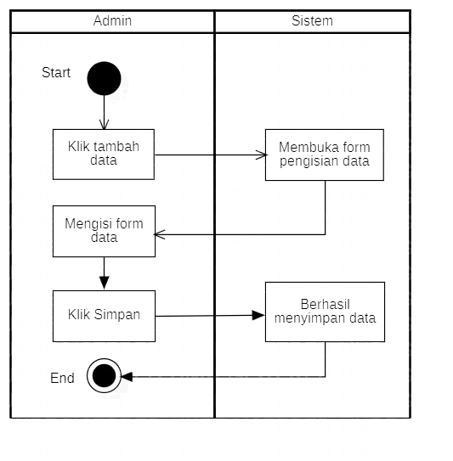Activity Diagram Tambah Data

Gambar 4.4 Activity Diagram Tambah Data

1. 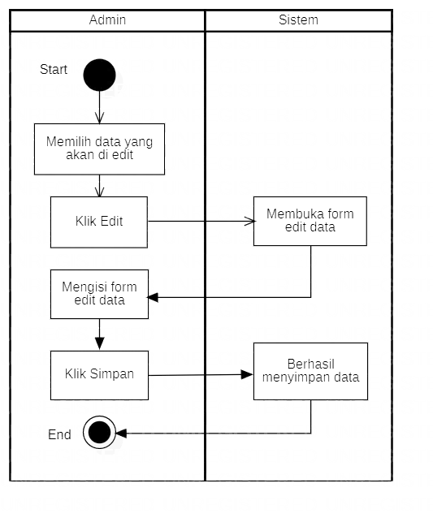Activity Diagram Edit Data

Gambar 4.5 Activity Diagram Edit Data

1. 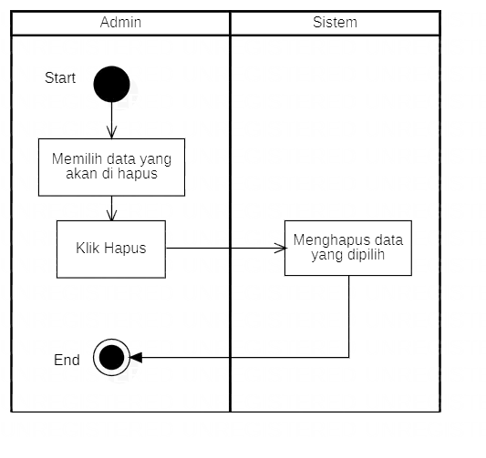Activity Diagram Hapus Data

Gambar 4.6 Activity Diagram Hapus Data

1. 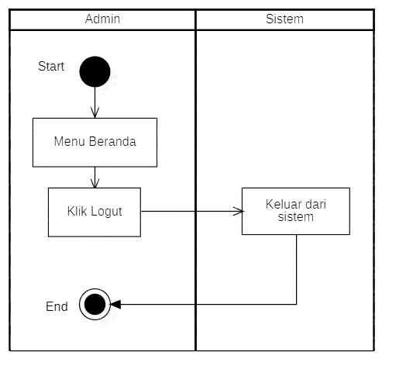Activity Diagram Logout

Gambar 4.7 Activity Diagram Logout

1. Class Diagram

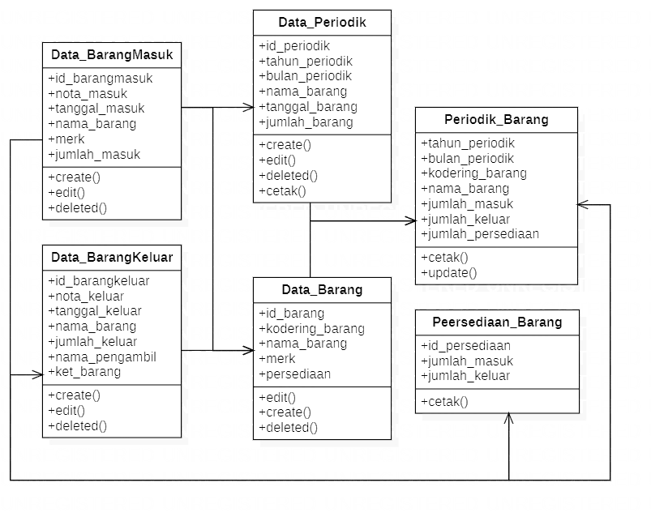Struktur dan deskripsi Class Diagram, package dan objek beserta hubungan satu sama lain dalam visualisasi struktur kelas - kelas dari suatu sistem.

Gambar 4.8 Class Diagram

1. Sequence Diagram
2. 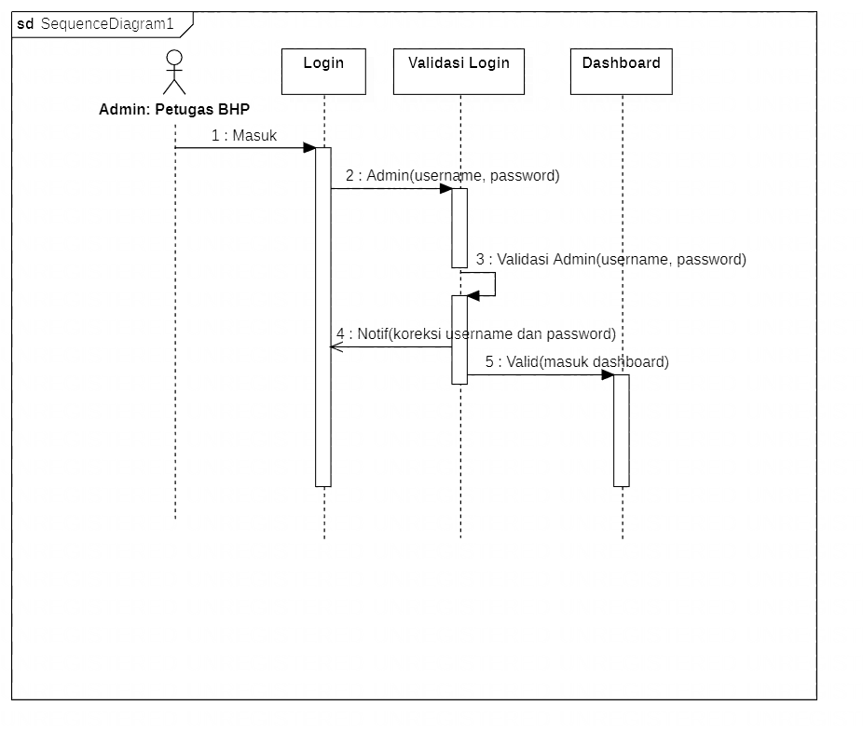Sequence Diagram Admin

Gambar 4.9 Sequence Diagram Admin Login

1. 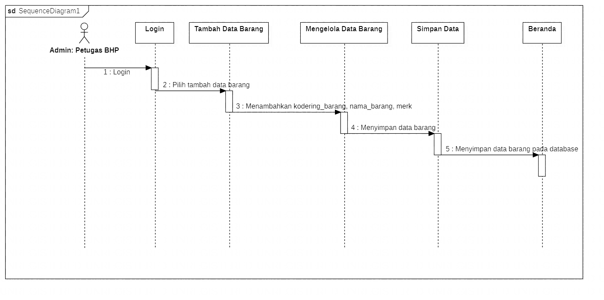Sequence Diagram Tambah data barang

Gambar 4.10 Sequence Diagram Tambah Data

1. 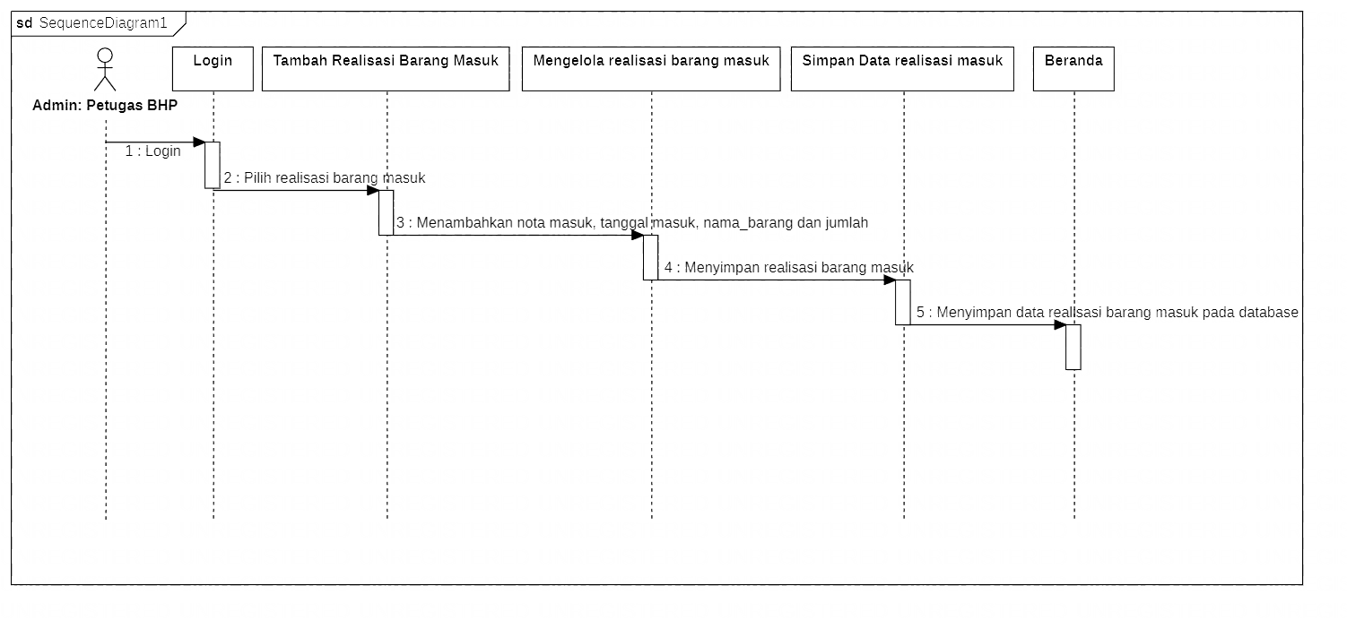Sequence Diagram Tambah data Realisasi barang Masuk

Gambar 4.11 Sequence Diagram Realisasi barang Masuk

1. 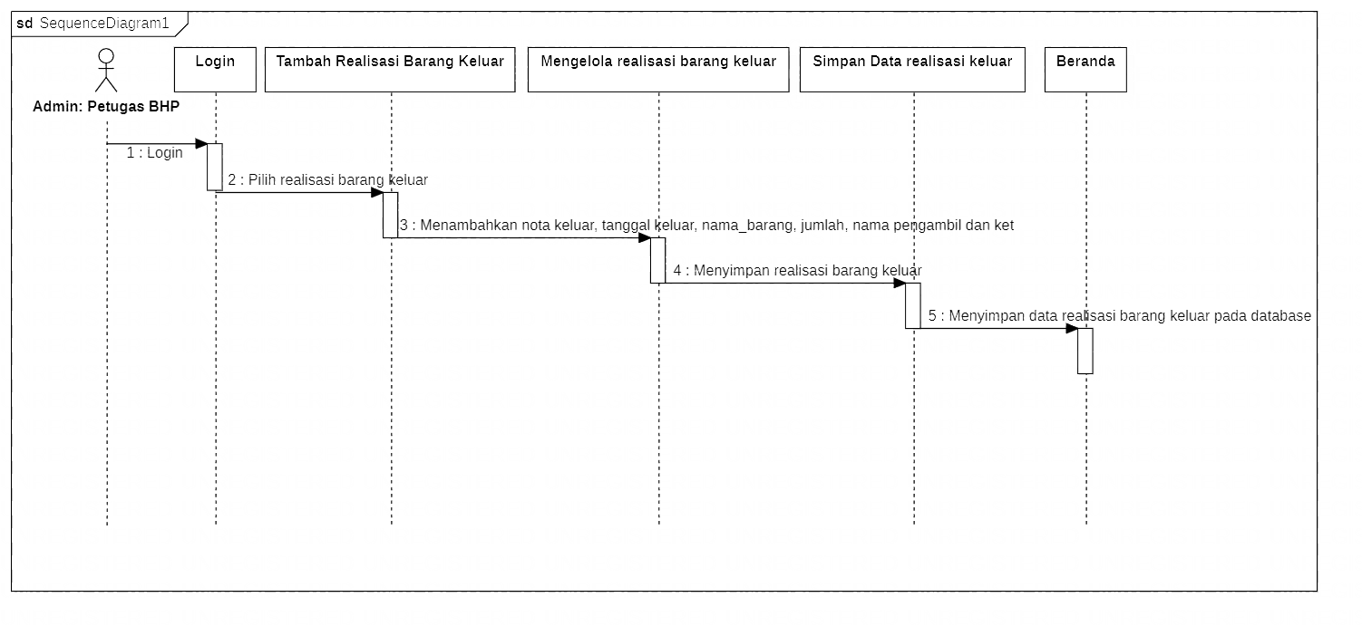Sequence Diagram Tambah data Realisasi barang Keluar

Gambar 4.12 Sequence Diagram Realisasi barang Keluar

1. Entity Relasional Diagram (ERD)

Data untuk kebutuhan aplikasi akan disimpan dalam bentuk relasional maksudnya adalah membawa data dalam bentuk table. Agar table yang digunakan untuk menyimpan data terbentuk dengan benar dan diperlukan pembuatan desain terlebih dahulu dengan Teknik ERD.

Menurut Indrajani (2015:27) Entity Relationship Diagram (ERD) merupakan sebuah pendekatan top- bottom dalam perancangan basis data yang dimulai dengan mengidentifikasi data-data terpenting yang disebutdengan entitas dan hubungan antara entitas-entitas tersebut yang digambarkan dalam satu model.

Berikut komponen ERD beserta simbolnya.

Tabel 4.4 Simbol dan komponen Entitas Relationship Diagram

|  |  |  |
| --- | --- | --- |
| Simbol | Nama | Keterangan |
| nama_entitas | Entitas/ *Entity* | * Entitas merupakan suatu objek yang mampu dibedakan dengan objek lain * Nama entitas merupakan nama objek tunggal dan menggunakan nama yang mudah dipahami * Nama entitas biasanya benda * Entitas nantinya sebagai table di basis data |
| nama_entitas | Relasi | * Hubungan antar entitas * Biasanya menggunakan kata kerja |
|  | Garis Relasi | * Penghubung antar relasi dan entitas * Kerelasian memiliki kardinalitas atau derajat hubungan * Ukuran kardinalitas antar entitas dilambangkan dengan 1-1 (*One to One*)   N-N (*Many to Many*) N-1 (*Many to One*)  1-N (*One to Many*) |
| atribut | Atribut | * Semua data atau informasi yang berkaitan dengan entitas * Atribut nantinya sebagai field atau kolom didalam table |
| atribut | Atrubut primary key | * Data atau informasi dan entitas yang bersifat unik. Pada table database. Kolom ini sebagai *primary key* |

1. Struktur Tabel

Berikut merupakan struktur tabel yang digunakan untuk pembuatan aplikasi.

Tabel Data Barang

Tabel 4.5 Data Barang

|  |  |
| --- | --- |
| Field | Type |
| Id | int(11) |
| Kodering_Barang | string(16) |
| Nama_Barang | string(15) |
| Merk | string(15) |
| Pesediaan | int(10) |

Tabel 4.6 Realisasi Barang Masuk

|  |  |
| --- | --- |
| Field | Type |
| Id | int(11) |
| Nota_Masuk | string(16) |
| Tanggal_Masuk | Date/Time |
| Id_Barang | varchar(16) |
| Jumlah | int(10) |
| Id_Tahun_Anggaran | varchar(10) |

Tabel 4.7 Realisasi Barang Keluar

|  |  |
| --- | --- |
| Field | Type |
| Id | int(11) |
| Nota_Keluar | string(16) |
| Tanggal_Keluar | Date/Time |
| Nama_Barang | string(15) |
| Id_Barang | varchar(16) |
| Jumlah | int(10) |
| Nama_Pengambil | string(15) |
| Id_Tahun_Anggaran | string(10) |

Tabel 4.8 Tahun Anggaran

|  |  |
| --- | --- |
| Field | Type |
| Id | int(11) |
| Bulan_Periodik | string(16) |
| Tahun_Periodik | string(15) |
| Id_Barang | varchar(16) |
| Id_BarangMasuk | varchar(15) |
| Id_BarangKeluar | varchar(15) |

1. Desain Admin

Desain user interface pada aplikasi Sibarka ini dibuatkan Mockup dengan menggunakan aplikasi Balsamiq Mockup.

Berikut Mockup dari aplikasi SIBARKA berdasarkan tampilan menu yang di sediakan diantaranya:

1. Desain Form Login

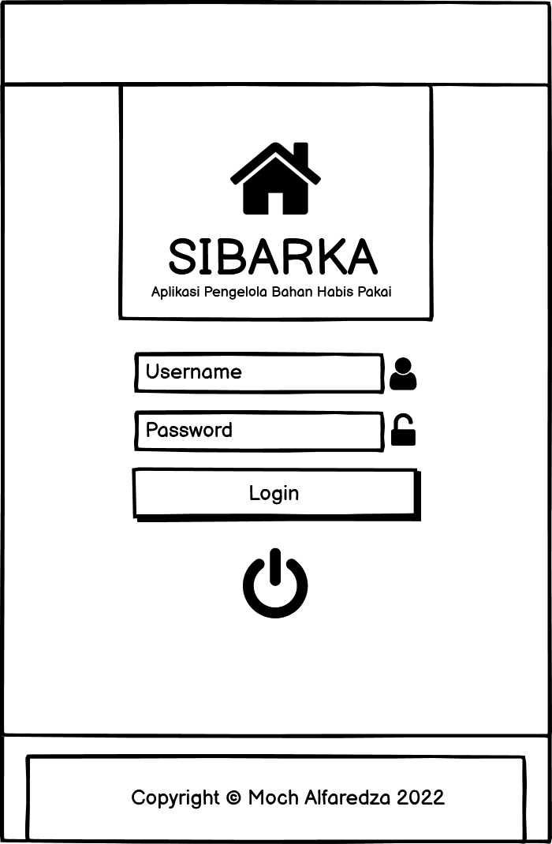Pada tampilan form Login dibuat dengan Username : nama dari petugas pengelola barang habis pakai, beserta Password : Nomor Induk Pegawai (NIP) dari petugas pengelola barang habis pakai tersebut.

Gambar 4.13 Form Login

1. Desain Beranda

Pada tampilan menu beranda dibuat simple namun lengkap dengan dilengkapi data statistik persediaan barang menggunakan diagram, lengkap dengan profil sekolah yang berisikan Nama Kepala Sekolah beserta NIP dan Nama Petugas BHP beserta NIP.

Di sebelah kiri terdapat kolom keterangan penambahan data barang lengkap dengan kodering barang, nama barang serta merk dari barang tersebut. Menu data pengelolaan barang disini bertujuan untuk menambah data barang yang baru dan belum terdata pada database aplikasi.

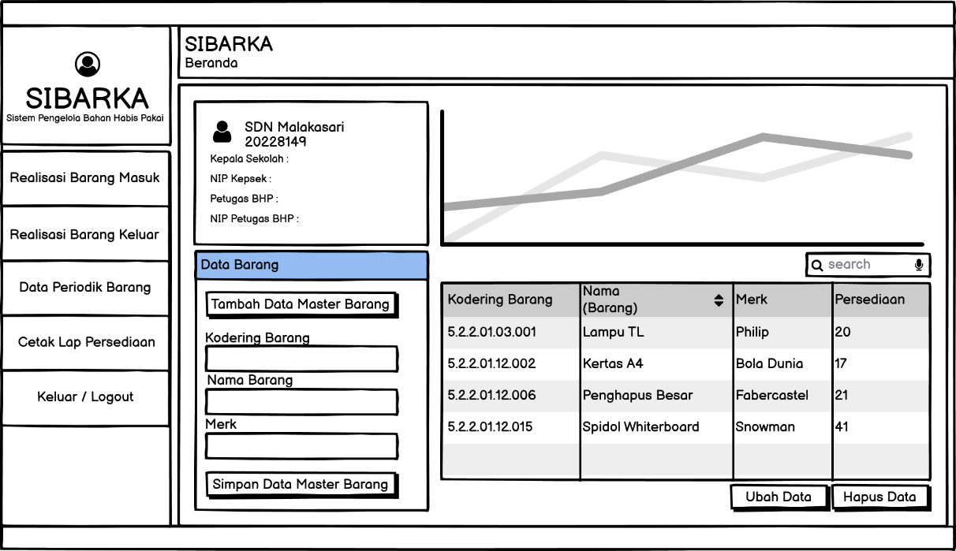Tombol pada menu penambahan data barang adalah tambah data barang, ubah data barang, hapus data barang dan simpan data barang. Apabila data barang di inputkan pada menu tersebut maka akan berpengaruh terhadap menu realisasi masuk serta realisasi keluar barang.

Gambar 4.14 Desain Dashboard Aplikasi

1. Desain Realisasi Barang Masuk

Pada Menu Realisasi barang masuk terdapat kolom, nota masuk, tanggal masuk, nama barang, kodering barang, jumlah masuk, serta persediaan yang jumlah nya akan bertambah disetiap penginputan terhadap realisasi masuk. Pada menu realisasi masuk ini dibuat simple supaya dapat dengan mudah digunakan.

Apabila terdapat barang masuk yang di inputkan kedalam menu realisasi masuk ini, maka persediaan barang akan secara otomatis bertambah, sesuai yang di inputkan oleh Petugas BHP.

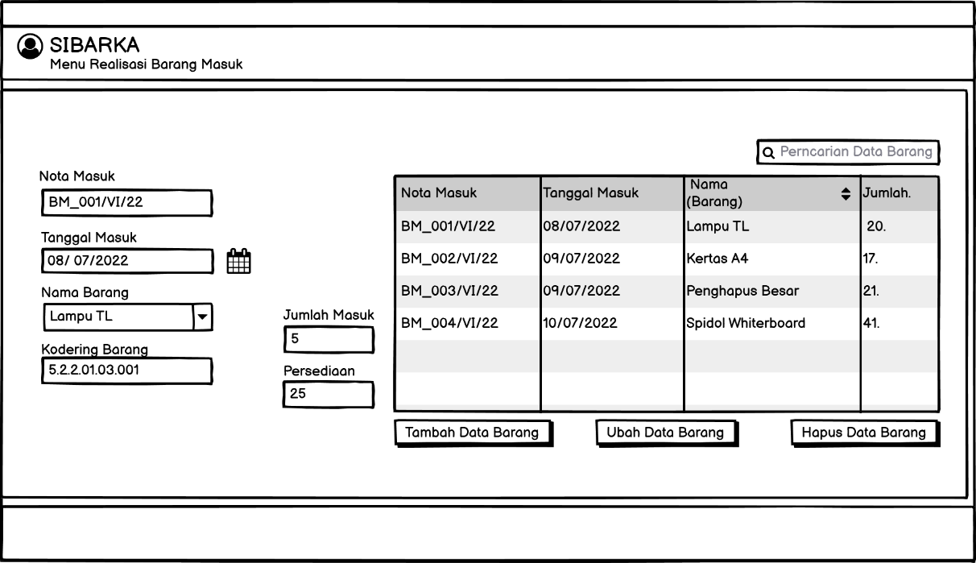 Gambar 4.15 Desain Realisasi Barang Masuk

1. Desain Realisasi Barang Keluar

Pada Menu Realisasi barang keluar adalah kebalikan dari menu realisasi masuk, karena terdapat kolom, nota keluar, tanggal keluar, nama barang, kodering barang, jumlah keluar, serta persediaan yang jumlah nya akan berkurang disetiap penginputan terhadap realisasi keluar. Sebaliknya, apabila terdapat barang keluar yang di inputkan kedalam menu realisasi keluar ini, maka persediaan barang akan secara otomatis berkurang, perubahan jumlah akan menyesuaikan dengan jumlah barang yang di inputkan terhadap menu realisasi keluar oleh Petugas BHP.

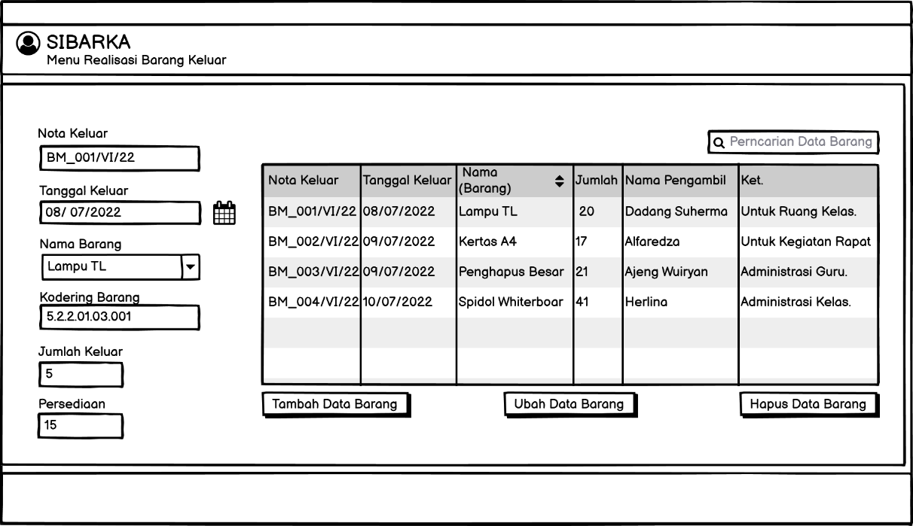Kemudian tugas dari pengambil barang terhadap laporan ini adalah dengan menandatangani setiap barang yang di ambil juga tercatat berdasarkan nama pengambil pada aplikasi ini, guna untuk menertibkan administrasi barang keluar supaya dapat dipergunakan sebagaimana mestinya.

Gambar 4.16 Desain Realisasi Barang Keluar

1. Desain Data Periodik Barang

Pada Menu Data Periodik barang adalah hasil dari filterisasi yang telah diurutkan berdasarkan tanggal yang ditentukan untuk dibuatkan pelaporan, maka akan terlihat transparansi keluar masuk data barang serta akuntabilitas pelaporan terhadap aplikasi ini. Kemudian setepah di filter dinisi bisa langsung di export menjadi pdf terhadap realisasi masuk maupun realisasi keluar. Disini kita dapat melihat fitur export to pdf, yang mana ini adalah Laporan lampiran yang akan di sajikan bersama berita acara maupun sptjm dari menu laporan.

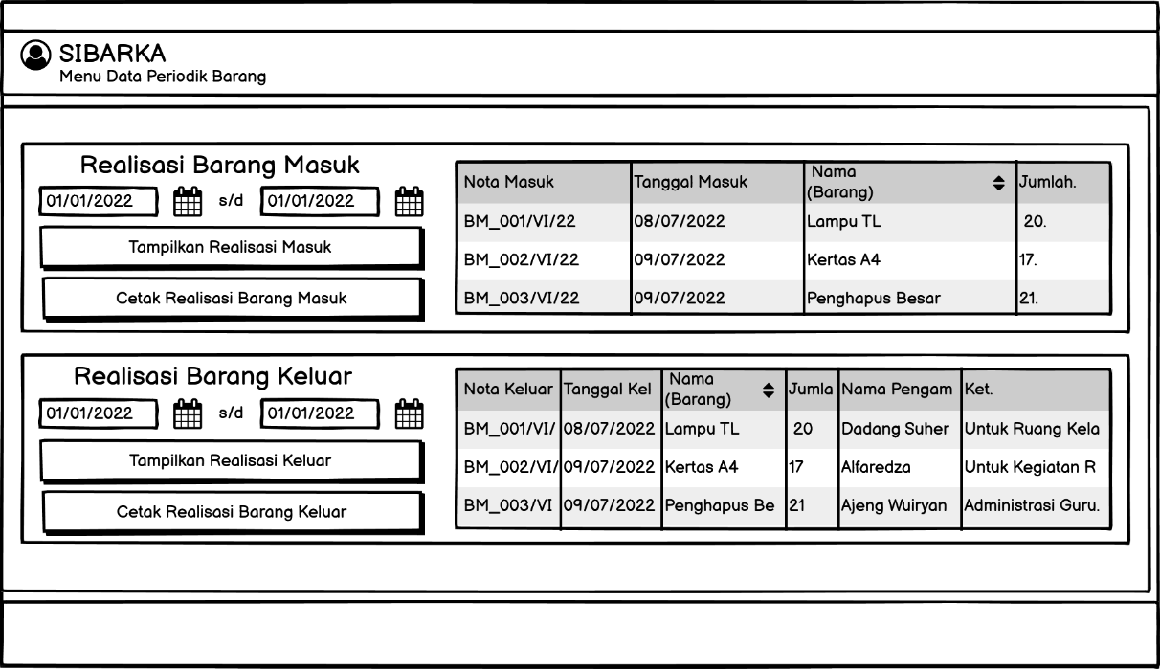Dengan desain ini akan sangat mempermudah Petugas BHP dalam menjalankan tugasnya sehingga tidak perlu mencatat maupun mencari kembali data pada setiaip tanggal transaksi. Karena dengan aplikasi ini semua di kemas dengan fitur fitur penting yang di utamanan dalam pengerjaannya, serta fitur tersebut dapat memaksimal pembuatan laporan terhadap input data oleh petugas BHP.

Gambar 4.17 Desain Data Periodik Barang

1. Desain Cetak Laporan Persediaan

Pada Menu ini terdapat fitur cetak Laporan Persediaan, cetak Berita Acara serta cetak SPTJM (Surat Pertanggung Jawaban Mutlak) yang di tandatangani oleh Kepala Sekolah dan Petugas BHP

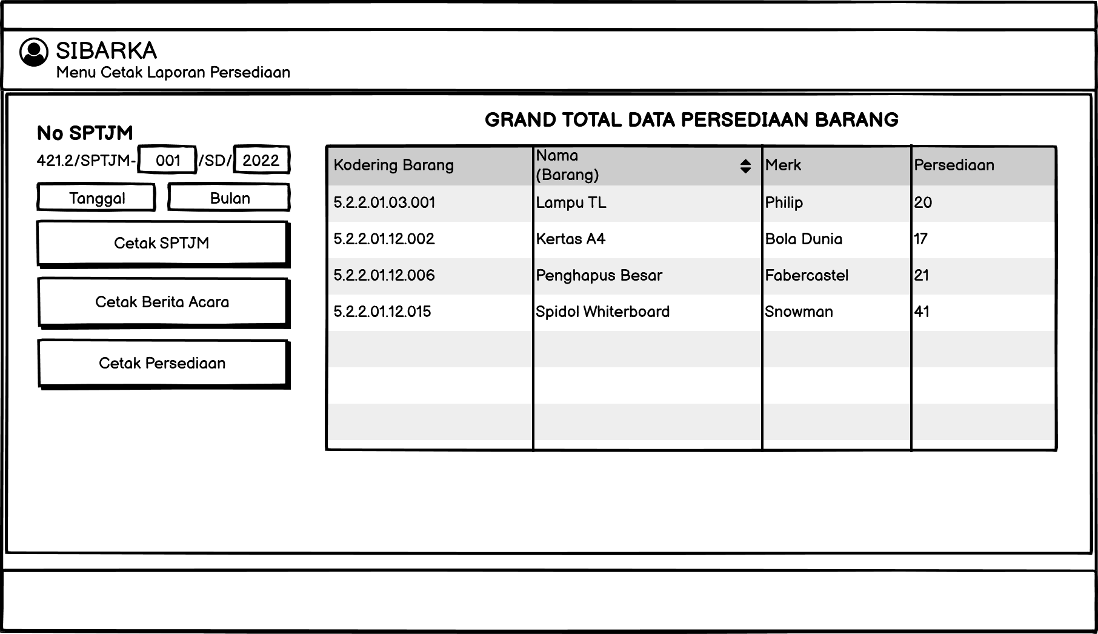Gambar 4.18 Desain Cetak Laporan Persediaan

# **BAB V IMPLEMENTASI DAN PENGUJIAN**

1. IMPLEMENTASI

Implementasi merupakan tahap dilakukannya proses analisa dan perancangan ke dalam sistem dari pembaharuan sistem yang terbaru seperti yang sudah dijelaskan pada BAB IV, sehingga akan diketahui apakah sistem yang dibuat telah menghasilkan tujuan yang diinginkan. Rancang bangun sistem aplikasi Pengelola Barang Habis Pakai (SIBARKA) dengan metode waterfall dengan menggunakan aplikasi pemograman Embarcadero Rad Studio 10.

Pada bab ini akan dibahas tentang tahapan dari awal implementasi sistem yang dibuat sedekat mungkin dengan rancangan, sehingga sistem yang telah dibuat tidak keluar dari kebutuhan analisis sistem yang telah dirancang ke dalam bentuk aplikasi.

1. Listing Program
2. **Listing Program Realisasi masuk barang habis pakai**

unit RealisasiMasukBar;

interface

uses Dashboard4, Login4, DataModule4, RealisasiKeluarBar;

procedure TForm3.FormActivate(Sender: TObject);

begin

DBEdit1.Clear;

DBEdit2.Clear;

DBEdit3.Clear;

DBEdit4.Clear;

DBEdit5.Clear;

DBEdit6.Clear;

DBLookupComboBox1.Enabled:=FALSE;

DBEdit1.Enabled:=FALSE;

DBEdit2.Enabled:=FALSE;

DBEdit3.Enabled:=FALSE;

DBEdit4.Enabled:=FALSE;

DBEdit5.Enabled:=FALSE;

DBEdit6.Enabled:=FALSE;

Batal.Enabled:=FALSE;

Ubah.Enabled:=FALSE;

Hapus.Enabled:=FALSE;

Simpan.Enabled:=FALSE;

end;

procedure TForm3.HapusClick(Sender: TObject);

begin

DataModule1.AQueryBarMas.Delete;

DataModule1.AQueryBar.Edit;

DataModule1.AQueryBar['Stock']:=DataModule1.AQueryBar['Stock']-StrToInt(DBEdit5.Text);

DataModule1.AQueryBar.Post;

end;

procedure TForm3.Image1Click(Sender: TObject);

begin

close;

end;

procedure TForm3.SimpanClick(Sender: TObject);

begin

DataModule1.AQueryBarMas.Post;

Datamodule1.AQueryBar.Edit;

DataModule1.AQueryBar['Stock']:=DataModule1.AQueryBar['Stock']+StrToInt(DBEdit5.Text);

ShowMessage('Data Berhasil Disimpan, Persediaan Barang Berhasil Ditambahkan');

end;

procedure TForm3.BatalClick(Sender: TObject);

begin

DataModule1.AQueryBarMas.Cancel;

DBEdit1.Clear;

DBEdit2.Clear;

DBEdit3.Clear;

DBEdit4.Clear;

DBEdit5.Clear;

DBEdit6.Clear;

DBLookupComboBox1.Enabled:=FALSE;

DBEdit1.Enabled:=FALSE;

DBEdit2.Enabled:=FALSE;

DBEdit3.Enabled:=FALSE;

DBEdit5.Enabled:=FALSE;

DBEdit6.Enabled:=FALSE;

end;

procedure TForm3.DateTimePicker1Change(Sender: TObject);

begin

DBEdit2.Text:=DateToStr(DateTimePicker1.Date);

end;

procedure TForm3.TambahClick(Sender: TObject);

begin

DataModule1.AQueryBarMas.Append;

DBEdit1.Enabled:=TRUE;

DBEdit2.Enabled:=TRUE;

DBLookupComboBox1.Enabled:=TRUE;

DBEdit3.Enabled:=FALSE;

DBEdit4.Enabled:=TRUE;

DBEdit5.Enabled:=TRUE;

DBEdit6.Enabled:=FALSE;

DBEdit1.SetFocus;

Batal.Enabled:=TRUE;

Ubah.Enabled:=TRUE;

Hapus.Enabled:=TRUE;

Simpan.Enabled:=TRUE;

end;

procedure TForm3.UbahClick(Sender: TObject);

begin

DataModule1.AQueryBarMas.Edit;

DataModule1.AQueryBar.Edit;

DataModule1.AQueryBar['Stock']:=DataModule1.AQueryBar['Stock']-StrToInt(DBEdit5.Text);

DataModule1.AQueryBar.Post;

end;

end.

1. **Listing Program Realisasi keluar barang habis pakai**

unit RealisasiKeluarBar;

interface

uses Dashboard4, DataModule4, Login4, RealisasiMasukBar;

procedure TForm4.BatalClick(Sender: TObject);

begin

DataModule1.AQueryBarKel.Cancel;

DBEdit1.Clear;

DBEdit2.Clear;

DBEdit3.Clear;

DBEdit4.Clear;

DBEdit5.Clear;

DBEdit6.Clear;

DBLookupComboBox1.Enabled:=FALSE;

DBEdit1.Enabled:=FALSE;

DBEdit2.Enabled:=FALSE;

DBEdit3.Enabled:=FALSE;

DBEdit5.Enabled:=FALSE;

DBEdit6.Enabled:=FALSE;

end;

procedure TForm4.DateTimePicker1Change(Sender: TObject);

begin

DBEdit2.Text:=DatetoStr(DateTimePicker1.Date);

end;

procedure TForm4.FormActivate(Sender: TObject);

begin

DBEdit1.Clear;

DBEdit2.Clear;

DBEdit3.Clear;

DBEdit4.Clear;

DBEdit5.Clear;

DBEdit6.Clear;

DBLookupComboBox1.Enabled:=FALSE;

DBEdit1.Enabled:=FALSE;

DBEdit2.Enabled:=FALSE;

DBEdit3.Enabled:=FALSE;

DBEdit4.Enabled:=FALSE;

DBEdit5.Enabled:=FALSE;

DBEdit6.Enabled:=FALSE;

Batal.Enabled:=FALSE;

Ubah.Enabled:=FALSE;

Hapus.Enabled:=FALSE;

Simpan.Enabled:=FALSE;

end;

procedure TForm4.HapusClick(Sender: TObject);

begin

DataModule1.AQueryBarKel.Delete;

DataModule1.AQueryBar.Edit;

DataModule1.AQueryBar['Stock']:=DataModule1.AQueryBar['Stock']+StrToInt(DBEdit3.Text);

DataModule1.AQueryBar.Post;

ShowMessage('Penghapusan data barang keluar, Jumlah persediaan barang kembali semua');

end;

procedure TForm4.Image1Click(Sender: TObject);

begin

close;

end;

procedure TForm4.SimpanClick(Sender: TObject);

begin

DataModule1.AQueryBarKel.Post;

Datamodule1.AQueryBar.Edit;

DataModule1.AQueryBar['Stock']:=DataModule1.AQueryBar['Stock']-StrToInt(DBEdit3.Text);

ShowMessage('Data Berhasil Keluarkan, Persediaan Barang Mengalami Perubahan');

end;

procedure TForm4.TambahClick(Sender: TObject);

begin

DataModule1.AQueryBarKel.Append;

DBEdit1.Enabled:=TRUE;

DBEdit2.Enabled:=TRUE;

DBLookupComboBox1.Enabled:=TRUE;

DBEdit3.Enabled:=TRUE;

DBEdit4.Enabled:=FALSE;

DBEdit5.Enabled:=TRUE;

DBEdit6.Enabled:=TRUE;

DBEdit1.SetFocus;

Batal.Enabled:=TRUE;

Ubah.Enabled:=TRUE;

Hapus.Enabled:=TRUE;

Simpan.Enabled:=TRUE;

end;

procedure TForm4.UbahClick(Sender: TObject);

begin

DataModule1.AQueryBarKel.Edit;

DataModule1.AQueryBar.Edit;

DataModule1.AQueryBar['Stock']:=DataModule1.AQueryBar['Stock']+StrToInt(DBEdit3.Text);

DataModule1.AQueryBar.Post;

end;

end.

1. **Listing Program Dashboard dan Data Persediaan Barang**

unit Dashboard4;

interface

uses Login4, datamod, RealisasiMasukBar, DataModule4, RealisasiKeluarBar,

Laporan47, DataPeriodik;

procedure TForm2.BatalClick(Sender: TObject);

begin

DataModule1.DBProfilQuery.Cancel;

DBEdit1.Enabled:=FALSE;

DBEdit2.Enabled:=FALSE;

DBEdit3.Enabled:=FALSE;

DBEdit4.Enabled:=FALSE;

Update.Enabled:=FALSE;

Batal.Enabled:=FALSE;

Edit.Enabled:=TRUE;

end;

procedure TForm2.cancelClick(Sender: TObject);

begin

DataModule1.AQueryBar.Cancel;

DBEdit5.Clear;

DBEdit6.Clear;

DBEdit7.Clear;

DBEdit5.Enabled:=FALSE;

DBEdit6.Enabled:=FALSE;

DBEdit7.Enabled:=FALSE;

Simpan.Enabled:=FALSE;

Hapus.Enabled:=TRUE;

Edit.Enabled:=TRUE;

end;

procedure TForm2.EditClick(Sender: TObject);

begin

DataModule1.AQueryBar.Edit;

DBEdit5.Enabled:=TRUE;

DBEdit6.Enabled:=TRUE;

DBEdit7.Enabled:=TRUE;

Simpan.Enabled:=TRUE;

end;

procedure TForm2.FormActivate(Sender: TObject);

begin

DBEdit1.Enabled:=FALSE;

DBEdit2.Enabled:=FALSE;

DBEdit3.Enabled:=FALSE;

DBEdit4.Enabled:=FALSE;

DBEdit5.Enabled:=FALSE;

DBEdit6.Enabled:=FALSE;

DBEdit7.Enabled:=FALSE;

Simpan.Enabled:=FALSE;

Update.Enabled:=FALSE;

cancel.Enabled:=FALSE;

Edit.Enabled:=TRUE;

Hapus.Enabled:=TRUE;

end;

procedure TForm2.FormShow(Sender: TObject);

begin

Form1.ShowModal;

end;

procedure TForm2.HapusClick(Sender: TObject);

begin

DataModule1.AQueryBar.Delete;

DBEdit5.Enabled:=FALSE;

DBEdit6.Enabled:=FALSE;

DBEdit7.Enabled:=FALSE;

end;

procedure TForm2.Image1Click(Sender: TObject);

begin

Form1.Close;

end;

procedure TForm2.Image3Click(Sender: TObject);

begin

TForm3.Create(NIL);

end;

procedure TForm2.Image4Click(Sender: TObject);

begin

TForm4.Create(NIL);

end;

procedure TForm2.Image6Click(Sender: TObject);

begin

TForm6.Create(NIL);

end;

procedure TForm2.Image7Click(Sender: TObject);

begin

TForm5.Create(NIL);

end;

procedure TForm2.SearchBox1Change(Sender: TObject);

begin

DataModule1.AQueryBar.Close;

DataModule1.AQueryBar.SQL.Clear;

DataModule1.AQueryBar.SQL.Add('select * from TBarang');

DataModule1.AQueryBar.SQL.Add('where Nama_Barang like' + QuotedStr('%' + SearchBox1.Text + '%'));

DataModule1.AQueryBar.Open;

end;

procedure TForm2.SimpanClick(Sender: TObject);

begin

DataModule1.AQueryBar.Post;

ShowMessage('Data Master Barang Berhasil Ditambahkan');

DBEdit5.Clear;

DBEdit6.Clear;

DBEdit7.Clear;

DBEdit5.Enabled:=FALSE;

DBEdit6.Enabled:=FALSE;

DBEdit7.Enabled:=FALSE;

Simpan.Enabled:=FALSE;

Hapus.Enabled:=TRUE;

Edit.Enabled:=TRUE;

Tambah.Enabled:=TRUE;

end;

procedure TForm2.TambahClick(Sender: TObject);

begin

DataModule1.AQueryBar.Append;

DBEdit5.Enabled:=TRUE;

DBEdit6.Enabled:=TRUE;

DBEdit7.Enabled:=TRUE;

Simpan.Enabled:=TRUE;

Tambah.Enabled:=FALSE;

Hapus.Enabled:=FALSE;

Edit.Enabled:=FALSE;

end;

procedure TForm2.UbahClick(Sender: TObject);

begin

DBEdit1.Enabled:=TRUE;

DBEdit2.Enabled:=TRUE;

DBEdit3.Enabled:=TRUE;

DBEdit4.Enabled:=TRUE;

DBEdit1.Text:='';

DBEdit2.Text:='';

DBEdit3.Text:='';

DBEdit4.Text:='';

Update.Enabled:=TRUE;

Ubah.Enabled:=FALSE;

Batal.Enabled:=TRUE;

end;

procedure TForm2.UpdateClick(Sender: TObject);

begin

DataModule1.DBProfilQuery.Append;

DBEdit1.Enabled:=FALSE;

DBEdit2.Enabled:=FALSE;

DBEdit3.Enabled:=FALSE;

DBEdit4.Enabled:=FALSE;

end;

end.

1. **Listing Program Data Periodik Barang Masuk dan Keluar**

unit DataPeriodik;

interface

uses Dashboard4, DataModule4, Laporan47, Login4, RealisasiKeluarBar,

RealisasiMasukBar;

procedure TForm6.Button1Click(Sender: TObject);

begin

DataModule1.AQueryBarMas.Close;

DataModule1.AQueryBarMas.SQL.Clear;

DataModule1.AQueryBarMas.SQL.Add('SELECT * FROM TBarangMasuk WHERE Tanggal BETWEEN (:tgl1) AND (:tgl2) ORDER BY Tanggal');

DataModule1.AQueryBarMas.Parameters.ParamByName('tgl1').Value:= FormatDateTime('yyyy-mm-dd',DateTimePicker1.Date);

DataModule1.AQueryBarMas.Parameters.ParamByName('tgl2').Value:= FormatDateTime('yyyy-mm-dd',DateTimePicker2.Date);

DataModule1.AQueryBarMas.Open;

end;

procedure TForm6.Button2Click(Sender: TObject);

begin

DataModule1.AQueryBarKel.Close;

DataModule1.AQueryBarKel.SQL.Clear;

DataModule1.AQueryBarKel.SQL.Add('SELECT * FROM TBarangKeluar WHERE Tanggal BETWEEN (:tgl1) AND (:tgl2) ORDER BY Tanggal');

DataModule1.AQueryBarKel.Parameters.ParamByName('tgl1').Value:= FormatDateTime('yyyy-mm-dd',DateTimePicker3.Date);

DataModule1.AQueryBarKel.Parameters.ParamByName('tgl2').Value:= FormatDateTime('yyyy-mm-dd',DateTimePicker4.Date);

DataModule1.AQueryBarKel.Open;

end;

procedure TForm6.Button3Click(Sender: TObject);

begin

tfrxmemoview(frxreport1.FindObject('Memo11')).Memo.Text:=DateToStr(DateTimePicker1.Date);

tfrxmemoview(frxreport1.FindObject('Memo12')).Memo.Text:=DateToStr (DateTimePicker2.Date);

DataModule1.AQueryBarMas.Close;

DataModule1.AQueryBarMas.Open;

frxreport1.ShowReport();

end;

procedure TForm6.Button4Click(Sender: TObject);

begin

tfrxmemoview(frxreport2.FindObject('Memo13')).Memo.Text:=DateToStr(DateTimePicker3.Date);

tfrxmemoview(frxreport2.FindObject('Memo14')).Memo.Text:=DateToStr (DateTimePicker4.Date);

DataModule1.AQueryBarKel.Close;

DataModule1.AQueryBarKel.Open;

frxReport2.ShowReport();

end;

procedure TForm6.frxReport1GetValue(const VarName: string; var Value: Variant);

begin

if (VarName='Date') then

begin

Value:=DateTimePicker1.Date;

end;

end;

end.

1. **Listing Program Cetak Laporan Persediaan Barang**

unit Laporan47;

interface

uses Dashboard4, DataModule4;

procedure TForm5.Button1Click(Sender: TObject);

begin

tfrxmemoview(frxReport2.FindObject('Memo16')).Memo.Text:=Edit1.Text;

tfrxmemoview(frxReport2.FindObject('Memo17')).Memo.Text:=Edit2.Text;

tfrxmemoview(frxReport2.FindObject('Memo19')).Memo.Text:=ComboBox1.Text;

tfrxmemoview(frxReport2.FindObject('Memo20')).Memo.Text:=ComboBox2.Text;

tfrxmemoview(frxReport2.FindObject('Memo21')).Memo.Text:=Edit2.Text;

frxReport2.ShowReport();

end;

procedure TForm5.CetakClick(Sender: TObject);

begin

tfrxmemoview(frxReport1.FindObject('Memo18')).Memo.Text:=ComboBox2.Text;

tfrxmemoview(frxReport1.FindObject('Memo19')).Memo.Text:=ComboBox1.Text;

tfrxmemoview(frxReport1.FindObject('Memo20')).Memo.Text:=Edit2.Text;

frxReport1.ShowReport();

end;

procedure TForm5.PersediaanClick(Sender: TObject);

begin

DataModule1.AQueryBar.Open;

if DataModule1.AQueryBar.RecordCount > 0 then

tfrxmemoview(frxReport3.FindObject('Memo11')).Memo.Text:=ComboBox2.Text;

tfrxmemoview(frxReport3.FindObject('Memo12')).Memo.Text:=ComboBox1.Text;

tfrxmemoview(frxReport3.FindObject('Memo13')).Memo.Text:=Edit2.Text;

frxReport3.ShowReport();

end;

end.

1. Implementasi Sistem

Implementasi sistem adalah tahap penerapan sistem yang akan dilakukan jika sistem telah disetujui termasuk program yang telah dibuat pada tahap perancangan sistem agar siap untuk dioperasikan. Adapun waktu dan tempat penerapan sistem yang sudah dibuat sebagai berikut:

Tempat : SDN Malakasari

Alamat : Jl. Bojongcibodas No.12 Ds. Malakasari 001/006

Kecamatan Baleendah Kabupaten Bandung, 40375

Waktu : Dimulai pada Bulan Juli

1. Spesifikasi Sistem

Dalam penjelasan spesifikasi sistem terdapat perangkat lunak dan perangkat keras yang digunakan dalam perancangan serta pengoperasian aplikasi diantaranya:

1. Spesifikasi Perangkat Keras

Perangkat keras yang digunakan mempunyai spesifikasi sebagai berikut:

Tabel 5.1 Spesifikasi Perangkat Keras

|  |  |
| --- | --- |
| Prosesor | AMD Ryzen 5600U  (12 CPUs), ~2.3GHz |
| RAM | 16 GB |
| SSD | 500 GB |
| VGA | AMD Radeon™ Graphics 8 GB |

1. Spesifikasi Perangkat Lunak

Perangkat lunak yang digunakan mempunyai spesifikasi sebagai berikut:

Tabel 5.2 Spesifikasi Perangkat Lunak

|  |  |
| --- | --- |
| Sistem Operasi | Windows 11 Home Single Language 64-bit |
| *Database* | Microsoft Access 2016 (.mdb) |
| Bahasa Pemrograman | Embarcadero Delphi 10.4 |

1. Instalasi Sistem

Instalasi sistem disini menjelaskan mengenai langkah – langkah atau persiapan awal untuk proses penginstalan aplikasi dan instalasi *database.*

1. Instalasi *Database*

* 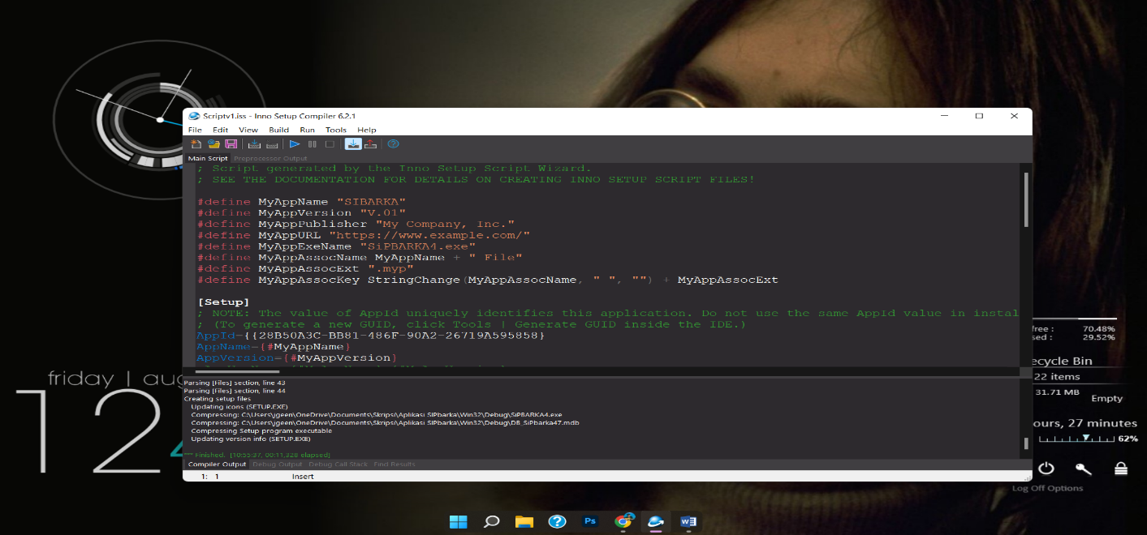Inno Setup Compiler

Gambar 5.1 *Inno Setup Compiler Integrated ms. Access database*

Dalam perancangan ini Inno Setup Compiler berperan sebagai pengcompiler sebuah project dari Embarcadero Rad Studio 10 menjadi sebuah Aplikasi dengan ekstensi (.exe). Serta Inno Setup Compiler ini juga dapat mengintegrasikan *database* 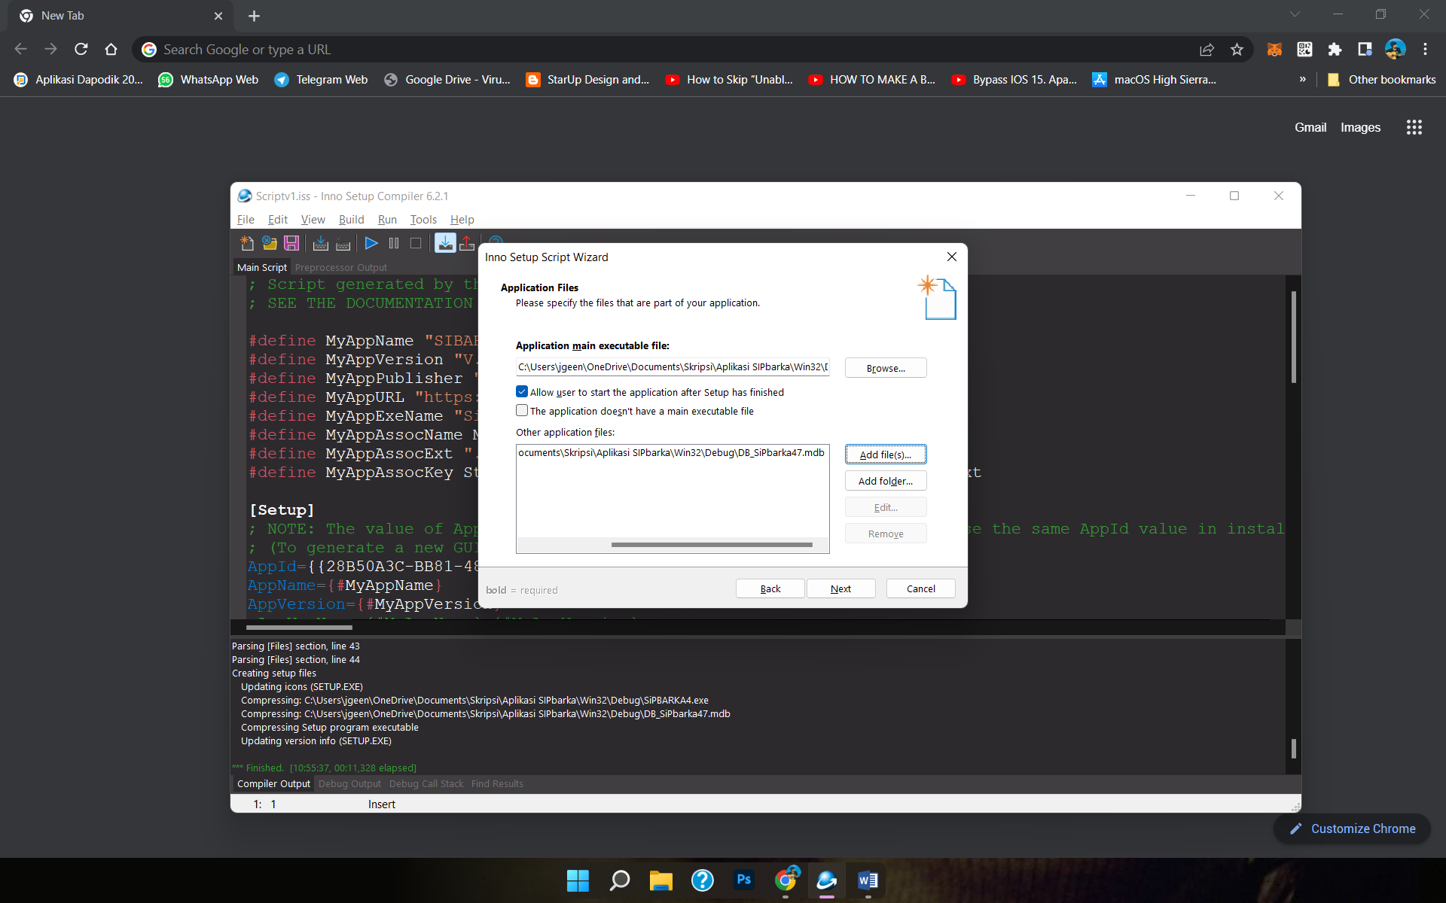MS.Access langsung ke dalam aplikasi tersebut.

Gambar 5.2 *Inno Setup Compiler Script Generated*

1. Instalasi Aplikasi SIBARKA

* Jalankan Setup Sibarka dengan *run as administrator*
* Klik *next* terhadap jendela installer
* Lanjut centang *create shortcut* kemudian klik *next* hingga menuju proses *loading* lalu tunggu sampai selesai.
* Jika sudah maka aplikasi SIBARKA sudah dapat digunakan.

1. Menjalankan Sistem

Disini akan dijelaskan bagaimana cara – cara untuk menjalanakan sistem aplikasi SIBARKA.

1. 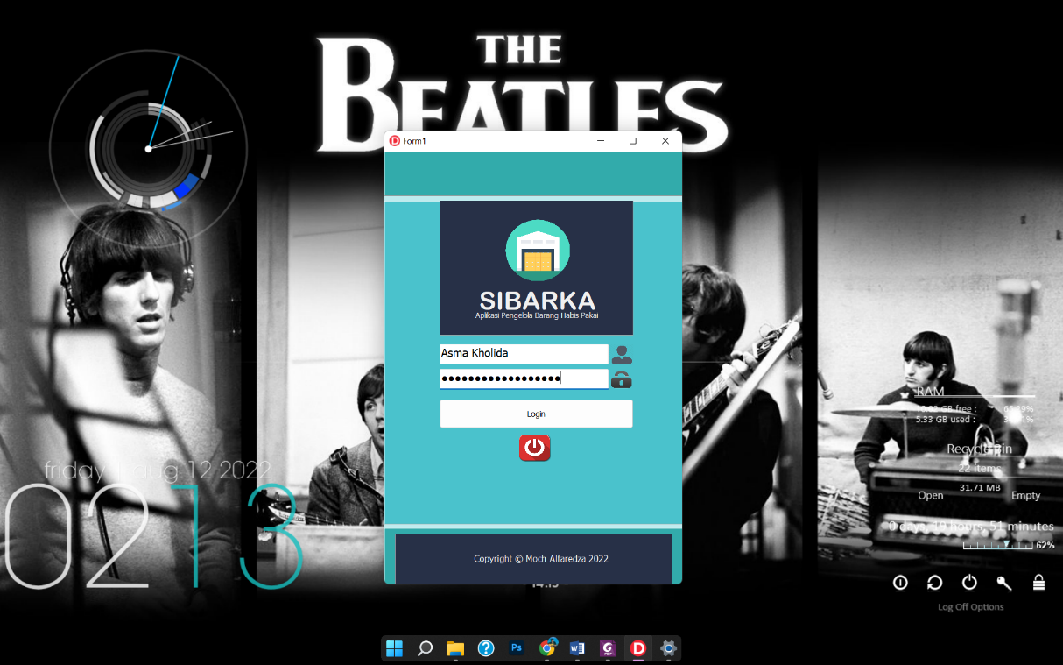***Halaman Login***

Gambar 5.3 Form Login aplikasi SIBARKA

Sebelum masuk kedalam tampilan aplikasi SIBARKA, *Admin* akan diharuskan untuk melakukan *login* terlebih dahulu sebelum dapat mengakses aplikasi SIBARKA. *Username* yang terintegrasi pada aplikasi SIBARKA adalah Nama dari Petugas Pengelola BHP serta NIP kepegawaian sebagai *Password.*

1. ***Tampilan Dashboard***

Pada halaman Dashboard terdapat profil Sekolah beserta data Kepala Sekolah maupun Petugas Pengelola BHP diantaranya yaitu form Nama Kepala Sekolah, form NIP Kepala Sekolah, form Nama Petugas Pengelola BHP, NIP Petugas Pengelola BHP yang terintegrasi pada laporan seperti berita acara sptjm, cetak laporan persediaan juga perealisasian barang. Data profil petugas dapat di *Update* denganbantuan tombol ubah kemudian klik tombol *Update* apabila data telah selesai diperbaiki.

Dibagian kanan terdapat diagram *Tchart* yang menjelaskan tentang jumlah tertinggi terhadap barang habis pakai yang masuk lengkap dengan jumlah serta nama barang dan ditampilkan secara real data dari realisasi masuk barang terhadap persediaan barang dengan berdasarkan tanggal perealisasian yang ditentukan oleh pengguna tersebut.

Kemudian di bagian bawah terdapat menu Data Barang untuk menambahkan data barang, kodering barang serta merk barang yang baru seperti produk baru yang sesuai dengan Surat Edaran Petunjuk Teknis Pengelolaan Dana Bos terhadap belanja habis pakai. Juga terdapat tombol ubah data serta hapus data untuk mengkoreksi data barang apabila ada kesalahan, dibantu oleh tombol pencarian barang di pojok atas kanan tabel data barang yang berfungsi mempercepat pencarian data barang.

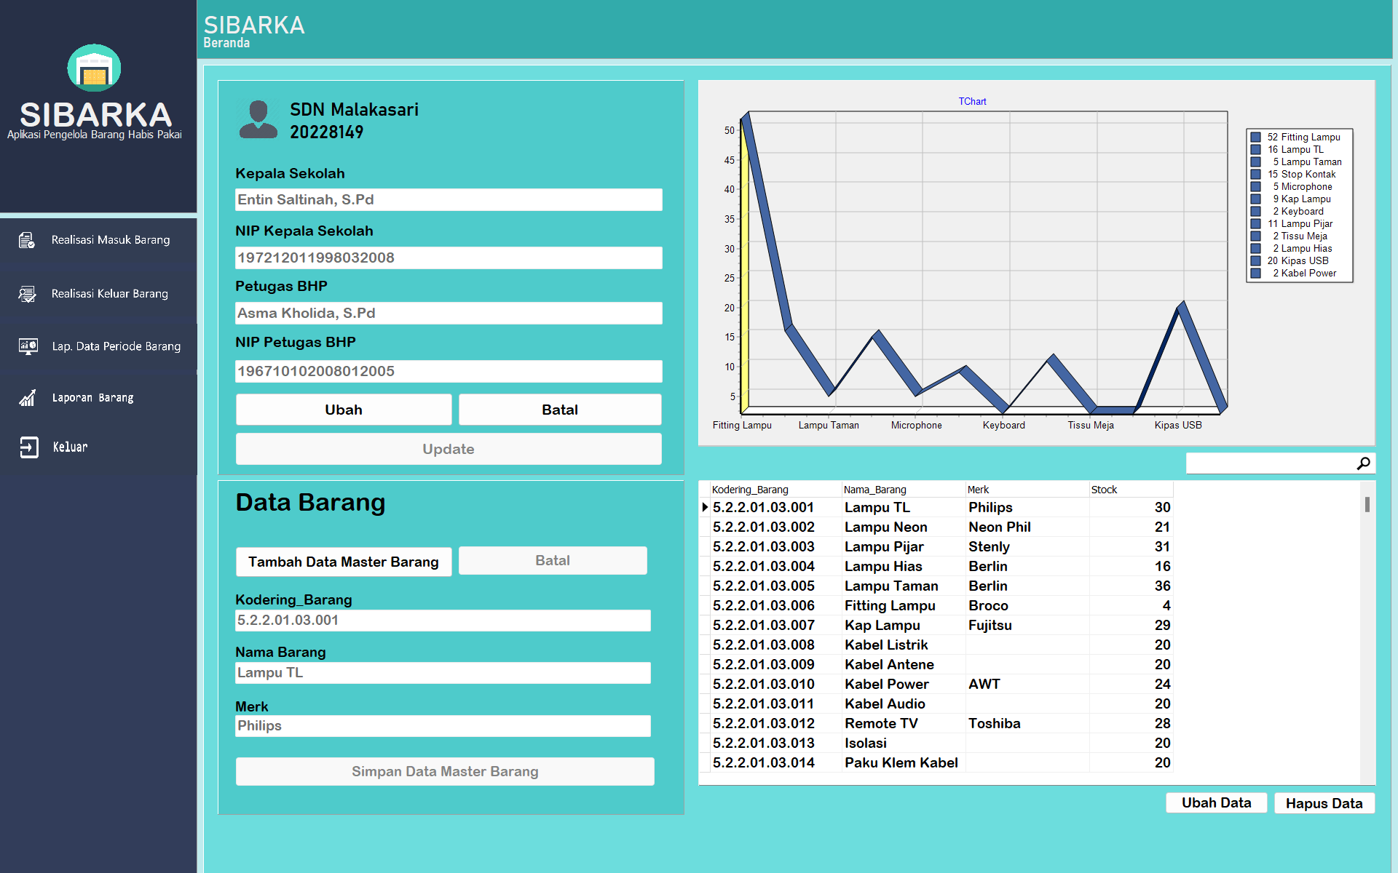Gambar 5.4 Tampilan *Dashboard* dan Menu Data Barang

1. ***Menu Realisasi Masuk Barang***

Pada menu Realisasi Masuk Barang akan diperlihatkan beberapa data diantaranya:

* Kolom Nota Barang Masuk.
* Kolom Tanggal Barang Masuk.
* *ComboBox* Nama Barang yang terpacu dari database barang.
* Kolom Kodering yang akan otomatis terisi sesuai dengan barang yang di pilih.
* Kolom Jumlah barang masuk.
* Kolom Merk Barang tersebut.
* Kolom *Stock/*persediaan barang yang akan otomatis bertambah sesuai dengan jumlah persediaan barang ditambah jumlah barang masuk.

Juga terdapat tabel jumlah data perealisasian barang masuk pada sebelah kanan menu yang berfungsi untuk melihat data realisasi masuk barang dengan dilengkapi tanggal masuk yang menjadi acuan data untuk kemudian akan dilakukan *filteriasi* berdasarkan tanggal transaksi pada menu Data Periodik yang berada pada halaman *Dashboard.*

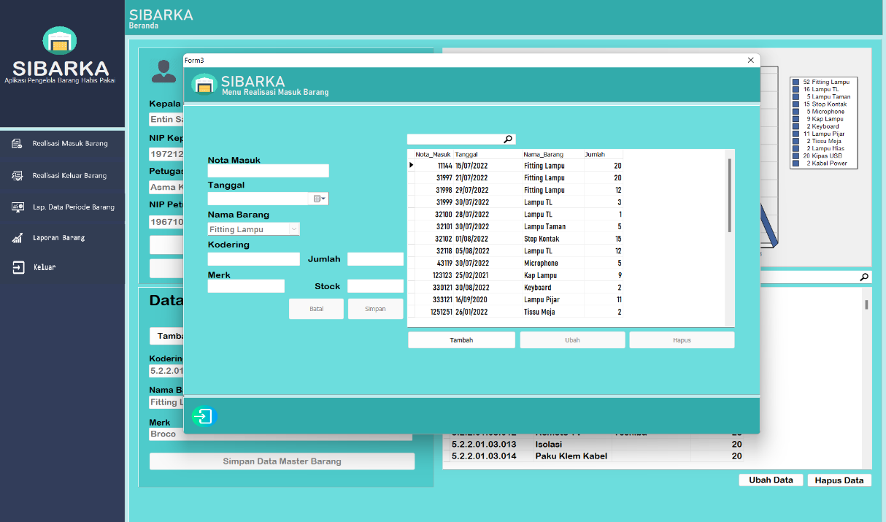Terdapat tombol Tambah untuk menambahkan data barang masuk, ubah untuk perbaikan data, hapus untuk mengkoreksi apabila terjadi double data, batal untuk membatalkan penginputan data serta simpan untuk menyimpan data barang.

Gambar 5.5 Tampilan Menu Realisasi Barang Masuk

1. ***Menu Realisasi Keluar Barang***

Pada menu Realisasi Keluar Barang adalah kebalikan dari realisasi masuk barang, yang di dalamnya terdapat:

* Kolom Nota Barang Keluar.
* Kolom Tanggal Barang Keluar.
* *ComboBox* Nama Barang yang terpacu dari database barang.
* Kolom Kodering yang akan otomatis terisi sesuai dengan barang yang di pilih.
* Kolom Jumlah barang keluar.
* Kolom Nama Pengambil barang tersebut.
* Kolom Keterangan penggunaan barang tersebut.
* Kolom *Stock/*persediaan barang yang akan otomatis berkurang sesuai dengan jumlah persediaan barang dikurang jumlah barang keluar.

Pada menu realisasi keluar barang juga terdapat tabel jumlah data perealisasian barang keluar pada sebelah kanan menu yang berfungsi untuk melihat data realisasi masuk keluar dengan dilengkapi tanggal masuk yang menjadi acuan data untuk kemudian akan dilakukan *filteriasi* berdasarkan tanggal transaksi pada menu Data Periodik yang berada pada halaman *Dashboard.*

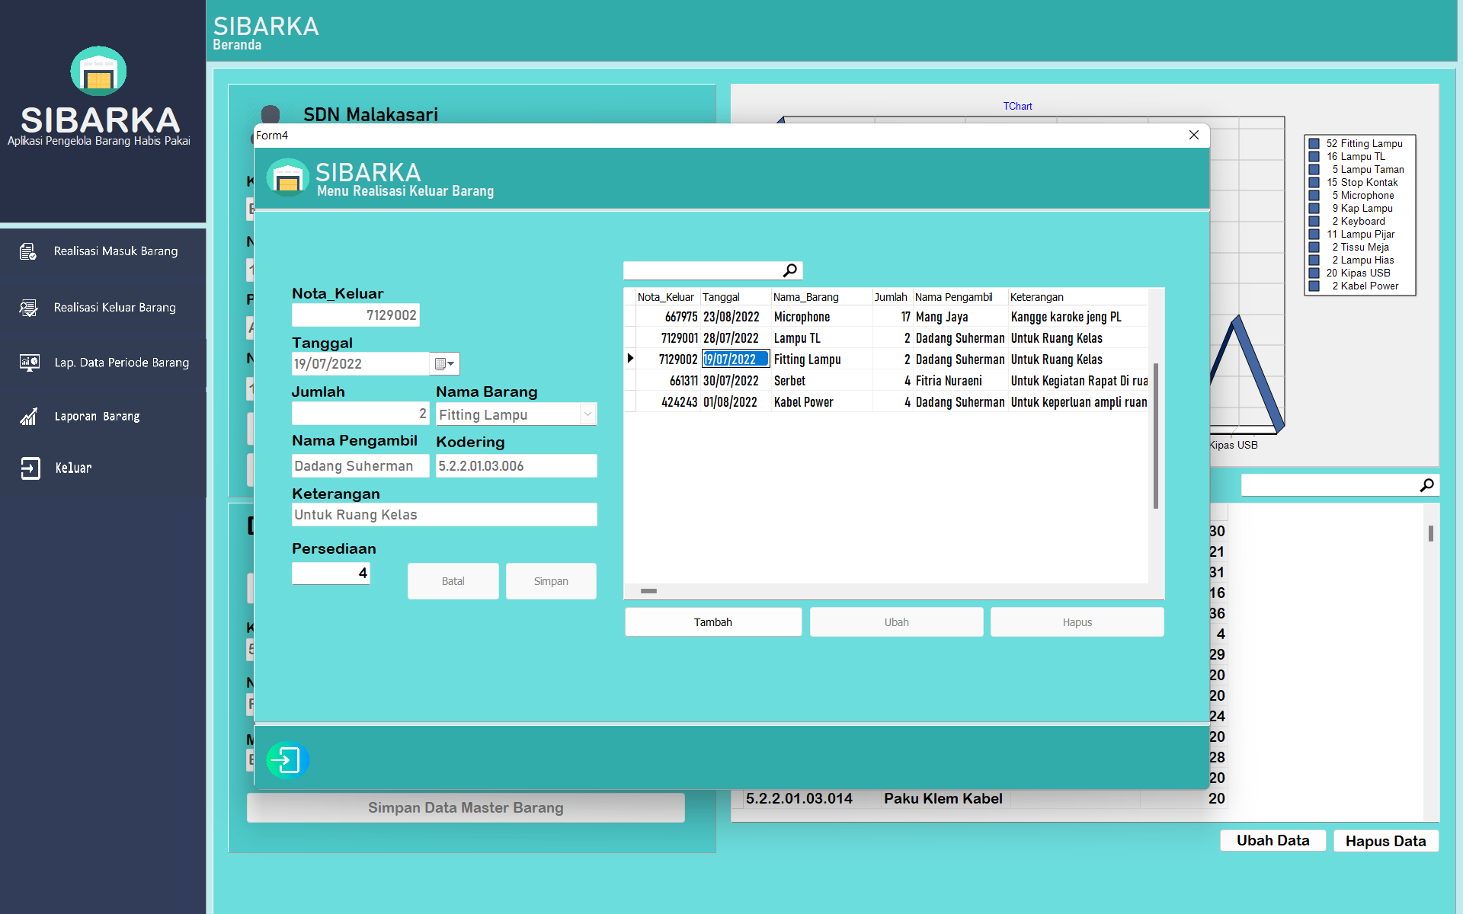Terdapat tombol Tambah untuk menambahkan data keluar barang, ubah untuk perbaikan data, hapus untuk mengkoreksi apabila terjadi double data, batal untuk membatalkan penginputan data serta simpan untuk menyimpan data barang.

Gambar 5.6 Tampilan Menu Realisasi Barang Keluar

1. ***Menu Data Periodik Barang***

Didalam menu Data Periodik Barang terdapat Realisasi Barang Masuk dan Realisasi Barang Keluar yang dapat dilihat berdasarkan tanggal awal hingga tanggal akhir sesuai kebutuhan.

Serta data Realisasi barang masuk dan keluar yang telah di atur tanggal sesuai kebutuhan dapat langsung di cetak dengan menggunakan tombol cetak diantara kedua realisasi tersebut.

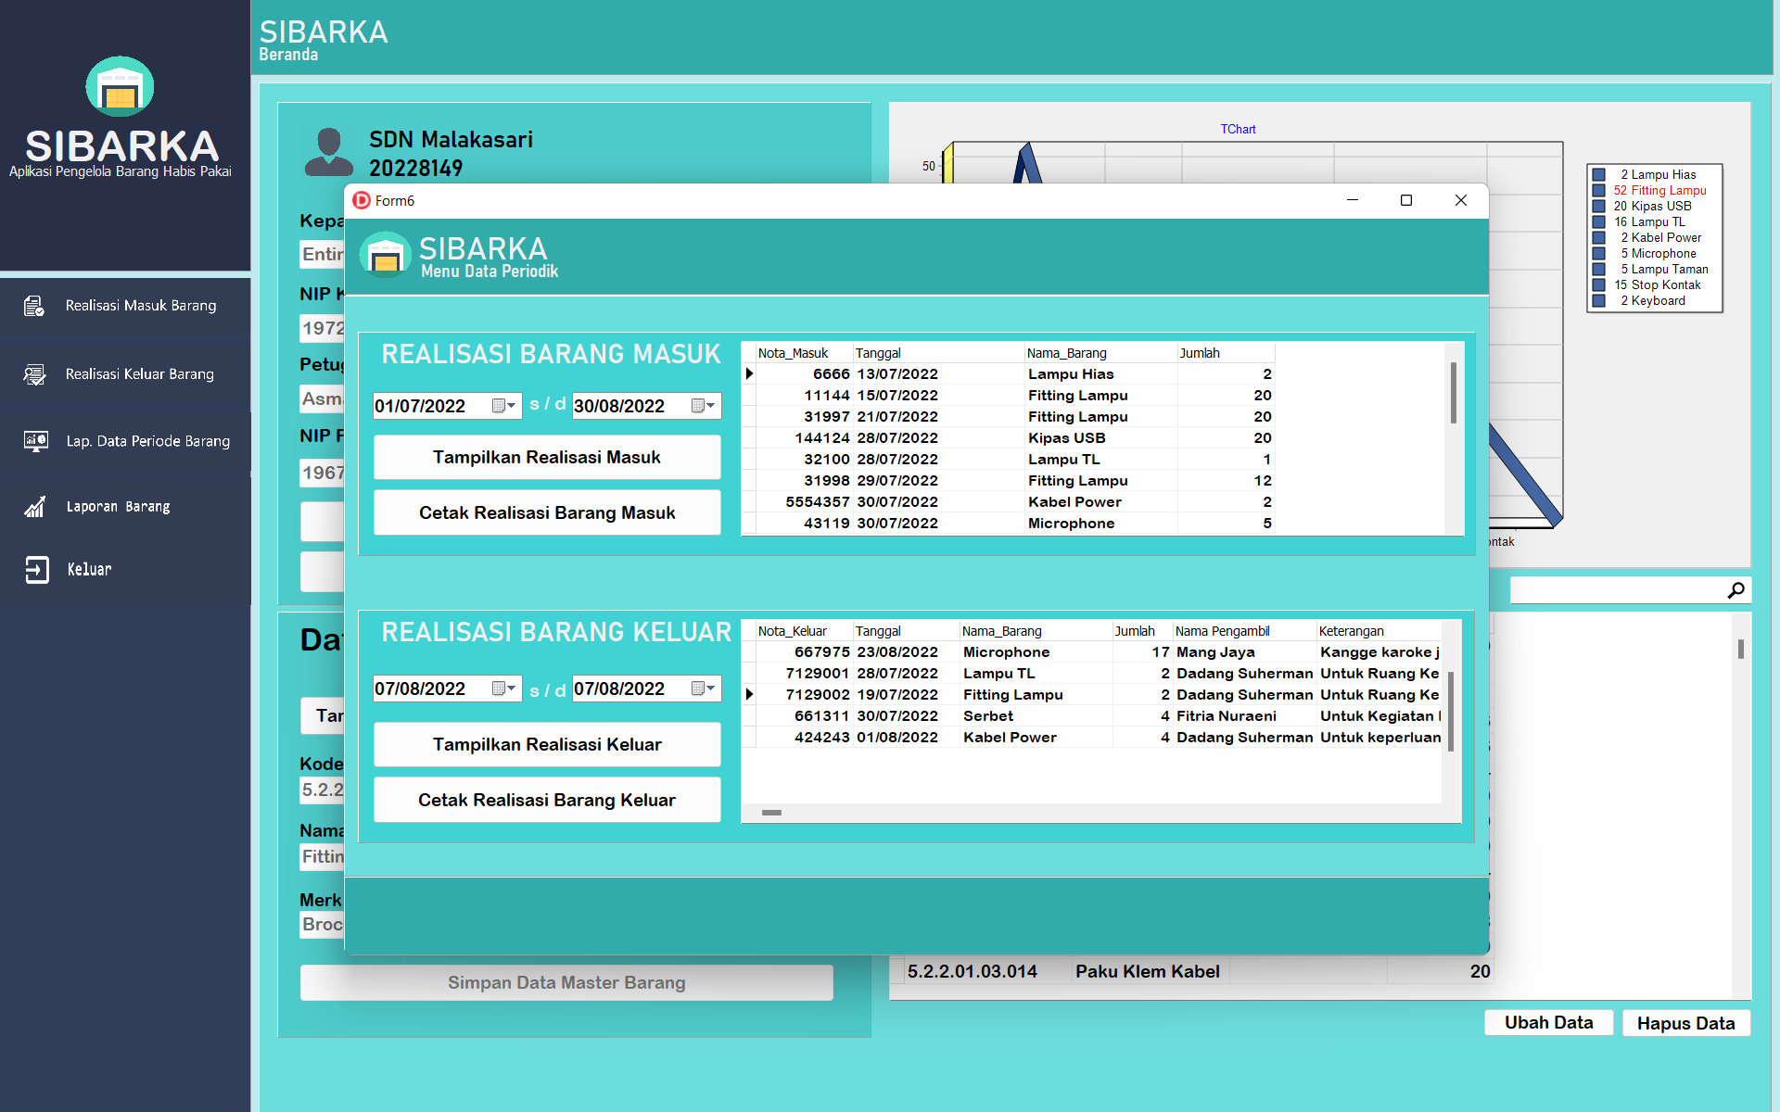Kemudian akan diperlihatkan rekapan data hasil realisasi masuk serta keluar dialam sebuah tabel secara tersusun berdasarkan tanggal perealisasian yang ditentukan pengguna.

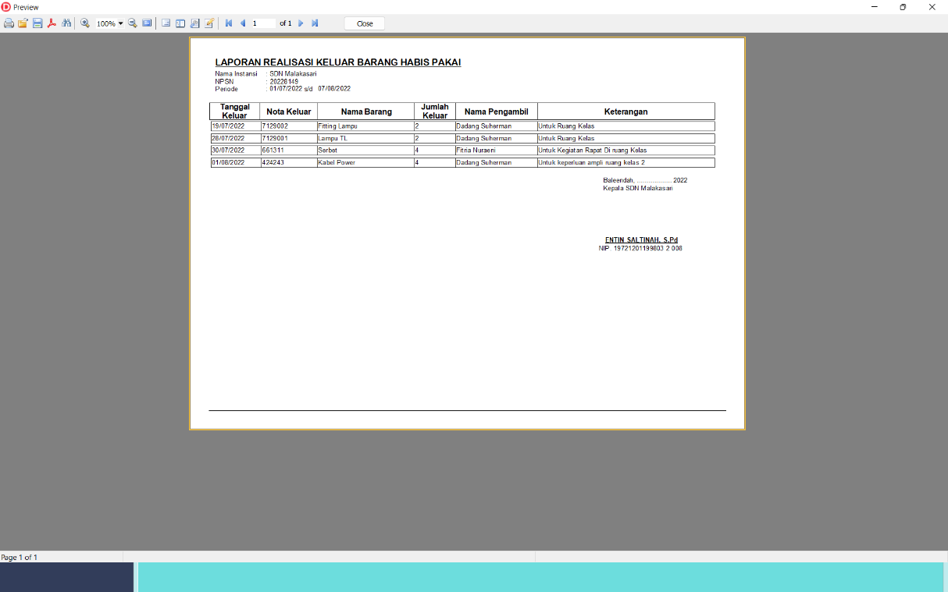Gambar 5.7 Menu Data Periodik Barang

Gambar 5.8 Laporan Realisasi Barang Masuk

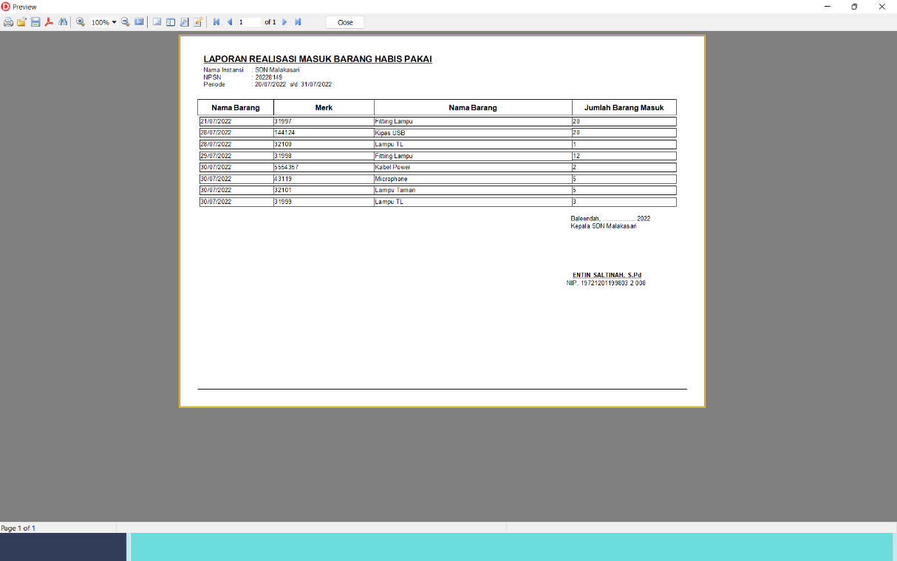Gambar 5.9 Laporan Realisasi Barang Keluar

1. ***Menu Cetak Laporan Persediaan Barang***

Pada menu cetak laporan persediaan barang terdapat No pembuatan Surat Pertanggung Jawaban Mutlak (SPTJM), lengkap dengan tombol cetak SPTJM, cetak Berita Acara dan cetak Persediaan Barang. Pada Kolom No Surat dan Tahun di isi berdasarkan surat yang akan keluar, sedangkan tanggal dan bulan di buatkan *Combobox* agar pengerjaan lebih efisien.

Dibagian kanan terdapat Grand Total Data Persediaan Barang hasil dari penjumlahan dan pengurangan antara kedua realisasi tersebut yang akan menampilkan semua jenis barang serta jumlah persediaan barang yang ada di sekolah.

Tombol Persediaan Barang akan menampilkan data dari Grand Total Data Persediaan Barang yang ada di sekolah, sehingga dalam pelaporan akan terlihat transparansi data yang sesuai.

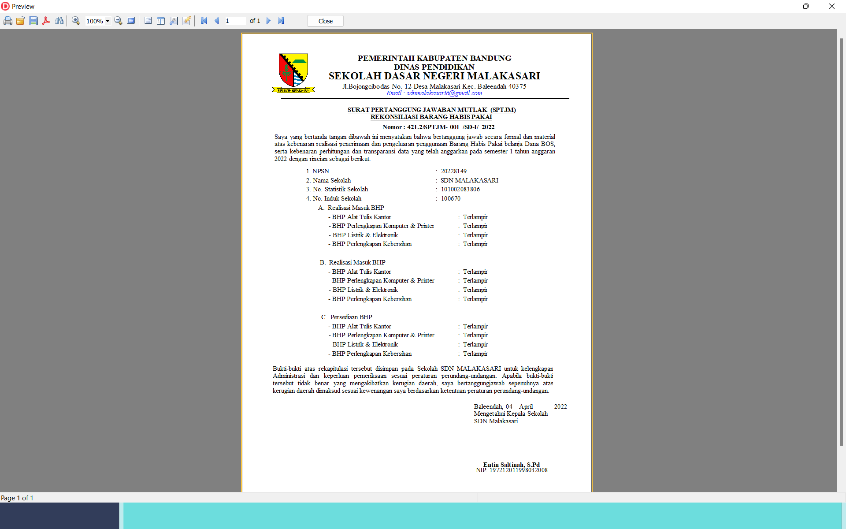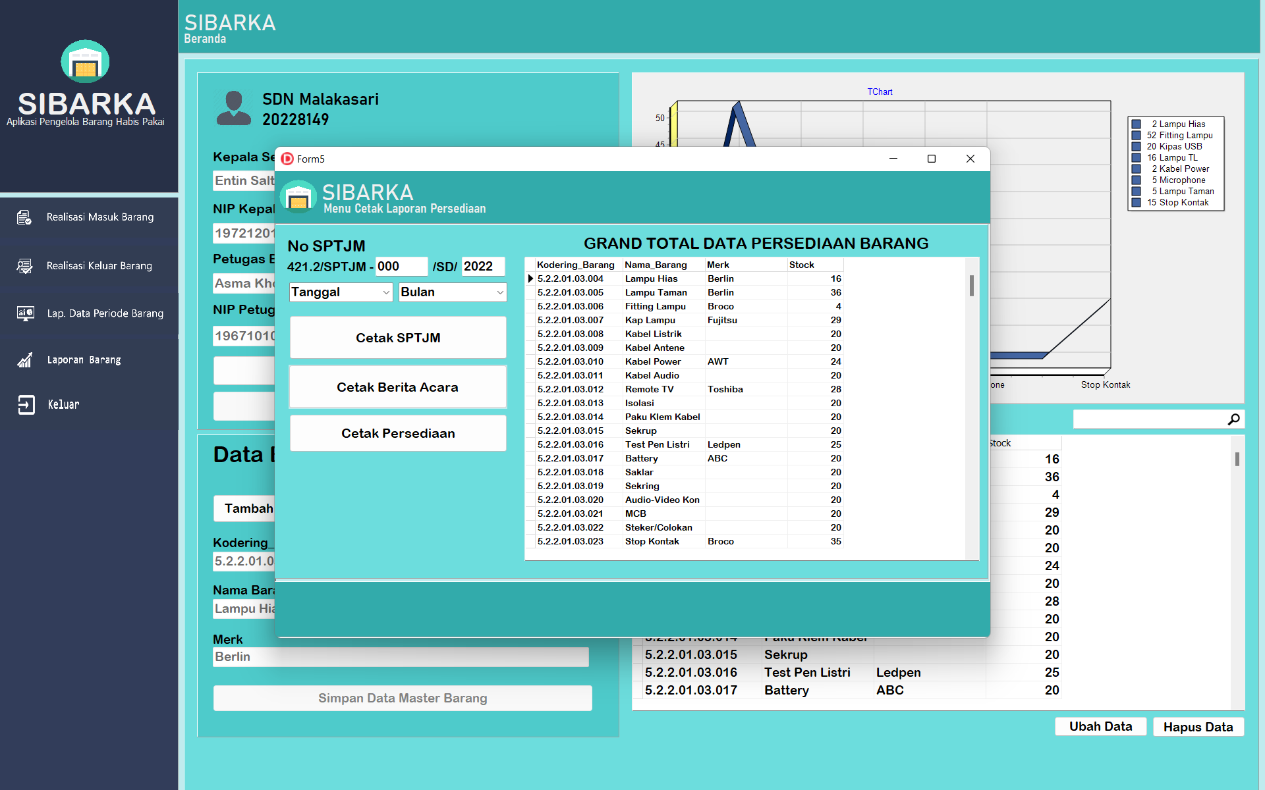Gambar 5.10 Menu Cetak Laporan Barang

Gambar 5.11 Laporan SPTJM

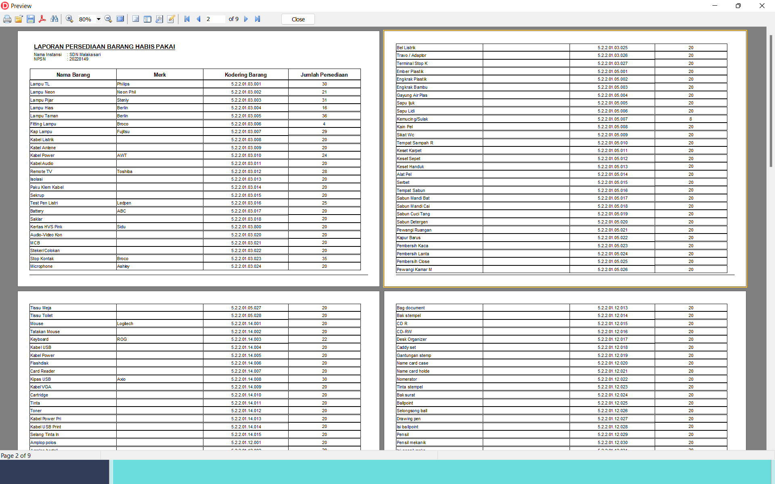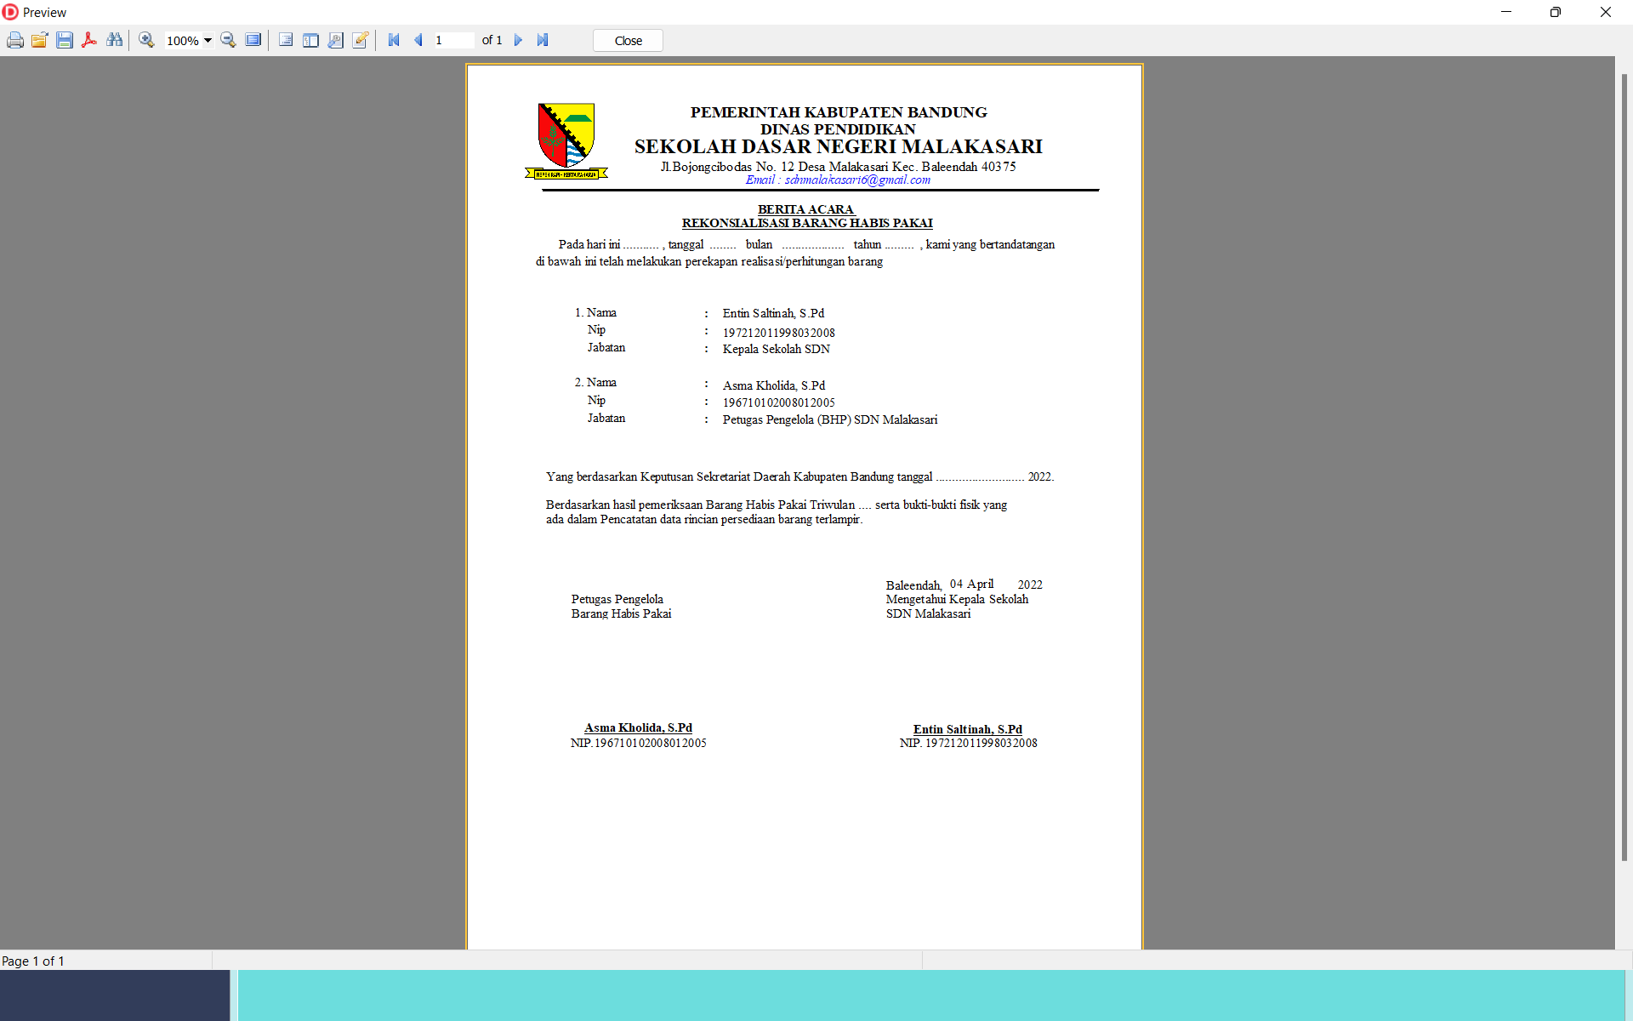Gambar 5.12 Laporan Berita Acara

Gambar 5.13 Laporan Total Persediaan Barang

1. PENGUJIAN

Setelah tuntas melakukan tahap implementasi pada rancang bangun aplikasi, maka dilanjut kepada tahap pengujian. Tahapan ini bertujuan untuk melihat apakah tercapai atau tidaknya aplikasi yang dibuat dengan analisis serta perancangan dan berfungsi sebagaimana mestinya.

Tabel 5.3 Tabel Pengujian Aplikasi SIBARKA

|  |  |  |  |  |  |
| --- | --- | --- | --- | --- | --- |
| **No** | **Item Pengujian** | **Skenario Pengujian** | **Hasil yang Diharapkan** | **Hasil Pengujian** | **Keterangan** |
| 1 | *Form Login* | Mengisi *username* dan *password* | Admin dapat masuk ke aplikasi | Tercapai | Sesuai |
| 2 | Halaman *Dashboard* | Setelah login sukses maka akan masuk ke Halaman *Dashboard* | Admin dapat mengakses halaman *Dashboard* dengan akses penuh | Tercapai | Sesuai |
| 3 | Edit Data Profil Sekolah | Klik Ubah pada form Data Sekolah | Admin dapat melakukan edit data Sekolah | Tercapai | Sesuai |
| 4 | *Update* Data *Profil* Sekolah | Klik *Update* pada form Data Sekolah | Admin dapat melakukan *update* data sekolah setelah melakukan perubahan data sekolah | Tercapai | Sesuai |
| 5 | Tambah Data Master Barang | Klik tambah Data Master Barang pada Form Data Barang | Admin dapat menambahkan data Master Barang | Tercapai | Sesuai |
| 6 | Edit Data Master Barang | Klik Ubah Data pada Form Data Barang | Admin dapat melakukan edit data pada Data Master Barang | Tercapai | Sesuai |
| 7 | Hapus Data Master Barang | Klik Hapus Data pada Form Data Barang | Admin dapat menghapus data Master Barang | Tercapai | Sesuai |
| 8 | Simpan Data Master Barang | Klik Simpan Data Master Barang pada Form Data Barang | Admin dapat menyimpan data Master Barang setelah penambahan atau perubahan data | Tercapai | Sesuai |
| 9 | Halaman Realisasi Masuk Barang | Klik Menu Realisasi Masuk Barang pada aplikasi | Admin dapat mengakses halaman Realisasi Masuk Barang | Tercapai | Sesuai |
| 10 | Tambah Data Realisasi Masuk Barang | Klik Tambah Data pada Menu Realisasi Masuk Barang | Admin dapat menambah data Realisasi Masuk Barang | Tercapai | Sesuai |
| 11 | Edit Data Realisasi Masuk Barang | Klik Ubah Data pada Menu Realisasi Masuk Barang | Admin dapat melakukan edit data Realisasi Masuk Barang | Tercapai | Sesuai |
| 12 | Hapus Data Realisasi Masuk Barang | Klik Hapus Data pada Menu Realisasi Masuk Barang | Admin dapat menghapus data Realisasi Masuk Barang | Tercapai | Sesuai |
| 13 | Simpan Data Realisasi Masuk Barang | Klik Simpan pada Menu Realisasi Masuk Barang | Admin dapat menyimpan data Realisasi Masuk Barang setelah mengalami penambahan atau perubahan data | Tercapai | Sesuai |
| 14 | Halaman Realisasi Keluar Barang | Klik Menu Realisasi Keluar Barang pada aplikasi | Admin dapat mengakses halaman Realisasi Keluar Barang | Tercapai | Sesuai |
| 15 | Tambah Data Realisasi Keluar Barang | Klik Tambah Data pada Menu Realisasi Keluar Barang | Admin dapat menambah data Realisasi Keluar Barang | Tercapai | Sesuai |
| 16 | Edit Data Realisasi Keluar Barang | Klik Ubah Data Barang pada Menu Realisasi Keluar Barang | Admin dapat melakukan edit data Realisasi Keluar Barang | Tercapai | Sesuai |
| 17 | Hapus Data Realisasi Keluar Barang | Klik Hapus Data Barang pada Menu Realisasi Keluar Barang | Admin dapat menghapus data Realisasi Keluar Barang | Tercapai | Sesuai |
| 18 | Simpan Data Realisasi Keluar Barang | Klik Simpan pada Menu Realisasi Keluar Barang | Admin dapat menyimpan data Realisasi Keluar Barang setelah mengalami penambahan atau perubahan data | Tercapai | Sesuai |
| 19 | Halaman Data Periodik Barang | Klik Menu Data Periodik Barang pada *dashboard* | Admin dapat mengakses Halaman Data Periodik Barang | Tercapai | Sesuai |
| 20 | Tampilkan Realisasi Masuk Barang | Klik Tombol Tampilkan Realisasi Masuk Barang | Admin dapat menampilkan Realisasi Masuk Barang berdasarkan tanggal periode yang ditentukan | Tercapai | Sesuai |
| 21 | Cetak Realisasi Barang Masuk | Klik Tombol Cetak Realisasi Masuk Barang | Admin dapat mencetak Realisasi Masuk Barang berdasarkan tanggal periode yang ditentukan | Tercapai | Sesuai |
| 22 | Tampilkan Realisasi Keluar Barang | Klik Tombol Tampilkan Realisasi Keluar Barang | Admin dapat menampilkan Realisasi Keluar Barang berdasarkan tanggal periode yang ditentukan | Tercapai | Sesuai |
| 23 | Cetak Realisasi Barang Keluar | Klik Tombol Cetak Realisasi Keluar Barang | Admin dapat mencetak Realisasi Keluar Barang berdasarkan tanggal periode yang ditentukan | Tercapai | Sesuai |
| 24 | Halaman Cetak Laporan Persediaan | Klik Menu Cetak Laporan Persediaan pada *dashboard* | Admin dapat mengakses menu Cetak Laporan Persediaan | Tercapai | Sesuai |
| 25 | Cetak Laporan SPTJM | Klik Tombol Cetak SPTJM pada Menu Cetak Laporan Persediaan | Admin dapat mencetak SPTJM sesuai dengan No Surat dan tanggal periode yang ditentukan | Tercapai | Sesuai |
| 26 | Cetak Berita Acara | Klik Tombol Cetak Berita Acara pada Menu Cetak Laporan Persediaan | Admin dapat mencetak Berita Acara sesuai dengan tanggal periode yang ditentukan | Tercapai | Sesuai |
| 27 | Cetak Persediaan | Klik Tombol Cetak Persediaan pada Menu Cetak Laporan Persediaan | Admin dapat mencetak Laporan Persediaan | Tercapai | Sesuai |
| 28 | *Logout* | Klik *Logout* pada Halaman *dashboard* | Admin dapat keluar dari aplikasi | Tercapai | Sesuai |

# **BAB VI KESIMPULAN DAN SARAN**

* 1. KESIMPULAN

Berdasarkan penelitian yang dilakukan penulis melalui beberapa tahapan yang dilakukan pada bab-bab selanjutnya, maka penulis dapat menyimpulkan bahwa:

1. Aplikasi ini dapat mengelola data Barang habis pakai, menampilkan perekaman data persediaan barang, realisasi masuk barang dan realisasi keluar barang secara akuntabilitas dan transparansi, juga dapat menampilkan rekap data realisasi pada menu data periodik barang berdasarkan tanggal yang ditentukan oleh pengguna.
2. Aplikasi ini dapat menyimpan data barang, data realisasi masuk serta realisasi keluar pada database yang hanya dapat diakses oleh Petugas Pengelola Barang habis pakai.
3. Aplikasi ini dapat memperkuat pertanggung jawaban Kepala Sekolah dan Petugas Pengelola Barang habis pakai dalam penyampaian rekapitulasi pelaporan dengan dibuatkannya Berita Acara dan Surat Pertanggung Jawaban Mutlak (SPTJM) yang ditanda tangani oleh Kepala Sekolah di atas Materai 10.000 untuk dapat disahkan kepada Satuan Dinas Setempat setiap akhir periode anggaran.
   1. SARAN

Berdasarkan hasil penelitian maka penulis menyarankan beberapa hal yaitu:

1. Aplikasi ini dapat dikembangkan menjadi sistem Informasi inventaris Sekolah.
2. Jenis Barang yang masuk kategori belanja Modal dapat ditambahkan agar pada setiap pelaporan akan lebih efektif.

# **DAFAR PUSTAKA**

Achmad, F. P., & Arifin, T. (2021). Pengembangan Sistem Informasi Restoran Berbasis Android Dan Desktop Pada Restoran Sushi Zen Ramen. Jurnal Responsif : Riset Sains Dan Informatika, 3(1), 1–11.

Ayu Retno Sari, T & Wiguna, D. dkk. (2021). “Sistem Aplikasi Desktop Pengolahan Data Stok Barang Pada Cv Ridho Fishing”. *Jurnal Riset dan Aplikasi (JRAMI)*, vol. 2, no. 1, 2021.

Afrilliana. F, (2014). “Pengelolaan Dana Bantuan Operasional Sekolah (bos) Sekolah Dasar Negeri Kecamatan Mandiangin Koto Selayan Kota Bukittinggi”. *Jurusan Administrasi Pendidikan FIP UNP*, vol. 2, no. 1, hh. 33-831.

Awaludin, & Saputra, E. (2016). Sistem informasi manajemen sarana prasarana Sekolah (Studi Kasus : Dinas Pendidikan dan Kebudayaan Kabupaten Siak). Jurnal Rekayasa Dan Manajemen Sistem Informasi, 2(12), 6–13.

Budiman. A & Mulyani. A, (2016). “Rancang Bangun Aplikasi Sistem Informasi Persedian Barang Di Tb. Indah Jaya Berbasis Desktop”. *Jurnal Algoritma*, vol. 13, no. 2, pp. 374-378.

Bukovský, L. (2017). Generic extensions of models of ZFC. Commentationes Mathematicae Universitatis Carolinae, 58(3), 347–358.

Fattah. N, (2012). “Analisis Kebijakan Pendidikan. Bandung: PT Remaja Rosdakarya”. *Jurnal Administrasi Pendidikan Pascasarjana Universitas Syiah Kuala*, vol. 4, no. 1, pp. 119-128.

Faizah, F. I., & Sophia, E. (2016). Aplikasi Persediaan Barang Pada Toko Rajawali Malang Berbasis Desktop. Dinamika DotCom, 7(1), 29–39.

Hakim. D. R. & Suhendar. D, (2020). “Evaluasi Pengelolaan Dana Bantuan OperasionalSekolah (BOS) Menengah Kejuruan. Equilibrium”. *Jurnal Penelitian Pendidikan dan Ekonomi*, vol.17, no.1, hh. 11-23.

Mahalisa. G, (2016). “Perancangan Aplikasi Pengelolaan Stock Barang Promosi Pada Pt Shanghiang Perkasa Cabang Banjarmasin”. *Jurnal Ilmiah Fakultas Teknik “Technologia”*, vol. 7, no.4, hh 191-198.

Oktaviani. N, Widiarta. M, dkk, (2019). “Sistem Informasi Inventaris Barang Berbasis Webpada Smp Negeri 1 Buer”. *Jurnal JINTEKSI Prodi Informatika,* vol.1, no.2, hh.160-168.

Ramadina, S., & Hadi, S. (2015). Pengembangan sistem informasi manajemen bengkel kerja sekolah menengah kejuruan. Jurnal Pendidikan Vokasi, 5(1), 103.

Soepomo, P. (2014). Perancangan Sistem Informasi Inventory Spare Part Elektronik Berbasis Web Php. 2. *Jurnal Tehnik Informatika,* e-ISSN: 2338-5197, vol. 2, no.2, hh.1331-1340.

Sukoco. A, (2013). “Perancangan Program Aplikasi Persediaan Sparepart Motor Dengan Menggunakan Bahasa Pemrograman Borland Delphi 7.0 Pada Pd.Kartika Motor Bandar Lampung”. *Jurnal Sistem Informasi dan Telematika*, ISSN : 2087-2062.

Sulfiati. F. Alam, S, A. & Irwan. L. A, (2010). “Akuntabilitas Pengelolaan Dana Bantuan Operasional Sekolah (BOS) dalam Penyelenggaraan Pendidikan di Kabupaten Sinjai”. *Jurnal Ilmu Pemerintahan,* vol. 3, no. 2, hh. 113-122.

Widyatmoko. S. & Suyatmini, (2017). “Pengelolaan dana bantuan operasional sekolah di sdn kemasan 1 surakarta”. *Jurnal Managemen Pendidikan,* vol. 12, no. 2, hh. 153-160.

# **LAMPIRAN**

Lampiran 1: Hasil Wawancara

Hari / tanggal observasi : Senin, 10 April 2022

Narasumber : Asma Kholida, S.Pd

NIP : 19671010 200801 2 005

Jabatan : Guru Kelas / Petugas Pengelola Barang

Instansi : SDN Malakasari

Observer : Moch Alfaredza

|  |  |  |
| --- | --- | --- |
| **No** | **Pertanyaan** | **Jawaban** |
| **1** | Bismillahirahmanirrahim Assalamu alaikum wr. wb, ijin memperkenalkan nama saya Moch Alfaredza dari Fakultas Teknologi Informasi Universitas Bale Bandung | Waalaikum salam wr. wb, ijin memperkenalkan diri nama saya Asma Kholida, S.Pd sebagai Petugas Pengelola Barang di SDN Malakasari |
| **2** | Baik, Pertama tama saya ingin bertanya mengenai latar belakang ibu di instansi ini | Baik, saya adalah Guru Kelas satu rombel a dan b, status saya Guru PNS dengan golongan III/a, dan saya sudah 20 tahun ditugaskan sebagai seorang guru di SDN Malakasari. |
| **3** | Baik, di SDN Malakasari ini adalah sekolah penerima dana BOS? | Ya, SDN Malakasari adalah sekolah penerima dana BOS muali dari tahun 2008 |
| **4** | Kalo boleh tau, tentang pemanfaatan anggaran BOS yang diturunkan oleh pemerintah kepada SDN Malakasari digunakan untuk apa saja? | Mengenai anggaran BOS di setiap SD penerima Dana BOS, masing masing sekolah akan membentuk tim khusus pengelola dana BOS diantaranya, kepala sekolah, bendahara dan operator. Untuk menunjang sarana dan prasana yang berjalan di sekolah tidak lain untuk kebutuhan siswa dan guru. |
| **5** | Untuk pengelolaan barang belanja dana bantuan operasional sekolah yang dilakukan apakah telah sesuai dengan prosedur? | Untuk pengelolaan barang belanja dana bantuan operasional sekolah sudah sesuai prosedur karena kami telah membuat Rencana Kegiatan Anggaran Sekolah (RKAS) yang merupakan acuan pembelajaan suatu barang yang terstruktur per bulan pada setiap tahunnya |

|  |  |  |
| --- | --- | --- |
| **No** | **Pertanyaan** | **Jawaban** |
| **6** | Apakah persediaan barang selama lewat satu bulan selalu ada sisa? | Di setiap bulan kami masih merasa kesulitan dalam penggunaan barang yang terkadang habis sebelum akhir bulan serta masih tersisa setelah akhir bulan. |
| **7** | Untuk persediaan barang yang dominan sangat diperlukan oleh sekolah terdapat pada jenis yang mana? | Biasanya di jenis ATK ya, Alat Tulis Kantor, karena lingkungan lembaga pendidikan khususnya di sekolah, untuk membuat suatu pelaporan, surat keterangan, ataupun berkas lainnya selalu menggunakan kertas, tinta printer, ballpoint dan lain sebagainya. |
| **8** | Untuk persediaan barang yang tidak terlalu diperhatikan terdapat pada jenis yang mana? | Seperti peralatan rumah tangga, yakni alat kebersihan, kemudian alat elektronik karna memiliki kekuatan dengan daya tahan yg relatif lama dalam segi kerusakannya. |
| **9** | Di SDN Malakasari ini berapa orang yang berstatus PNS dan berapa yang Non PNS? | PNS di SDN Malakasari ada 4 orang sedangkan non PNS ada 10 orang |
| **10** | Dari beberapa guru di SDN Malakasari, kenapa harus anda yang mengelola tugas ini? | Karena saya ditugaskan langsung oleh Kepala Sekolah untuk melaksanakan Tugas Tambahan sebagai Petugas Pengelola Barang Habis Pakai di SDN Malakasari. |
| **11** | Ada berapa jenis anggaran dana bantuan operasional sekolah di SDN Malakasari? | Ada 3 jenis yakni, anggaran belanja pegawai, anggaran belanja modal dan anggaran belanja barang habis pakai. |
| **12** | Apakah anda mengelola ketiga jenis anggaran tersebut? | Saya hanya mengelola jenis anggaran belanja barang habis pakai. Karena anggaran belanja pegawai pada peraturan baru harus dilakukan secara transfer ke ybs, serta untuk anggaran belanja modal sudah ada operator sekolah yang langsung di tugaskan pada bidang tersebut karena merupakan Barang Aset Pemerintah yang tanggung jawabnya selalu di pertanyakan. |

|  |  |  |
| --- | --- | --- |
| **No** | **Pertanyaan** | **Jawaban** |
| **13** | Apa saja komponen yang ada pada anggaran belanja barang habis pakai? | Diantaranya ada anggaran barang habis pakai alat tulis kantor, barang habis pakai komputer dan printer, barang habis pakai elektronik dan barang habis pakai kebersihan. |
| **14** | Bagaimana cara yang anda lakukan untuk mengelola barang belanja habis pakai dana bantuan operasional sekolah? | Saya selalu mencatat setiap barang masuk dan keluar pada buku belanja secara tertulis lengkap dengan nama ybs pengambil barang serta waktu pengambilan. |
| **15** | Menurut anda, Apakah membuat pelaporan barang habis pakai dengan cara yang anda lakukan saat ini berjalan dengan baik? | Menurut saya, ada keraguan dalam mengelola pelaporan barang habis pakai di sekolah, dikarenakan saya khawatir apabila berkas pelaporan yang saya lakukan saat ini akan hilang, rusak, serta kurang terstruktur dengan baik. |
| **16** | Menurut anda, Apakah perekaman data persediaan barang masuk dan keluar akan sesuai dengan kondisi nyata di sekolah? | Menurut saya, akan terjadi ketidak sesuaian karna sangat sulit untuk memanajerial semua barang yang masuk per setiap bulannya jika masih dilakukan dengan mencatat pada buku belanja. |
| **17** | Menurut anda, Dengan membuat rekapitulasi pelaporan pengelolaan belanja barang dan jasa saat ini dapat dipertanggung jawabkan kepada pusat disetiap kali ada monitoring evaluasi di sekolah tersebut? | Menurut saya, tidak akan menjamin, karena kurang kuat nya integritas apabila masih dilakukan dengan pencatatan yang masih dapat di modifikasi setiap saat. |
| **18** | Apakah sekolah memerlukan sebuat aplikasi persediaan barang habis pakai? | Tentu, akan sangat membantu untuk melaksanakan pengelolaan rekapitulasi pada setiap bulan pasti akan sangat tepat dan akurat. |
| **19** | Apakah sekolah membutuhkan aplikasi yang mampu menyimpan arsip pada database yang telah terstruktur setiap bulan per satu tahun periode? | Sangat membantu, jika sebuah aplikasi tersebut dapat menyimpan arsip setiap bulan per satu tahun periode maka akan terhindar dari kehilangan dan kerusakan berkas. |

|  |  |  |
| --- | --- | --- |
| **No** | **Pertanyaan** | **Jawaban** |
| **20** | Apakah sekolah ingin aplikasi ini dapat membuat output yang dikuatkan dengan bertanda tangan serta diketahui oleh kepala sekolah di atas materai, petugas pengelola dan Tim bos pusat? | Ya, dikarenakan memang harus seperti itu, sebab akan diakui keaslian rekapitulasi nya bahwa pelaporan rekapitulasi persediaan barang tersebut disekolah memang benar benar dilakukan dengan baik tepat dan sangan akurat serta dapat dipertanggung jawabkan. |

Baleendah, Juli 2022

Observer Petugas Pengelola Barang Mengetahui,

SDN Malakasari Kepala SDN Malakasari

**Moch Alfaredza ASMA KHOLIDA, S.Pd ENTIN SALTINAH, S.Pd**

NIM. C1A160024 NIP. 19671010 200801 2 005 NIP. 19671010 200801 2 005

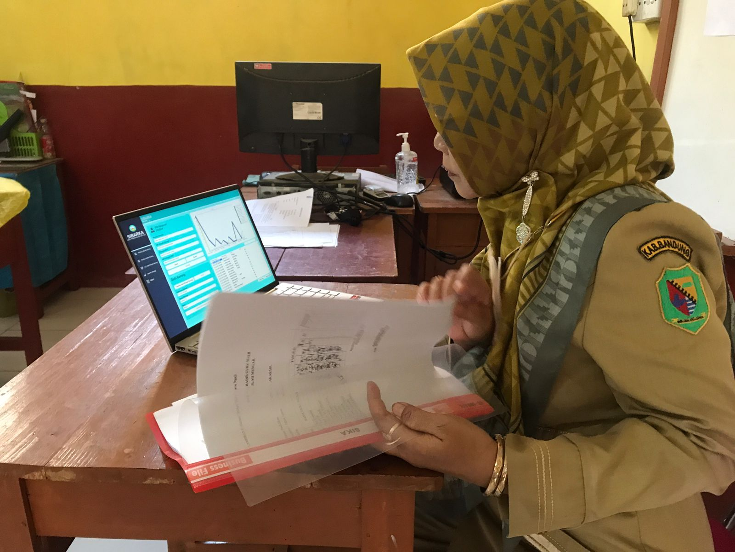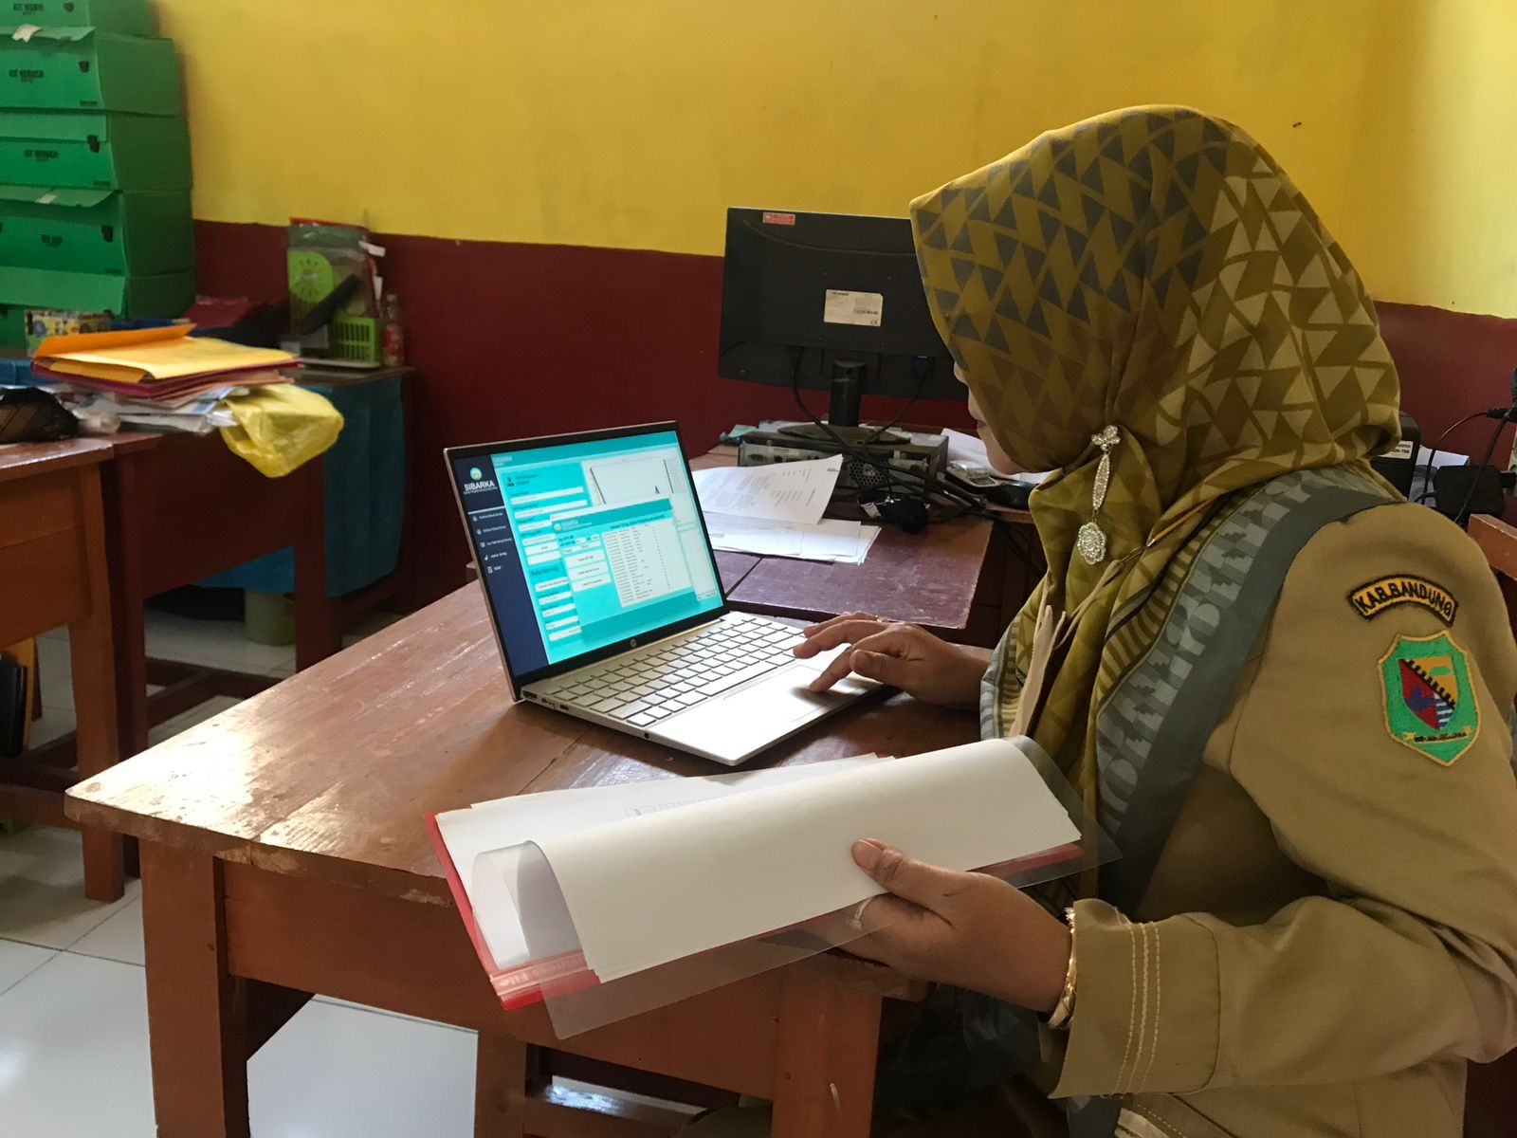Lampiran 2: Bukti Dokumentasi Hasil Observasi

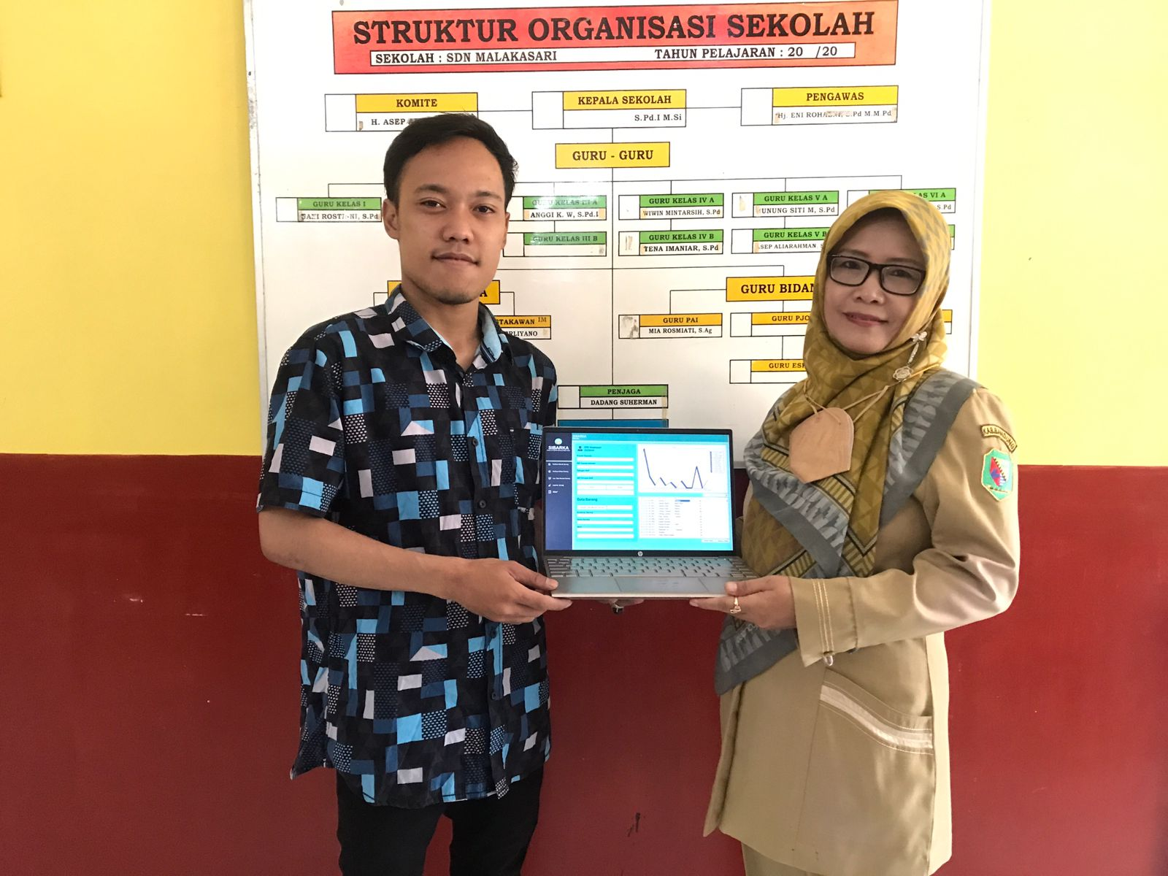

Lampiran 3: Bukti Kegiatan Bimbingan 1 dan 2